《我的休闲时光》游戏系统拆解
目录
1. 游戏产品总览 4
1.1 基础信息 4
1.2 产品核心设计目标 4
1.2.1 商业化设计目标 4
1.2.2 留存设计目标 4
1.2.3 社交传播目标 4
1.3 系统框架 5
1.4 核心循环 5
1.4.1 主业务闭环 5
1.4.2 循环驱动 6
1.4.3 循环瓶颈与衰减点 6
1.5 各系统入口概览 8
2. 家园装修系统（核心） 9
2.1 系统概述 9
2.1.1 设计目标 9
2.1.2 系统定位 9
2.2 户型空间管理 9
2.2.1 解锁户型、室内空间、装修方案 9
2.2.2 空间切换 12
2.3 装修编辑 13
2.3.1 编辑操作 13
2.3.2 3D场景渲染 16
2.3.3 蓝图系统 18
2.3.4 家具仓库 20
2.3.5 巧手工坊 22
2.3.6 花圃种植 24
3. 小镇生活玩法系统 26
3.1系统概述 26
3.1.1 设计目标 26
3.1.2 系统定位 26
3.2 核心生产玩法 27
3.2.1 钓鱼系统 27
3.2.2 烹饪系统 28
3.2.3 贴心暖咖 31
3.3 萌宠乐园 33
3.3.1 宠物解锁 33
3.3.2 宠物能力培养 34
3.3.3 宠物出游 35
3.4 各类小镇店铺与游戏交互 36
3.4.1 恋家置业 36
3.4.2 艺间造型 37
3.4.3 花香满屋 39
4. 社交系统 41
4.1 系统概述 41
4.1.1 设计目标 41
4.1.2 系统定位 41
4.2 好友基础系统 41
4.2.1 添加好友 41
4.2.2 拜访家园 44
4.2.3 私聊、赠礼 45
4.2.4 猫头鹰派对暖场 46
4.3 双人共建空间 48
4.4 蓝图社区 51
4.5 设计师周赛 53
4.6 社群家园 55
4.6.1 家园建设 55
4.6.2 家园茶话 58
4.6.3 家园福利 59
5. 养成系统 61
5.1 系统概述 61
5.1.1 设计目标 61
5.1.2 系统定位 61
5.2 玩家等级 61
5.3 NPC好感养成 63
5.4 主角、宠物外观 67
5.4.1 主角外观 67
5.4.2 宠物外观 69
5.5 手机个性化 71
6. 任务系统 73
6.1 系统概述 73
6.1.1 设计目标 73
6.1.2 系统定位 73
6.2 主线引导任务 73
6.3 支线任务 75
6.4 日常任务 76
6.5 等级任务 79
6.6 限时活动任务 80
7. 经济货币系统 84
7.1 系统概述 84
7.2 货币体系 84
7.3 商店系统 85
7.3.1 常驻商店 85
7.3.2 猫头鹰限时商店 88
7.3.3 友爱商店 90
7.3.4 园艺铺子 90
7.3.5 星芒商店 91
8. 商业化 & 付费系统 93
8.1 系统概述 93
8.2 付费设计 93
8.2.1 直购 93
8.2.2 月卡 95
8.2.3 物语 96
8.3 运营活动 97
8.4 抽卡 97
9. 通用辅助系统 100
9.1 系统概述 100
9.2 图鉴收集系统 100
9.3 背包系统 101
9.4 邮件系统 102
9.5 悠悠音乐 102
9.6 设置系统 103

一、游戏产品总览
1.1 基础信息
游戏名称 | 我的休闲时光-蜗居物语
赛道品类 | 3D 家园装修模拟+轻度生活模拟+收集养成+弱社交手游
游戏平台 | Android（安卓）、iOS（苹果）双移动端+微信/抖音小游戏版本
开发商&发行商 | 由山奈游戏工作室开发，天之梦游戏发行
发行日期 | 2024.03.31/2024.04.02（安卓/iOS分渠道小差异）
游戏引擎 | 未公布，推测使用unity引擎开发（C#）
核心用户 | 青年女性休闲玩家、轻度收集装扮玩家、解压碎片化玩家
美术风格 | 轻量化Q版卡通手绘风

1.2 产品核心设计目标
1.2.1 商业化设计目标
游戏属于休闲向，拒绝强逼肝逼氪。商业化目标以温和变现为主，不设置强制付费门槛，付费主要作用为加速资源获取、获取限定外观家具、提升游玩便利性，保护休闲玩家体验。
①以月卡作为基础付费盘，提供各类玩法特权，例如钓鱼一键收获、仓库扩容等，提升游玩舒适度，挖掘长留存用户价值；
②以直购礼包、限时家具礼包作为主要付费点，售卖限定家具、外观、资源道具；
③家具、外观抽卡作为中高付费内容，产出稀有装饰资源；
④小游戏版本依托微信生态，兼顾广告变现与内购付费两条路径。

1.2.2 留存设计目标
①短期留存：依靠主线任务、逐步解锁的小镇玩法、户型解锁，引导新手玩家熟悉生产→装修基础循环，用新家具、新空间作为即时激励，完成新手引导闭环；
②中期留存：依靠 NPC 好感剧情、宠物养成、双人共建、蓝图社区、设计师周赛周期性活动，给玩家提供持续的目标；小镇计时玩法驱动玩家每日上线收菜，建立每日登录习惯；
③长期留存：社群公会、版本更新新增家具户型、周期性 UGC 竞赛活动维持活跃度。同时需要应对后期内容衰减风险，当家具收集趋近饱和之后，依靠 UGC 创作本身的乐趣留住玩家。

1.2.3 社交传播目标
社交并非强绑定刚需，而是增益体验。
①利用微信小游戏好友关系链，实现好友邀请、互相拜访家园，带来自然传播；
②UGC蓝图社区是传播核心，玩家产出高质量装修蓝图，供其他玩家收藏、复录，一图一码便于平台间转载，激发玩家创作动力；设计师周赛进一步放大UGC内容曝光；
③家园以小社群的形式，提升玩家粘性；双人共建提供强社交绑定，维系玩家关系；
④社交设计遵循“可选择”原则，全部社交玩法均非强制，玩家完全可以单机游玩，不会因为不参与社交而损失核心游戏体验。

1.3 系统框架
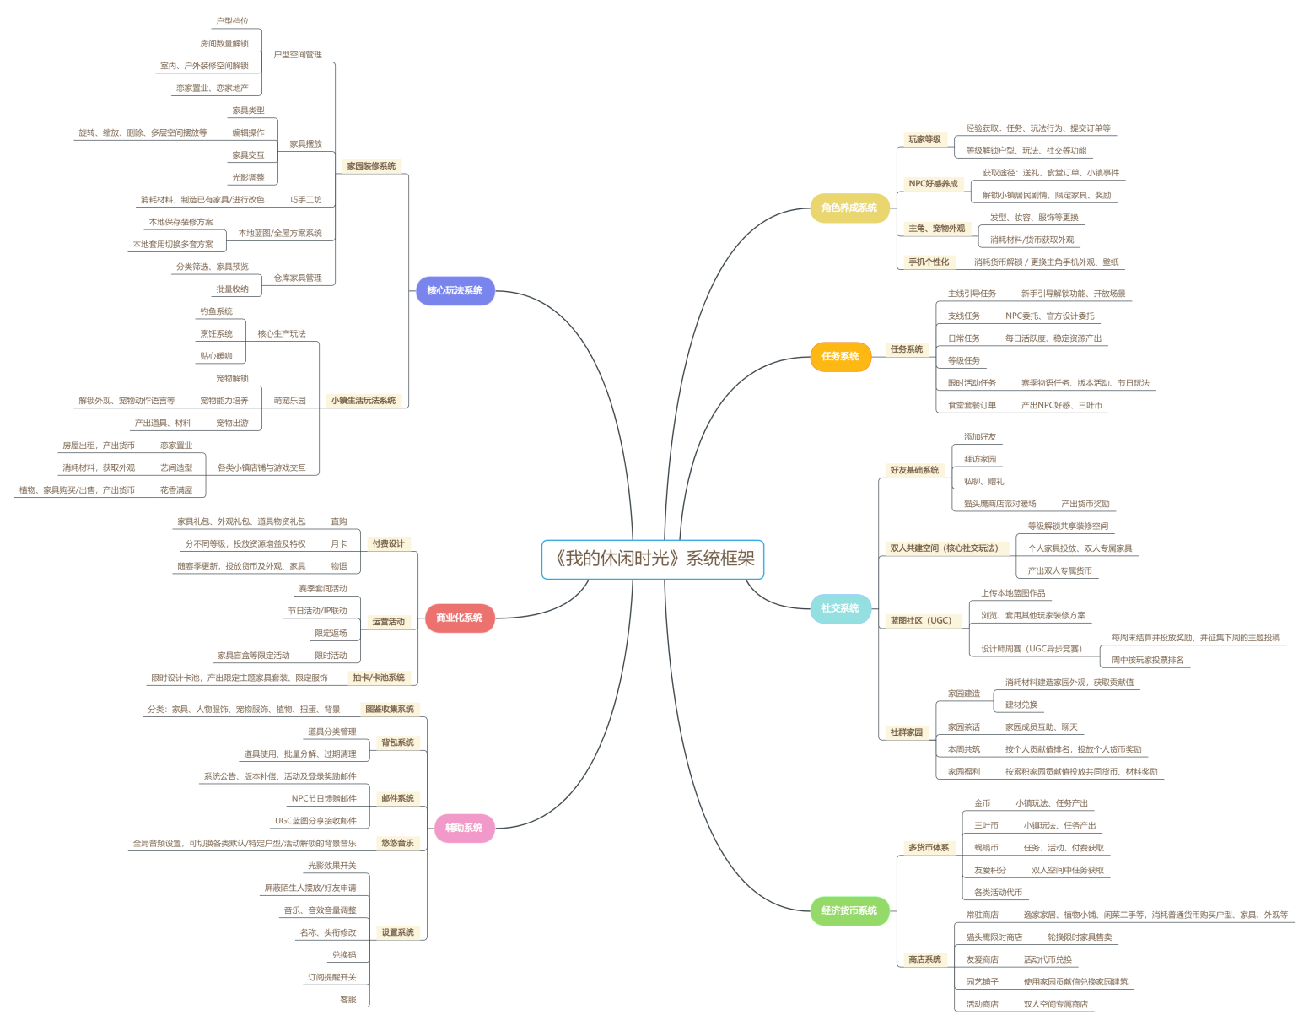
1.4 核心循环
本游戏的核心循环属于资源生产→资源消耗→UGC 产出→社交反馈的复合闭环。 和传统模拟经营不同：模拟经营类一般是“生产资源→变强解锁更高难度生产”；而本游戏闭环终点不是数值变强，而是审美创作与社交情绪反馈。小镇生产全部作为手段，闭环的终点是家园装修UGC。
1.4.1 主业务闭环
①玩家在小镇中通过钓鱼、烹饪、宠物派遣等生产玩法消耗体力产出资源；
②资源用于家园小屋装修、提升 NPC 好感，解锁家具、户型、剧情；
③完成的装修作品可作为 UGC 蓝图上传社区，参与设计师周赛，获得社交反馈与额外奖励；
④社群家园捐献玩法补充资源获取，付费可以加速资源积累；
⑤全部产出的资源回流到小镇生产与家园建设，完成整个闭环。

1.4.2 循环驱动
1、内在动机（玩家主观情绪驱动）
①创作表达：自由布置家园，实现自己理想小屋的审美，获得审美创作的满足感，属于核心内在驱动力；
②收集欲：收集不同风格家具、外观、宠物，图鉴解锁带来收集成就感；
③情感沉浸：NPC 剧情、慢生活模拟，感受轻松松弛的居家小镇氛围。
2、外在动机（系统给予奖励驱动）
①物质奖励：货币、家具、道具、剧情解锁，完成任务、生产、周赛、公会玩法给予实物奖励；
②成长反馈：玩家等级提升、家园评价分数上涨、NPC 好感等级提升；
③社交反馈：蓝图点赞、周赛排名、好友来访留言，来自其他玩家的正向反馈，是 UGC 模块重要外部激励。

1.4.3 循环瓶颈与衰减点
这套循环存在若干天然的衰减风险，也是产品现存系统性问题，例如：
1、新限时套间家具收集肝度较高/需氪金获得更多新家具：零氪/微氪玩家难以达到80%的新限时套间收集度：而基础家具（无氪金需求）更新极慢。
建议：①横向拓展家具材质改造为“色彩+材质+纹样”三维改造，同一基础家具可衍生出木纹、布艺、金属、主题纹样等多类变体；不同改造方向消耗不同品类材料，产出独立 Item_ID的变体，新增美术成本低。
②借助数值成长及外观差异化驱动，纵向引入家具品质分级（如：普通/精良/典藏），基础家具可通过工坊消耗稀有材料升级品质，高阶家具解锁专属交互动作、光影特效、家园展示特效。
③控制套间更新速度，将现在“大小限时套间轮转”的方式调整为“大小限时套间轮转与限时套间返场结合”，将单套间上线时间稍稍拉长；并通过将月卡/通行证调整为获得家具变体（本体基础上进行叠加光影晕染）保证玩家基本付费。
④家具调整为支持玩家消耗材料自由改色，客户端读取色板数据并传输至服务器端。
2、小镇玩法重复度高：钓鱼、烹饪、派遣等玩法本质是 “等待计时→收取奖励”，玩法模式单一，长期游玩容易产生倦怠。
建议：①在计时生产玩法重引入概率型随机事件并增设天气系统和灾难系统，如触发植物/菜品变异等；又如，暴雨、雷击、小行星来访等概率事件。
②融入轻量的PVP玩法及“爬塔”玩法。如钓鱼开放“竞技钓场”，四名玩家同场竞技，玩家需在有限时间内，在风力/海浪等影响下控制鱼竿准度于不同海域内进行垂钓，根据垂钓所得的鱼种品类及数量发放少量货币奖励。
③融入模拟经营玩法（如：厨具家具布置将触发NPC来访，玩家可通过烹饪菜肴获取额外收入），并对小镇场景进行季节主题包装，小镇场景随版本/季节做主题换皮，如春季花海版等，同步上线对应主题的限定生产道具、限定产出。
④完善拜访NPC小屋等后可触发的剧情等，增加NPC故事及剧情支线，塑造完整、多元、有深度的世界观和衍生IP。
⑤开放更多可探索区域并增加悠悠镇NPC居民及其相关事件，复用装修系统逻辑及UI，拓展宫廷/仙境等多种主题的无边界大户型，玩家初始解锁固定区域，可消耗材料拓展户型解锁区域，并引入户型内常驻NPC（如：宫廷主题中有NPC公主，其居所固定）。
1.5 各系统入口概览
注：附图皆取自《我的休闲时光》微信小游戏版本。该游戏移动端App与微信小游戏版本核心玩法、系统规则、UI设计保持一致；二者仅底层运行环境、部分埋点、包体限制存在技术差异，不影响本次系统拆解分析。
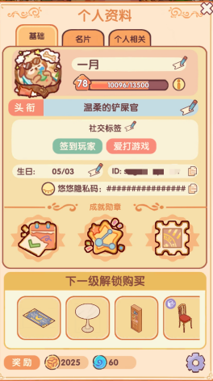
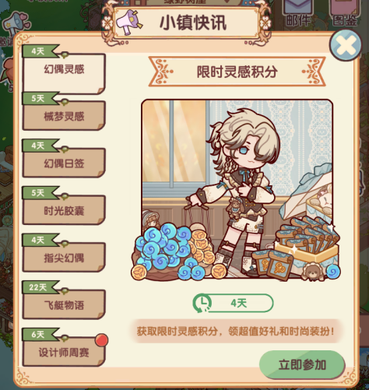
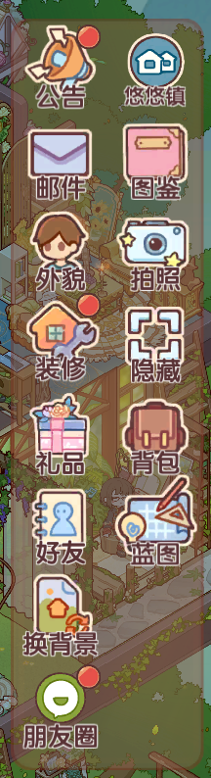
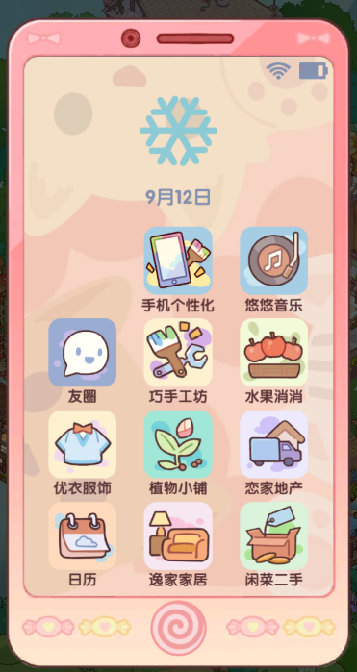
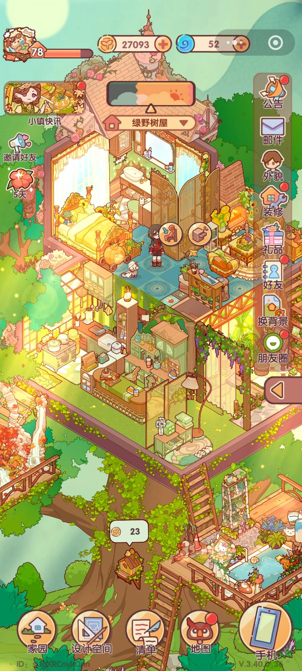
等级系统

设置系统
活动系统

商店系统

货币系统

NPC好感系统

蓝图系统

图鉴系统
付费系统
邮件系统

背包系统

外观系统

好友基础系统
任务系统
社群家园
家园装修系统
小镇生活玩法系统
抽卡系统

模块边界：
①恋家置业：UI入口位于“地图”，消耗货币购买解锁个人小屋户型，属家园装修系统；
②巧手工坊：UI入口位于“手机”，消耗材料改造已有家具，产出改造家具存入家园仓库，属家园装修系统；
③本地蓝图保存、多套方案切换：属家园装修单机逻辑，数据优先客户端本地存储；蓝图上传、社区浏览、周赛投稿属社交系统；
④家园仓库：仅存储家具类资产；食材、送礼道具、加速券等消耗品存放于通用辅助系统背包，两套数据严格隔离；
⑤双人共建空间户型、双人协同编辑：底层复用家具编辑组件，但业务规则、资产体系为社交业务逻辑，属社交系统；双人专属家具经同心契约兑换进入个人仓库之后，才归家园装修系统管理。

二、家园装修系统
2.1 系统概述
2.1.1 设计目标
①放弃传统模拟经营游戏的家园舒适度及自动评分机制，避免用分数逼迫玩家堆砌高稀有度家具，玩家可实现多种风格的装修方案，保护创作自由度。
②通过户型迭代解锁，持续开放更大的室内、户外空间，给中长期玩家提供新的创作画布，拉长游戏生命周期。
③系统是游戏核心资源消耗出口，反向驱动玩家参与小镇生产玩法，并为付费产出提供展示落地场景。

2.1.2 系统定位
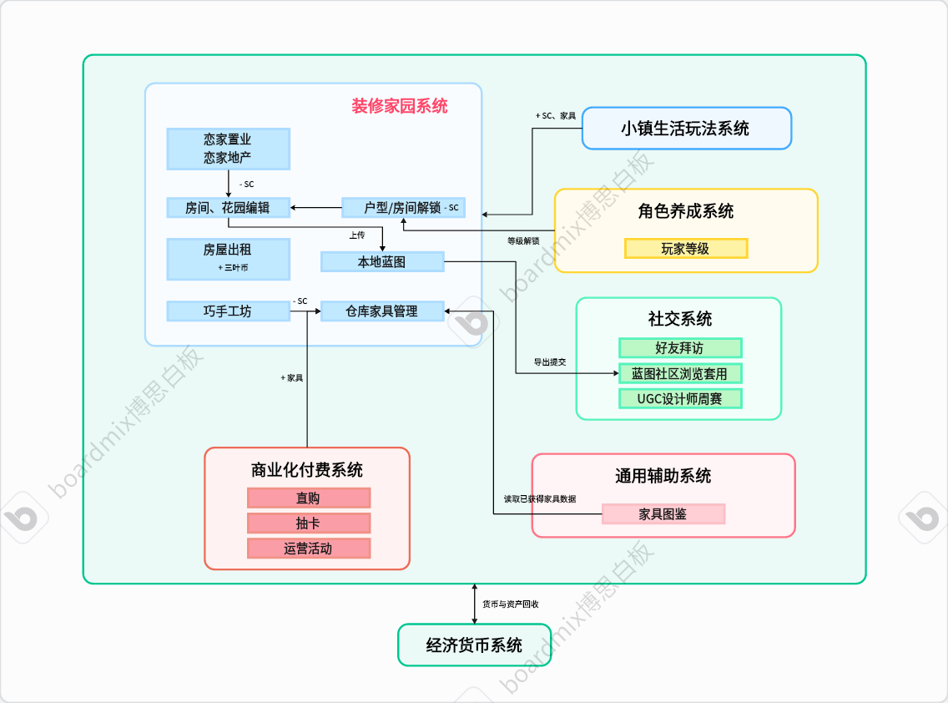

2.2 户型空间管理
业务定位：负责玩家个人小屋户型的解锁、多户型预览切换、房间子空间解锁、装修方案槽管控；户型代表玩家创作画布的物理边界，户型本身不携带家具布局数据，布局由“装修方案”独立管理。
2.2.1 解锁户型、室内空间、装修方案
1、核心规则
①户型解锁后永久生效、不可回退；解锁仅开放空间权限，并附带一部分初始的低价值家具；新解锁户型，初始为空白布局，不会自动复制旧户型家具，但后续可通过蓝图进行迁移；子房间未解锁时，该区域渲染为不可编辑的封闭状态，家具无法放置到此区域。
②在2026年更新的3.4版本之前，单户型最多拥有3套免费装修方案，3.4版本更新后变为最多拥有4套免费装修方案：
方案1：购买解锁户型后，永久自带，无需等级；
方案2：角色等级32级自动解锁（所有已拥有户型同时多出这个方案位）；
方案3、4：角色等级49级自动解锁（所有已拥有户型同时多出这个方案位）；
更多方案：可消耗金币/蜗蜗币购买额外装修方案槽，每个户型的解锁要求不同，解锁后仅该户型多出此方案位，单户型方案上限为5个。
③详细规则：系统通过阶梯式等级门槛与分段二次解锁拉长玩家养成周期，实现用户分层与资源消耗。依托双货币与“免费限额+付费扩槽”的装修方案机制，完成商业变现。并借助“猫头鹰商店”月度购买累计机制触发玩家“错失恐惧”的心理，维持大后期活跃度（“猫头鹰商店”内套间非常驻，每月换新，但户型会不限时返场）。
户型 | 解锁等级 | 解锁条件
平房 | 1级 | 初始房型
仕居 | 7级 | 于恋家地产消耗500金币购买
晨曦小筑 | 14级 | 于恋家地产消耗2000金币购买  （2025年更新后的新版本内，阳台无需消耗货币另外解锁）
花园 | 19级 | 于恋家置业消耗1000三叶币购买
双人近居 | 23级 | 好友双方都达到解锁等级后，于双人空间各消耗1500金币购买
两室标间 | 25级 | 于恋家地产消耗5000金币购买  （27级后消耗1500金币可解锁卫生间区域；29级后消耗1500金币可解锁厨房区域）
LOFT | 34级 | 于恋家置业消耗5500三叶币购买
阳光友居 | 36级 | 好友双方都达到解锁等级后，于双人空间各消耗4000金币购买
复式小屋 | 38级 | 于恋家地产消耗10000金币购买  （42级后消耗5000金币可解锁卧室区域）
爱意小家 | 40级 | 好友双方都达到解锁等级后，于双人空间各消耗8000金币购买
错层公寓 | 46级 | 于恋家置业消耗8500三叶币购买
经典小墅 | 50级 | 于恋家地产消耗20000金币购买  （54级后消耗10000金币可解锁户型中第二层右侧及第三层的区域）
复式转角 | 57级 | 于恋家置业消耗12500三叶币购买
方正长屋 | 62级 | 于恋家地产消耗30000金币购买
宜居新房 | 67级 | 于恋家置业消耗20000三叶币购买
双梯宽宅 | 72级 | 于恋家地产消耗50000金币购买
帐下奢居 | 77级 | 于恋家置业消耗35000三叶币购买
复式美居 | 82级 | 于恋家地产消耗100000金币购买
云栖雅筑 | 90级 | 于恋家地产消耗200000金币购买
悦水云居 | 94级 | 于恋家置业消耗50000三叶币购买
猫头鹰号 | 65级后 | 于周末开放的“猫头鹰商店”的当月购买家具累计≥40次
绿野树屋 | 65级后 | 于周末开放的“猫头鹰商店”的当月购买家具累计≥40次
书中世界 | 65级后 | 于周末开放的“猫头鹰商店”的当月购买家具累计≥40次
旧时堂前 | 65级后 | 于周末开放的“猫头鹰商店”的当月购买家具累计≥40次
印象诗园 | 65级后 | 于周末开放的“猫头鹰商店”的当月购买家具累计≥40次
瓶中秘境 | 65级后 | 于周末开放的“猫头鹰商店”的当月购买家具累计≥40次
旧皮箱与旅行梦 | 65级后 | 于周末开放的“猫头鹰商店”的当月购买家具累计≥40次

2、数据逻辑
①客户端校验等级、货币条件；
②提交解锁请求，服务端二次校验；
③校验通过写入玩家已解锁户型列表，下发至客户端。
④配置表字段参考：
字段 | 数据类型 | 字段说明 | 取值范围
UID | string | 玩家ID | /
House_Name | char | 户型名 | /
House_ID | int | 户型ID | /
U_Level | int | 玩家等级 | 1-95
House_Unlocked | bool | 户型是否解锁 | 0（已解锁）,1（未解锁）
Room_ID | int | 房间ID | /
Room_Unlocked | bool | 房间是否解锁 | 0（已解锁）,1（未解锁）

2.2.2 空间切换
1、UI交互页面：
方式1：首页便捷切换采用杂糅的排序设计以使玩家保持装修玩法的连贯性，进入心流。
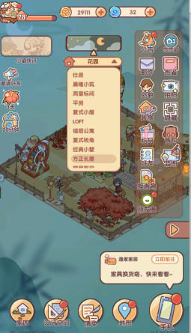
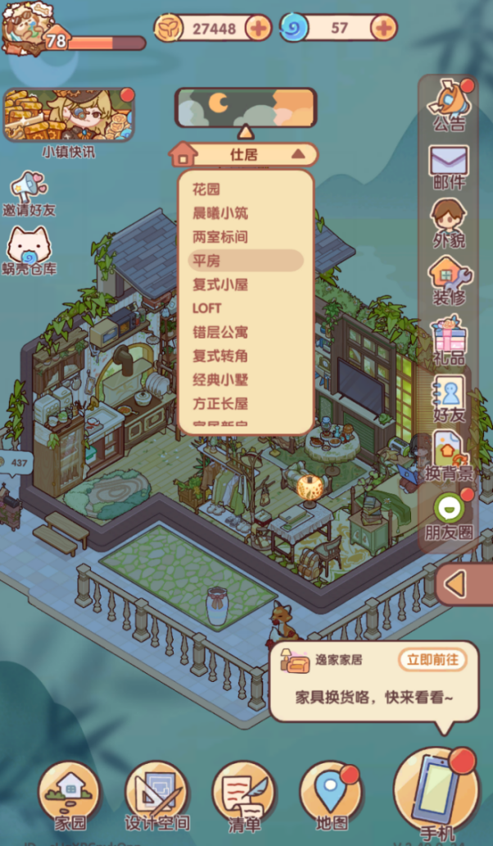

- 点击展开列表，展示所有已解锁的户型名。
- 当前手指滑动列表选中的对象变为深色。
- 列表的户型自上向下依照最新至最旧的编辑（打开编辑页面）时间排序（花园默认放在最前面）。
- 若仅通过点击下拉栏切换（未打开编辑页面），则切换户型预览不改变排序。
- 点击任一户型名字进行切换。
- 若当前所在的户型为“花园”，则列表的户型自上向下以获得户型的时间从先到后排序。
方式2：装修编辑页面切换户型，“已居住”房子不可重复入住。
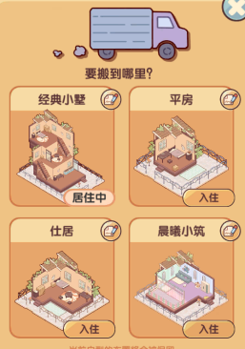
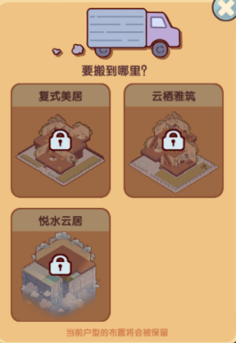
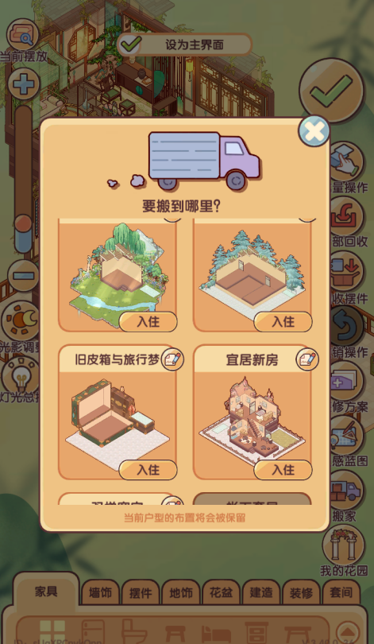

- 点击搬家按钮弹出弹窗，展示所有已解锁的户型名。
- 上下滑动列表查看更多户型，点击“入住”按钮，跳转到对应户型的装修编辑页面。
- 列表的户型自上向下以获得户型的时间从先到后排序（不含花园）。
- 列表最下方也会按等级从先到后，自上向下展示未解锁户型。
- 点击“我的花园”按钮，跳转到花园的装修编辑页面。

2、数据逻辑
①客户端调取户型ID，读取本地户型配置，渲染房屋模板，加载当前玩家家具布局数据；服务器端仅在页面初始化拉取一次玩家已解锁户型集合。
②异常分支：断网状态读取缓存户型列表，依然支持预览当前户型；但断网下不允许执行搬家入住操作，将停留在当前户型，避免编辑上下文错乱。

2.3 装修编辑
业务定位：系统核心创作模块，包含家具空间编辑、本地多套装修方案、本地蓝图生成。区分内存编辑草稿（临时）、本地装修方案（本机持久化）、服务端生效布局（对外展示）三层数据状态，支持玩家高频试错创作。
2.3.1 编辑操作
采用无网格设计以保证玩家创作自由度，并提供空间变换、批量处理、撤销回退、户型搬家切换能力，支撑多层堆叠、精细装修创作；撤销 / 撤销操作只操作内存草稿。
1、核心规则
①空间变换：从家具仓库中选中的家具会出现在户型中，可长按拖动调整位置，并对其进行旋转或复制（有多个同一家具时）、回收。对已在户型中的家具，也可进行同样操作。
②批量操作：可同时选择多个户型中的家具一起移动或进行回收，选择的家具类型和数量没有上限。
③全部回收：回收户型中已摆放的家具、墙饰、摆件、地饰、花盆（包括户型中室内及室外花圃），不包括墙纸、地板等装修。
④回收摆件：回收户型中已摆放的摆件、花盆（包括户型中室内及室外花圃），不包括墙纸等装修及家具、墙饰、地饰。
⑤撤销操作：撤销上一步编辑。
⑥查询已摆放物件：按物件类型展示已摆放的物件，玩家可以关键字搜索物件，并在户型中定位都该物件处；仅显示当前户型的布置。
⑦交互预览：在装修编辑页面无法预览物件和人宠的交互变换，若要查看交互需退出编辑页面。
⑧主界面设置：玩家每次点击进入装修编辑页面，默认勾选“设为主界面”，同时将会在退出编辑后将该户型渲染至主界面，并在便捷切换栏标题显示户型名。若点击取消勾选“设为主界面”，且当前玩家主界面展示的户型是正在装修编辑页面的同一户型，则退出编辑后主界面展示“花园”的户型界面。
⑨修改户型名：玩家可在点击“搬家”按钮后弹出的弹窗内，点击编辑按钮为户型自定义名称，确认修改后的名称将替换原存储的户型名，点击叉号或“取消”按钮都不保存更改。
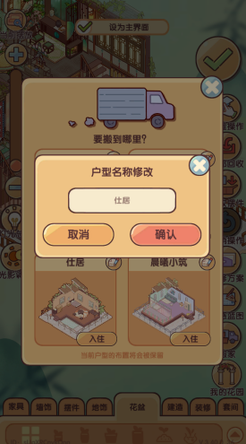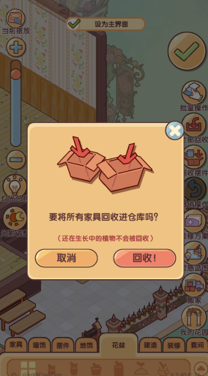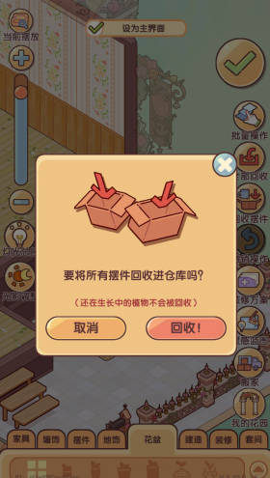
注：关于②③④中的回收功能：若回收的花盆含还在生长中的植物，会在弹窗提示中用小字提醒玩家“还在生长中的植物不会被回收”；若玩家依旧选择回收，则将该植物移除，回收花盆。

- 数据逻辑
①进入编辑模式时，客户端拉取该户型服务器端生效布局完整数据，在内存中实例化为编辑草稿对象。玩家的拖拽、旋转、缩放、批量回收、撤销重做、墙面修改等所有编辑操作，全部仅修改内存内这份草稿对象，不会立刻写入本地持久存储，也不会向服务端发起网络请求。
②执行家具摆放、移动操作时，客户端做两层前置校验：坐标边界校验：拦截超出户型可编辑空间的家具坐标，拒绝非法位置写入草稿；空间类型校验：判断家具属性（仅室内/仅户外），禁止将家具放置到不匹配的空间类型。校验不通过直接拦截操作，不修改内存草稿。
③退出编辑时：若选择“放弃修改”，直接销毁内存编辑草稿对象，本地、服务端的布局数据完全不发生变更。
若选择“确认保存布局”，客户端将完整内存草稿序列化为布局数据包，发起网络请求提交服务端；若遇到网络异常，客户端将草稿写入本地缓存文件做临时持久化，等待网络恢复自动重试提交。

- UI交互
①点击“我的花园”可跳转到“花园”的装修编辑页面，点击“花园”内的。产品将小屋和花园的跳转区分成两个入口，是因为两者装修页面内的仓库里所包含的物件种类不同，家具来源不同（且部分花园仓库内的家具只能放置于花园中）、仓库操作界面也不同，区分按钮以避免混淆玩家。
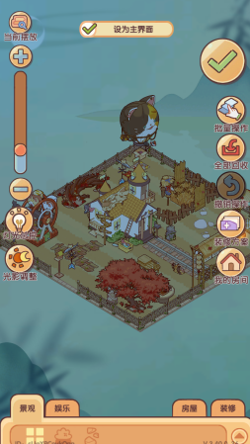

②当选中单个/多个物体进行移动时，用绿色框线表示当前所占区域可放置，用红色框线表示当前所占区域不可放置；物品选中时将其余物体置灰，提高透明度。
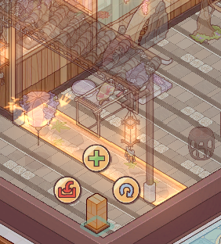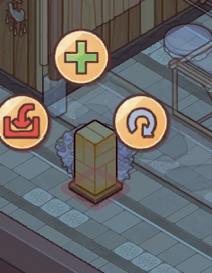
③可点击“建造”按钮建造外墙，其后被遮挡的物件不可点击；再次点击“建造”，可点击叉号拆除该外墙。若点击“隐藏”，外墙变为半透明以便于玩家编辑其后物件。
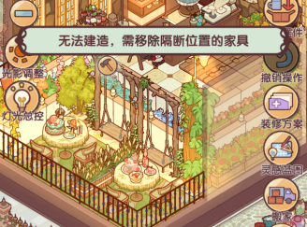
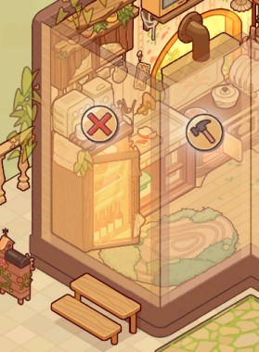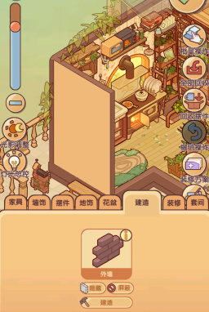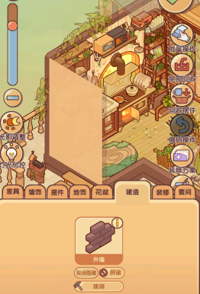
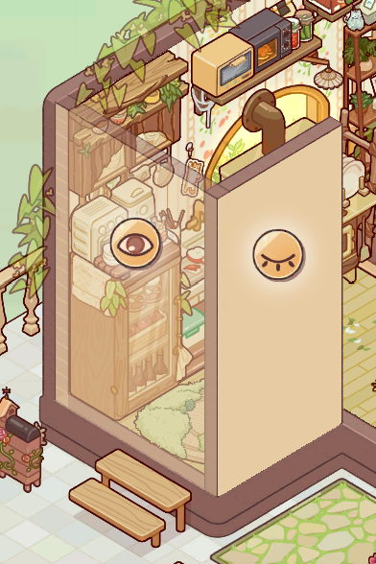
对于有阳台的户型，隔断可拆除；拆除后原隔断所在位置可放置家具。若玩家想长信建造已拆除的隔断，需先移除隔断位置处的所有家具。
若点击“屏蔽”，出现墙面闭眼图标；点击要调整的墙面上的图标后墙面变为半透明，再选择其他类型标签时墙面消失（不显示渲染，但保留该位置上的墙面数据及其上装修数据）。若再次点击“屏蔽”，显示所有已建造的墙面并展示其显示情况（睁眼、闭眼图标可点击）。 产品将“隐藏”、“建造”及“屏蔽”设计于“建造”类别里，而非单独为每一墙面增加单独的设置区域。这使得玩家可以连贯完成房屋装修的结构性设计，避免玩家因忘记被屏蔽的墙面而无法顺利进行修改和编辑，引导玩家完成由外之内的完整装修体验。
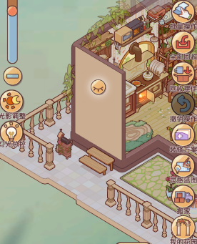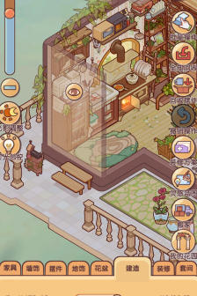
在内墙/外墙未被隐藏的情况下，可点击墙面进入墙面精装页面。
玩家切换墙面预览时，将当前墙纸数据传作临时数据。若点击“保存退出”，则用预览时的临时数据反向覆盖原始墙纸（若无墙纸则设为null）数据；若点击“重置退出”，则将原始墙纸数据再次覆盖预览时的临时数据，实现还原。

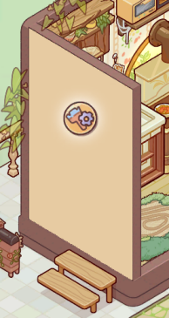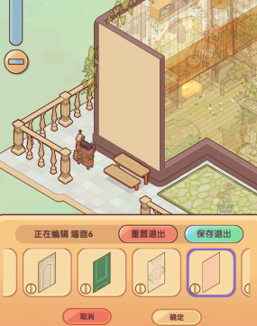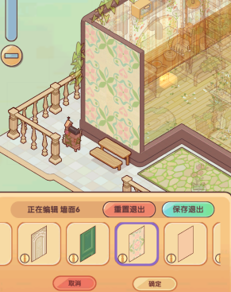
④具体UI跳转：
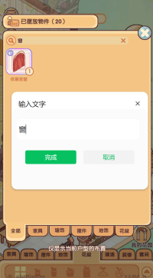
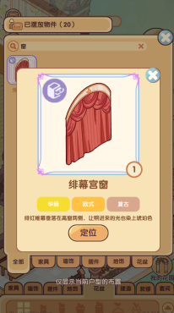
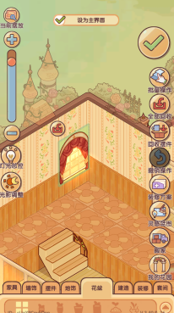
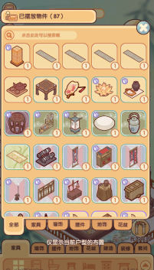
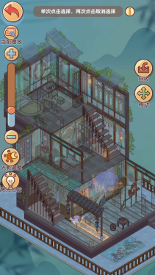
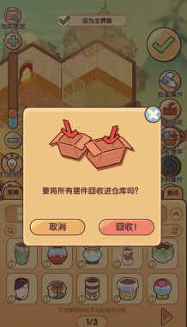
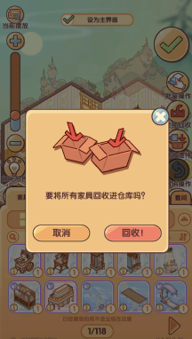
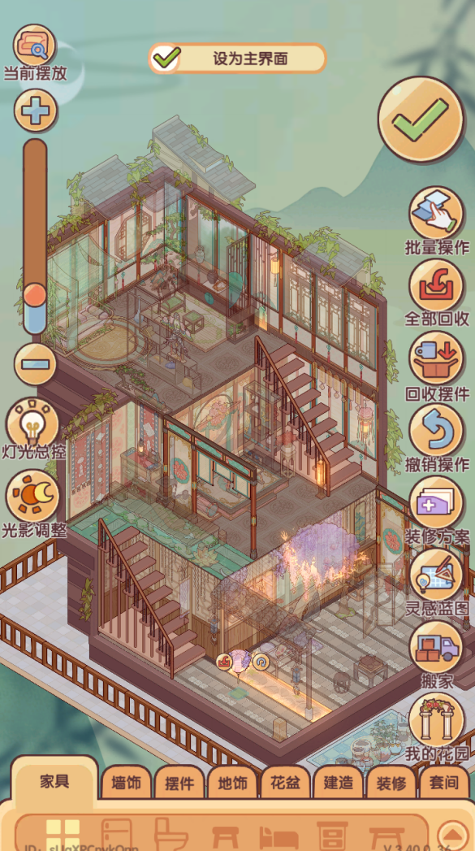

退出编辑

2.3.2 3D场景渲染
渲染内存草稿中的布局，预览摆放效果；交互家具（灯光、坐卧物件）的交互动画仅客户端本地播放，不会产出任何游戏资源、道具。
- 核心规则
①在装修编辑页面内点击“光影调节”按钮，可开关光影及调节时间点，保存退出后同步到主界面预览户型中的时间点。若停留在同一户型页面，光影效果将随时间流转而变化。切换户型后按该户型已设置的时间点显示光影效果。
在装修编辑页面（例图左）里选择调整的时段相当于将光影效果分别调至以下时间点时渲染的效果：9时（上午）、12时（中午）、15时（下午）、18时（日落）、21时（晚上）、24时（午夜）、3时（凌晨）、6时（日出）。
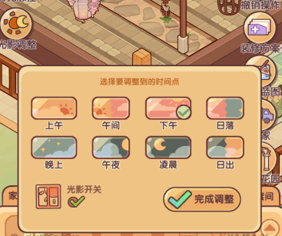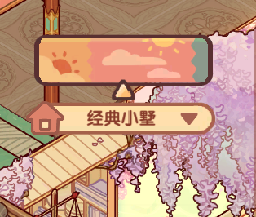

时间条会缓慢移动，主界面预览/装修页面内（开启光影开关时）光影晕染效果也会逐步变化。
②点击切换装修方案，会在本户型上渲染不同的装修方案设计，新设计方案默认为空白，背景随装修方案切换。未解锁方案需使用金币/蜗蜗币解锁。
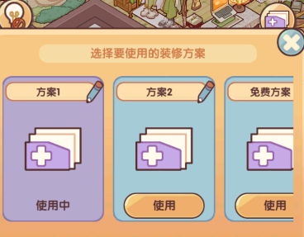

2、数据逻辑
①渲染数据源区分：
编辑模式下渲染，读取内存编辑草稿对象内的完整数据：家具ID、三维坐标、旋转、缩放、层级、墙纸墙面配置、光影时间配置；
家园首页（非编辑页面）渲染：读取服务器端下发的生效布局数据，不读取草稿。
②光影时间配置数据存储：
编辑模式下调整光影，修改内存草稿内的光影配置；确认保存布局后，光影时间配置跟随布局一起提交服务器端持久存储；
切换不同户型，加载该户型已保存的光影配置；未做过修改则使用系统默认时间配置。
③配置表示例参考：
HouseLayout_Main户型生效布局主表（对应每一套已保存生效的家园布局元数据）。
字段 | 数据类型 | 字段说明 | 取值范围
UID | string | 玩家ID | /
House_ID | int | 户型ID | /
Layout_ID | int | 方案布局ID | /
Layout_Name | varchar（7） | 玩家自定义户型名 | /
Is_Main_Home | bool | 是否设为首页渲染 | 0（是）,1（否）
Light_Periods | int | 绑定该户型光影时段 | 0（上午），1（午间），2（下午），3（日落），4（晚上），5（午夜），6（凌晨），7（日出）
Light_Time | float | 当前光影渲染效果时间 | 0-24
Light_Enabled | bool | 光影开关 | 0（已开启）,1（已关闭）
Last_Savetime | bigint | 最后保存时间戳 | /

2.3.3 蓝图系统
本地灵感蓝图归家园装修系统；蓝图上传发布、社区浏览、设计师周赛投稿属于社交系统。蓝图分为“全屋灵感”完整户型快照、“微景灵感”局部片段快照两类，支持片段化复用，降低二次创作门槛。
1、核心规则
①生成来源：蓝图只能从当前编辑内存草稿选区生成。全屋灵感选取当前户型全部空间物件，生成完整户型蓝图快照；微景灵感中，玩家框选自定义矩形区域，仅把区域内家具、装饰物件保存为局部片段蓝图；墙面、墙纸等建筑结构不纳入微景灵感快照。
微景复用的设计满足玩家获得参考的同时保有改造自由，提升蓝图复用效率。
②蓝图本地存储属性：全部“我的灵感”蓝图默认保存在客户端本地存储，默认不上传服务端；更换设备、卸载游戏，未上传的本地蓝图全部丢失。蓝图不占户型装修方案槽位，独立存储。
③复用蓝图：
套用蓝图仅覆盖当前编辑模式的内存草稿对象，不会直接修改服务端生效布局；玩家必须手动确认保存布局，改动才会持久化到服务端。
套用蓝图时客户端做本地资产校验：若玩家仓库缺少蓝图内部分家具ID，对应物件位置直接空缺，不会凭空生成家具资产，不阻断编辑流程。
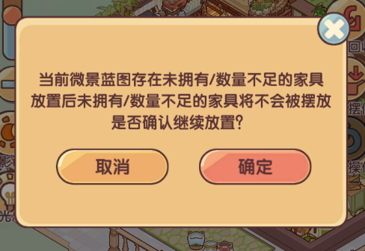
从蓝图社区保存/ 翻录别人公开蓝图，会在生成本地蓝图副本存入“翻录的灵感” 标签页；副本依旧属于本地存储，和原始公开蓝图解除关联；原作者删除线上蓝图，玩家本地翻录副本仍然保留。
④发布蓝图：
蓝图装修页面内，不包含“建造”“装修”两部分功能，仅展示家具、摆件、地饰、墙饰的摆放情况，便于玩家于各类型装修风格实现快速套用。蓝图装修页面内的其他功能同家园装修系统功能（不含多种装修方案及户型切换）。
空白蓝图可存至草稿箱，但不可发布。
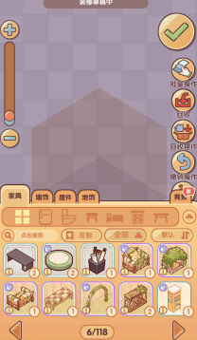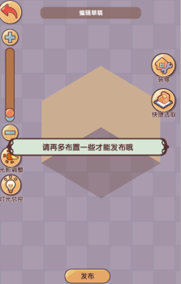

2、数据逻辑
①本地蓝图采取序列化结构，本地蓝图ID仅客户端有效；上传社交系统之后，由社交服务端生成全局公开蓝图ID，和本地ID互相独立。
②客户端读取当前内存编辑草稿，根据框选范围过滤物件；校验物件列表非空，序列化为JSON，生成本地预览截图；写入客户端本地存储，不发起任何服务端请求；新增条目写入本地蓝图索引表。
③读取本地JSON蓝图文件；遍历物件列表，做本地仓库资产比对；过滤掉玩家不拥有的家具ID；将合法物件合并覆盖进当前内存编辑草稿对象；仅内存变更，不写本地持久、不上传服务端。
④蓝图的修改、删除操作仅改动客户端本地文件与本地索引，无服务端交互。

3、UI交互
①可在户型装修编辑页面内/灵感蓝图内新建蓝图。在户型装修编辑页面内可点击“前往灵感蓝图”按钮快速跳转场景。
户型装修编辑页面内：
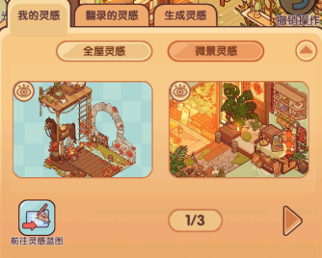
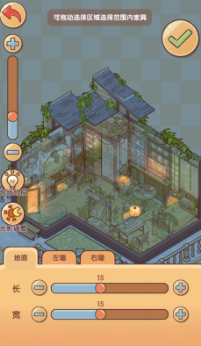
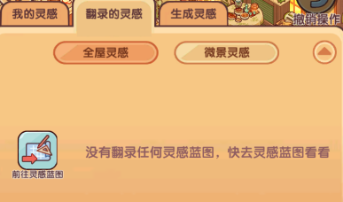
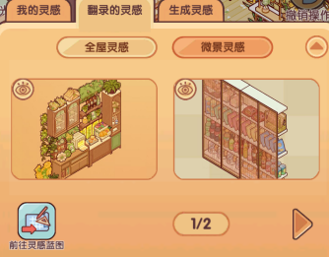
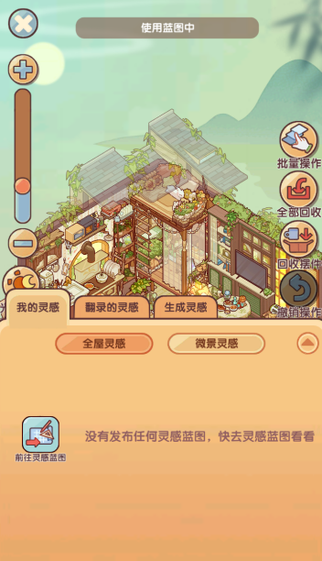
滑动/点击加减号（单次点击数值为1）调节复选框的大小。手动拖动复选框进行移动。
若复选框框选区域超出地面/墙面范围，边框为红色；若未超出，边框为绿色。所有未被框选内容将置为半透明。
跳转至“灵感蓝图”

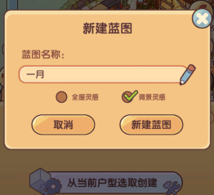
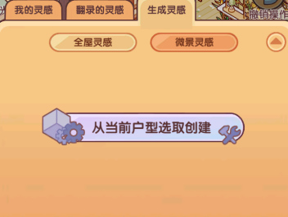

默认勾选“微景灵感”

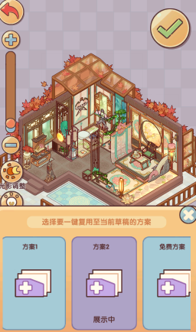
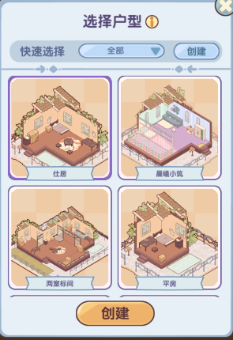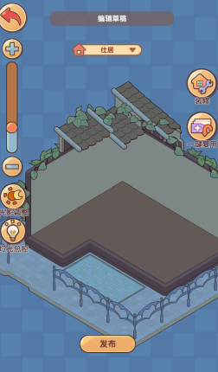

当前勾选“全屋灵感”
可在当前复用方案基础上继续装修
灵感蓝图内入口：
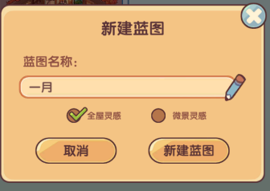
默认蓝图名称为用户名，勾选“全屋灵感”

2.3.4 家具仓库
家园系统专属家具资产容器，是装修编辑、巧手工坊的素材数据源；与通用背包做严格的数据隔离。仓库只管理家具、墙体摆件等家园实例；食材、道具等消耗品存放通用辅助系统背包。
- 核心规则
①资产来源：小镇玩法产出、付费抽卡、直购礼包、版本活动奖励、巧手工坊改造产出、猫头鹰商店购买、NPC赠送、各商店购买、设计师周赛积分兑换。
②仓库不存在格子存储上限，规避仓库满强制卡点，保护收集向休闲玩家。在户型装修编辑页面内可点击“前往灵感蓝图”按钮快速跳转场景。
③家具资产分为原始家具、巧手工坊产出的改造变体家具，二者是完全不同的itemID，互相独立
④家具属于“可无限引用实例资产”：将家具摆放到场景，只是对仓库实例做内存引用，不会消耗、不会扣除仓库内家具实际数量（但若在同一户型内摆放后显示的数量会暂时减1，回收该家具到仓库后恢复其显示的数量），同一件家具可以反复多次摆放。
在不同户型/同一户型的不同设计方案内仓库都是相同内容但完全独立的，在另一户型中使用某家具后不影响其他地方的仓库内的显示。
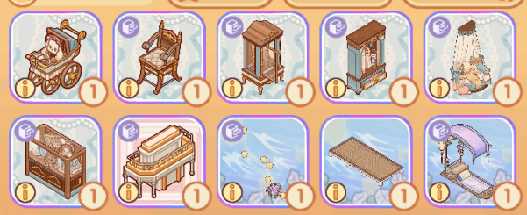
为显示数量，非实际数量

⑤支持名称关键字搜索、按类型筛选、按多种方式进行排序（最新获得、最早获得、稀有度高、稀有度低）；支持玩家定制标记来自定义分组并实现筛选。
⑥仓库内含“全部”“家具”“摆件”等不同标签，各自放置不同类别的物件。其中“套间”标签内展示了所有已有的套间及玩家已含物件。点击具体物件可直接在装修系统中放置物件。
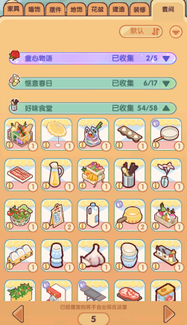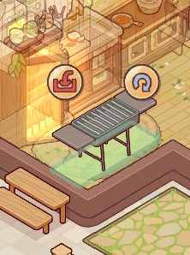

2、数据逻辑
①服务器端维护玩家家具实例列表并持久存储，但不存储家具摆放位置，摆放位置保存在户型布局数据对象中。
②玩家点击进入仓库页面时一次性拉取全量家具实例列表，客户端本地做缓存；筛选、搜索在客户端内存完成，不会向服务端发送筛选请求以避免频繁接口，提升筛选交互响应速度。
③通过各个系统产出家具，请求到达经济货币系统；校验完成后写入玩家家具实例表；下发变更通知给客户端，客户端刷新仓库缓存。
④异常处理：
筛选/关键字搜索无匹配结果：页面展示空状态UI，程序不会报错。
巧手工坊产出改造家具：生成全新variantId家具实例写入服务端仓库；原始家具实例保留不被消耗。
网络抖动打开仓库：优先展示上一次本地缓存的仓库列表，同时后台重新拉取最新服务端数据，拉取完成后刷新页面。

3、UI交互
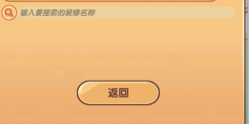
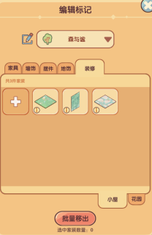
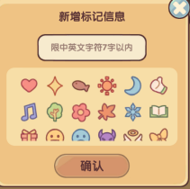
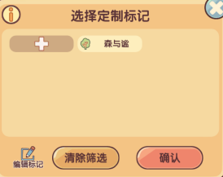
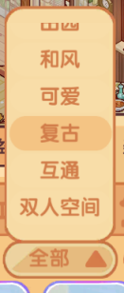
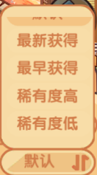
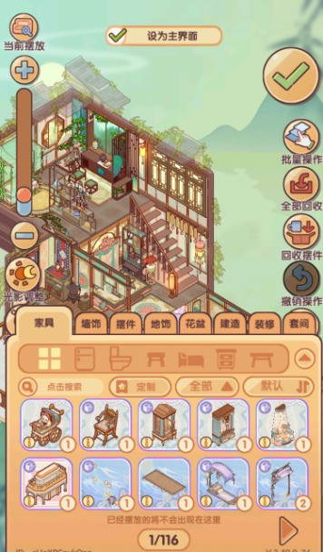

2.3.5 巧手工坊
家园装修系统下属的存量家具资产复用子模块。不产出全新原始家具，基于玩家仓库内已有家具做改色及小屋→花园的互通转换。消耗小镇生活玩法产出的加工类材料，生成家具资产存入家园仓库，缓解中后期家具收集饱和问题。
- 核心规则
①解锁条件：玩家等级达到16级。
②染色工坊：仅白名单内配置的家具支持染色改造；不可染色的家具不会在染色工坊列表展示。消耗对应染色涂料材料，选择目标颜色，生成一套改色后的全新变体家具。源家具保留，不会被消耗。
支持批量设置产出数量，受玩家持有材料数量上限约束；客户端做前置拦截，材料不足按钮置灰。产出的改色变体家具为独立资产，可以正常摆放、存入蓝图、再次参与工坊改造。
染色家具即时产出，无队列等待。
③家具工坊：在配置白名单内的家具才允许复制，不在白名单的家具不在该列表展示。消耗锤子类加工材料，以玩家仓库内已有家具作为源，完整复刻一份外观、属性完全一致的全新家具实例；源家具保留，不会被消耗。
支持设置复制产出数量，受材料数量约束；客户端前置校验，材料不足按钮置灰。复制得到的家具与源家具itemId完全相同，为独立的家具实例，占用仓库实例计数；可正常摆放、用于蓝图、参与染色/互通。
家具工坊建造家具即时产出，无队列等待。
④互通工坊：设计目的是解决部分家具“只能放置小屋，不能放置花园”的空间限制，实现资产跨场景复用，避免同类家具重复获取。
部分家具受配置限制，原始状态仅允许在小屋室内/户外使用；经过互通工坊处理后，解锁花园场景放置权限；原始状态仅允许在花园内使用的家具规则同理。
互通转换不会改变家具外观，仅修改家具的可放置空间属性标记；生成全新变体家具，原始家具保留。
互通转换属于计时类加工任务，占用工坊队列；可以使用加速券、广告观看方式缩短等待时长。工坊存在同时可进行的任务队列上限；队列满时，玩家无法新增互通任务。正在进行的互通任务不能撤销，只能通过加速券加速完成。

- 数据逻辑
①服务器端将家具实例写入家园仓库表并持久存储，
互通工坊任务队列存储：任务 ID、源家具ID、目标ID、任务结束时间戳、任务状态（排队/加工中 /已完成）。
玩家加工材料库存表：油漆桶、小锤子、加速券。
②染色/家具工坊同步加工数据流：
客户端校验→提交请求→服务端二次校验→扣减材料→生成新家具实例→写入仓库→通知客户端刷新仓库。
③互通工坊异步计时加工数据流：
客户端提交互通转换请求→服务端校验，扣减对应材料→创建工坊计时任务，写入任务队列→客户端接收任务信息，本地渲染倒计时 UI；到达服务端任务结束时间，任务状态更新为已完成；玩家打开工坊页面，拉取任务列表，领取产出的互通变体家具，存入家园仓库。
④配置表示例参考：
Craft_Workshop_Config 巧手工坊改造配置表
字段 | 数据类型 | 字段说明 | 取值范围
Item_ID | int | 家具 ID | /
Is_Support_Dye | bool | 是否支持染色工坊改造 | 0（是）,1（否）
Is_Support_Copy | bool | 是否支持家具工坊复制 | 0（是）,1（否）
Is_Support_Interwork | bool | 玩家自定义户型名 | /
Dye_Material_ID | int | 染色消耗材料ID | /
Dye_Material_Num | int | 单次染色消耗材料数量 | /
Cpoy_Material_ID | int | 家具工坊复制消耗材料ID | /
Copy_Material_Num | int | 单次复制消耗材料数量 | /
Interwork_Material_ID | int | 互通转换消耗材料ID | /
Interwork_Duration | int | 互通转换加工时长（秒） | /

- UI交互
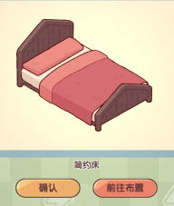
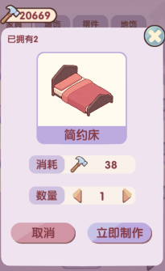
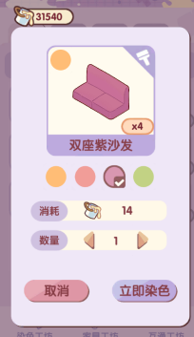
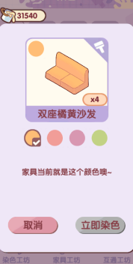
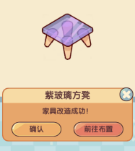
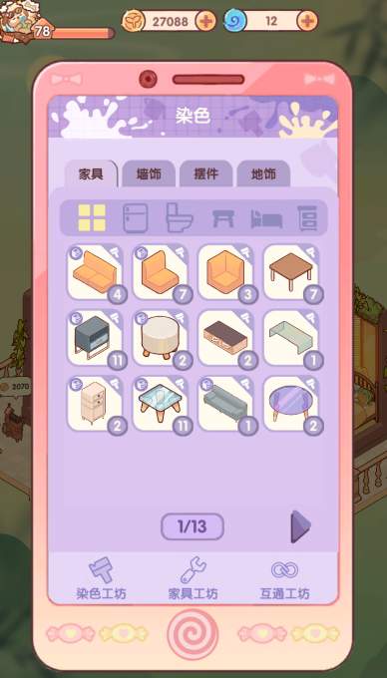

操作成功弹窗提供“前往布置”快捷按钮，直接跳转装修编辑模式，引导玩家立刻使用新产出的家具，完成“产出→消费”的业务闭环。

家具工坊
染色工坊

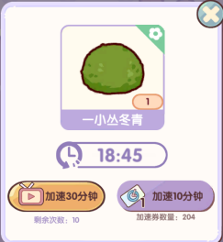
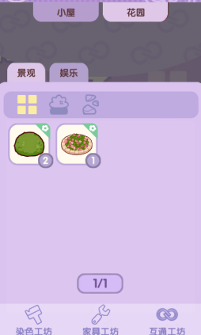
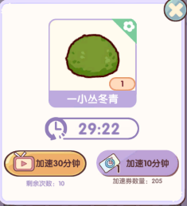
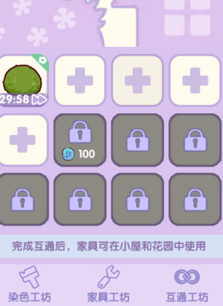
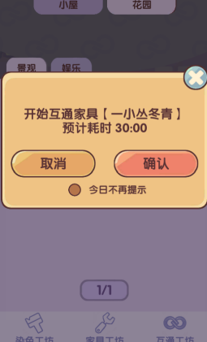
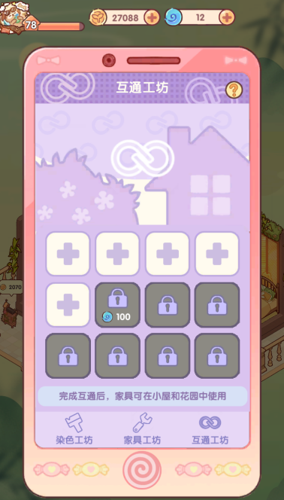

2.3.6 花圃种植
1、核心规则
①解锁条件：随新手引导教程解锁。
②花圃内只能放置花盆，不能放置其他类型家具；花盆分为水生植物花盆和陆生植物花盆，花盆内只能播种符合花盆类别的花种。
③播种机制：花种存放在通用背包，每个花盆内可播撒一个花种，播种后消耗掉对应花种。不同花种拥有不同成熟计时时长；花圃计时任务为服务端托管计时任务，关闭游戏、切后台、更换设备不中断成熟进度，上线即可收取成品。可铲除生长中的植物，但其种子将不被返回。
④加速成熟：可通过使用营养液（加速每棵植物固定需要3瓶，每瓶加速时长为1/3该花种生长时长）/观看广告（观看一次相当于一瓶营养液效果）加速作物的生长。
④花圃外观：在中消耗金币购买或通过限时活动获取；随等级解锁，达到对应等级后外观将有概率出现在中逸家家居中；玩家购买外观后，可在装修编辑页面内更换。
⑤一键种植：可以对花盆进行一键种植，每日一键种植次数为5次，0点更新。
⑥月卡特权：若购买严选月卡，植物生长速度+25%；若购买尊享月卡，一键种植次数无上限。

2、数据逻辑
①数据流：
播种操作：客户端发起播种请求→服务器端校验：花盆状态为空闲、花种类型匹配花盆、背包拥有对应花种→扣减背包花种，写入Plant_Start_Time、Seed_ID，更新 Plant_Status=生长中，返回结果同步客户端渲染。
铲除植株：客户端请求铲除→服务器端校验花盆状态为生长中/可收获→清空花种相关字段，不返还种子，重置花盆状态为空闲，同步客户端刷新场景。
收获成品：客户端发起收获请求→服务器端校验植株状态为可收获→向玩家背包增加对应产出道具，清空花盆花种数据，花盆置为空闲状态。
更换花盆外观：客户端请求切换花盆皮肤→服务器端校验玩家已拥有该外观→更新 Pot_Skin_ID，客户端拉取美术资源刷新花圃场景表现。
②配置表示例参考：
Craft_Workshop_Config 巧手工坊改造配置表
字段 | 数据类型 | 字段说明 | 取值范围
UID | string | 玩家ID | /
Pot_UID | int | 花圃实例ID，区分花盆 | /
Pot_Type | bool | 花盆为陆生/水生花盆 | 0（陆生）,1（水生）
Pot_Skin_ID | int | 花盆外观配置ID | /
Seed_ID | int | 花种配置ID | Null代表花盆未播种
Plant_Status | int | 植株状态 | 0（空闲）/1（生长中）/2（可收获）
Plant_Start_Time | int | 播种触发的服务端时间戳 | /
Total_Grow_Time | int | 花种基础总生长时长（秒） | /
Accelerate_Time | int | 已累计加速时长（秒） | /
Is_Harvested | bool | 是否已完成收获标记 | 0（是）,1（否）
③异常处理：
若种植过程中跨设备/切后台：生长进度由服务器端时间戳托管，客户端每次进入花圃页面拉取最新服务器端时间重新计算剩余时长，不依赖本地计时器；本地时间修改不会篡改生长进度。
若背包花种不足：播种/一键种植直接拦截，“一键种植”按钮置灰，返回花种不足的提示，不产生预扣道具。
若种植过程中月卡过期：实时读取权限标记，月卡失效后，已经种下的植物保持当前已计算的生长进度不变，新播种植物不再享受25%的加速倍率；尊享月卡过期后，一键种植从次日起恢复每日5次上限。
若批量一键种植时部分花盆无匹配花种，成功播种的花盆正常生效，失败花盆返回原因，不会整体事务回滚。

3、UI交互
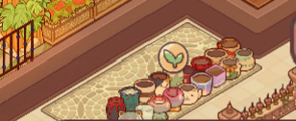
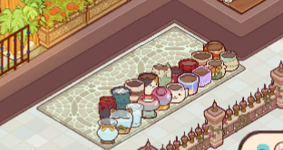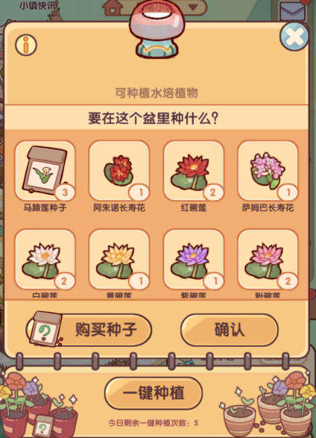

已播种：
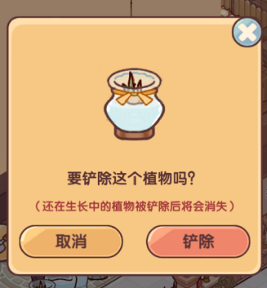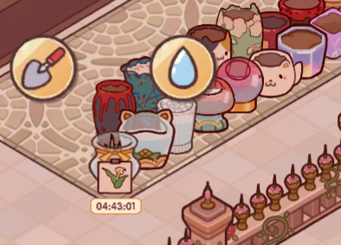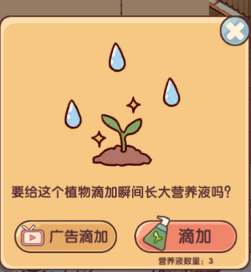

三、小镇生活玩法系统
3.1 系统概述
3.1.1 设计目标
①本系统作为整个产品资源供给底座，产出三叶币、食材、各类道具、少量限定家具，支撑家园装修、巧手工坊改造、NPC 好感养成等系统的资源消耗，完成“小镇生产→家园消费”主业务闭环。
②以碎片化计时收菜作为核心行为模式，驱动玩家每日上线，搭建中期留存钩子；不做高强度逼肝，适配休闲玩家碎片化游玩习惯。
③多生产玩法做差异化产出分工：钓鱼偏向货币产出，烹饪产出食材与送礼道具，萌宠出游产出各类道具及宠物提升材料，各个玩法产出互相补充，避免单一玩法垄断资源获取。
④玩法产出受体力做整体调控，设置产出天花板，控制经济通货膨胀；付费、月卡可以优化生产效率，但不直接破坏产出上限。
⑤权衡思考：全部生产玩法为轻量化计时模式，上手门槛低，符合休闲模拟定位；多种生产渠道分散资源来源，单一玩法体验衰减不会直接摧毁整个资源供给链路。
但从长期来看。玩法行为模式高度趋同，大多为“等待计时→点击收取奖励”，容易产生操作倦怠；且单机模式缺少额外激励，长期游玩动机需要靠家园端的创作目标承接。可以考虑增加随机事件，如在垂钓中途触发小任务，打破纯“等待→收取”的循环。

3.1.2 系统定位
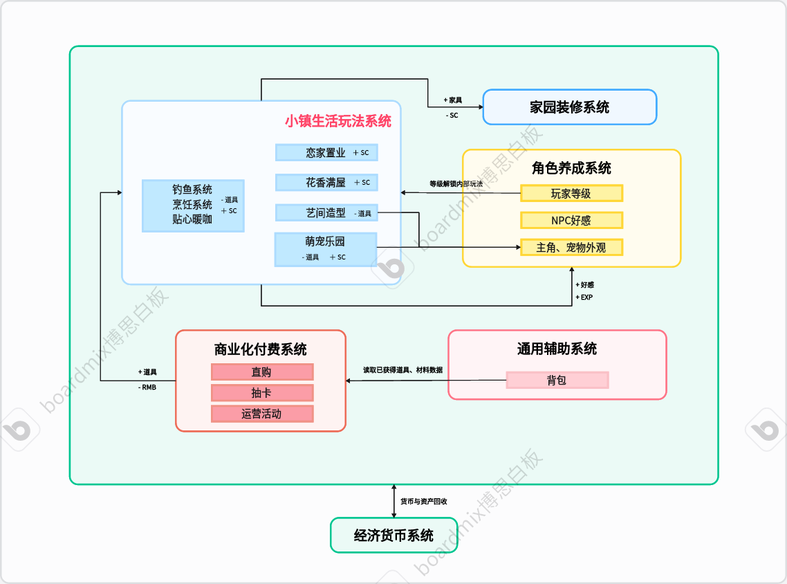

3.2 核心生产玩法
业务定位：小镇三大核心计时生产模块：钓鱼系统、烹饪系统、贴心暖咖。共同遵循“消耗前置资源→计时等待→收取多类型奖励”的基础模型，但各自产出侧重大不相同。
3.2.1 钓鱼系统
1、核心规则
①解锁条件：玩家等级达到17级。
②行为链路：消耗体力、饵料，发起垂钓，进入计时等待；等待结束完成钓鱼，获取鱼种，概率触发稀有鱼；获取的鱼种达到一定数量（不同鱼种要求达到的数量不同）可兑换相应家具。
③饵料机制：鱼饵每日12时后登陆游戏补充3个，18时后登录补充5个；自动补充鱼饵的储存上限为10个。不同饵料影响稀有鱼的产出概率；饵料包可通过三叶币商店、活动、看广告（每次完成观看获得鱼饵1个）、周赛奖励或付费购买礼包/月卡获取；每个饵料包可兑换5个鱼饵，进行5次垂钓。
④玩家通过垂钓次数增加可解锁更高等级的钓竿。
⑤钓鱼机制：
使用更高等级钓竿将提升钓到更稀有鱼类的概率；
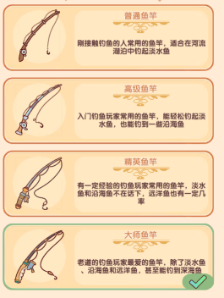
玩家将钓点控制在白条中，获得稀有鱼的概率越高。

⑥鱼种解锁：渔夫手册中记录了已解锁的鱼类，图鉴属通用辅助系统；玩家每收集满一类鱼种，解锁产出部分货币奖励。
⑦严选月卡特权：每日12点发放的鱼饵数量+2，鱼饵数量上限+5；开启一键网鱼，省去重复点击操作，仅优化操作体验，不改变产出结果。

2、数据逻辑
①服务器端持久存储：已解锁钓点 ID、钓鱼图鉴、饵料库存、今日垂钓计数；
②客户端内垂钓结果由服务端roll判定，客户端仅做表现展示，杜绝篡改本地时间刷鱼作弊。
③数据流：玩家选择钓点与饵料→扣减体力、饵料；
服务端执行鱼种随机roll；生成鱼种奖励，写入背包；客户端刷新UI与图鉴。
④边界及异常处理：若饵料不足，客户端按钮置灰；绕过客户端提交，服务端直接拒绝请求，以杜绝双层校验防作弊。若游戏中途闪退、切后台，已发起的垂钓任务在服务端继续计时，重新上线可以直接收取奖励；任务服务端托管，不依赖客户端存活。

3、UI交互
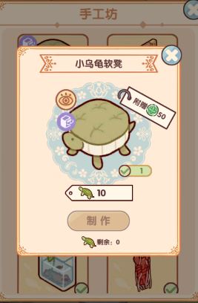
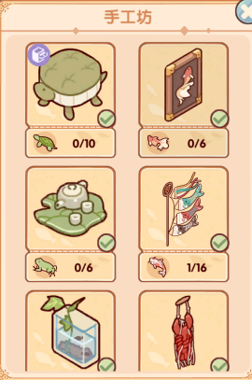
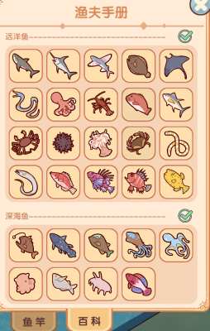
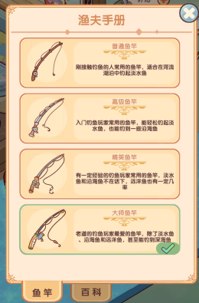
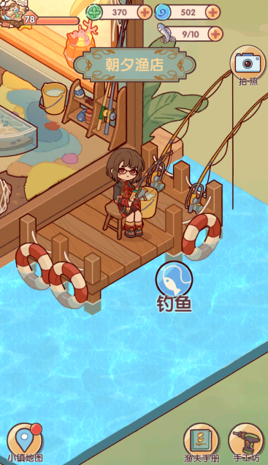

满足兑换数量的鱼种右上角标处有红点提示

点击切换鱼竿
收集满一类型的鱼种后可领取相应奖励

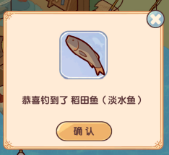
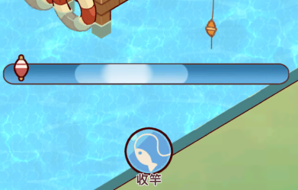
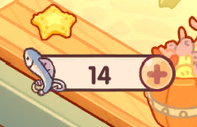
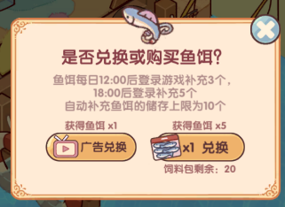
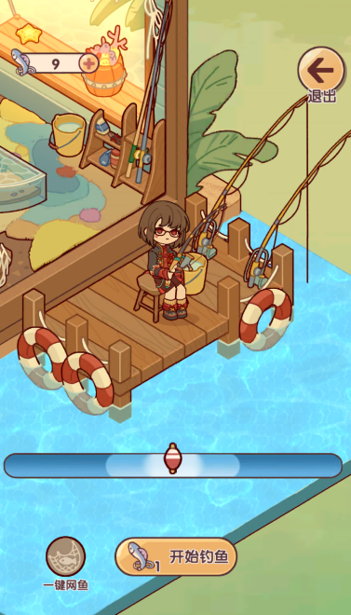

3.2.2 烹饪系统
1、核心规则
①解锁条件：玩家等级达到13级。
②烹饪机制：菜单包含常规菜单和隐藏菜单；常规菜单内，玩家研发出某一等级的料理，可点亮菜谱内该料理的图标；当首次研发出该等级内的所有料理时，将获得货币奖励，并解锁含该料理的的套餐订单（更高等级的订单）。可使用快速烹饪功能完成当前套餐订单里包含内容；已解锁菜肴将会出现在家园装修系统的仓库内，每道为1摆件。
③出餐机制：若订单中已包含所有套餐可直接提交并获得相应奖励；若套餐内含未拥有订单需烹饪后提交。套餐订单随机刷新，未完成当前订单时不会出现新订单。
④产出分流：食物作为NPC送礼道具，可提升NPC好感；提交不同套餐订单可获得不同的三叶币奖励及提高NPC好感度，获取等级经验。
⑤进货机制：肉类食材需通过进货获得，无法自动补充；不同等级的货源对应同一进货数量下所需的进货时间不同；进货过程无法撤销，但可使用加速券加速食材的获取。
⑥种植机制：菜单达到对应等级解锁土地后方可在该土地上种植蔬菜，如菜单等级2级可解锁第二块土地。蔬果类食材需通过种植获得，无法自动补充；不同植物种植所需的时间不同，如：小米椒需要5分钟、香菇成熟需要80分钟、黄瓜成熟需要100分钟；种植过程中植物达到一定生成时长时形态会发生变化。种植过程无法撤销，但可使用营养液/观看广告加速食材的获取。
⑦月卡特权：购买严选月卡，进货时间-20%；购买尊享月卡，进货数量×2。
⑧权衡思考：本系统通过“种植/进货获取食材→烹饪食物→送礼/提交订单拿资源”的完整链路，串联了商业化付费系统与NPC好感系统，丰富玩家获取资源的体验。但菜谱数量有限，中后期全部解锁之后缺少新目标；可以考虑通过UI改色对食物进行改造（为其增加佐料等）的玩法。

2、数据逻辑
①服务器端存储：已解锁菜谱列表、背包食材、正在进行的烹饪任务队列；
②烹饪任务属于服务器端计时任务，客户端只做倒计时UI展示，禁止依靠本地时间计算完成时刻，防改时间作弊。

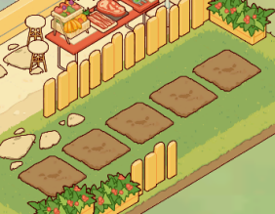
3、UI交互
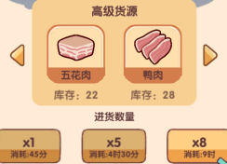
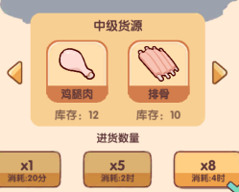
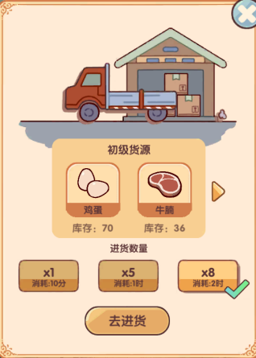
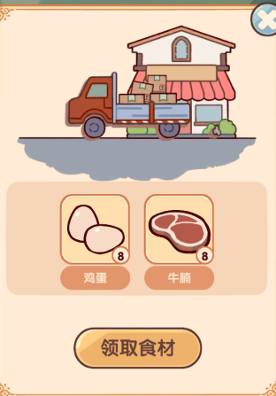
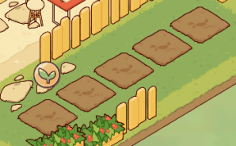
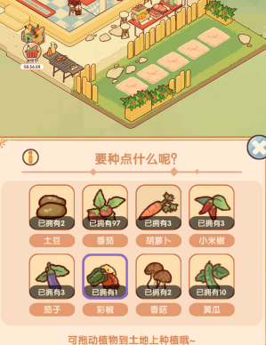
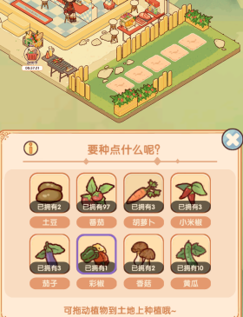
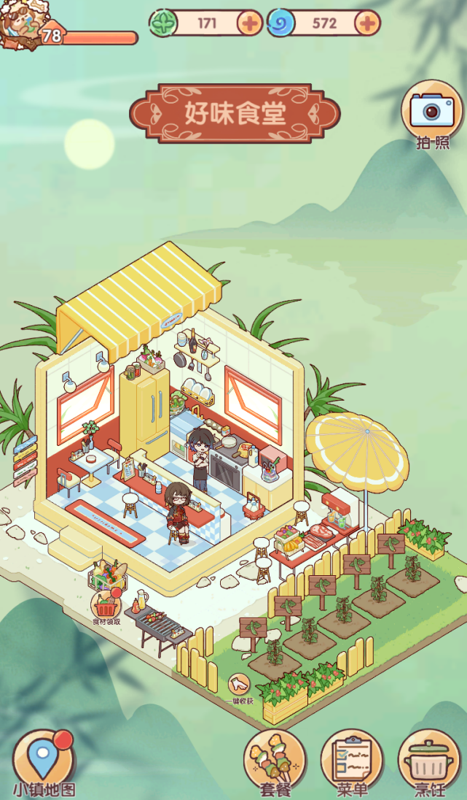
食材可收获状态

食材待种植状态

食材待进货状态
食材可领取状态
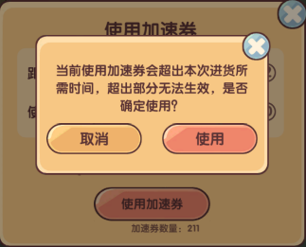

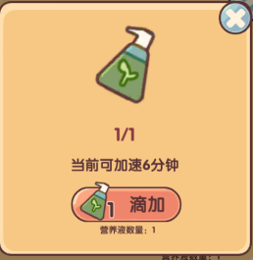
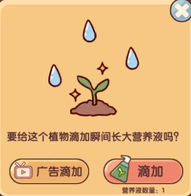
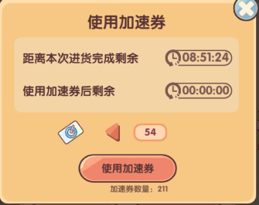
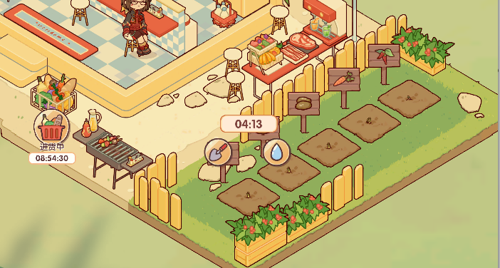

食材进货中、种植中状态
使用加速券进行加速，
超出部分无法生效

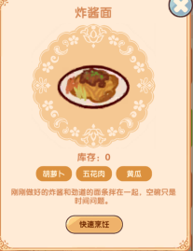
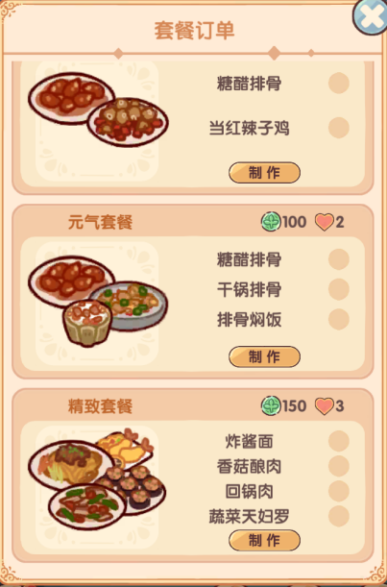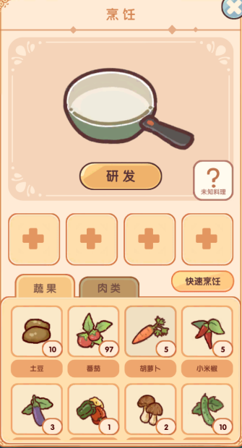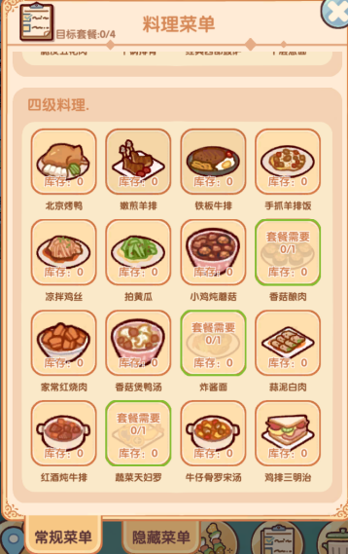

若已包含该料理将勾选

当前点击的套餐中已完成菜肴数

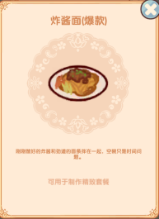
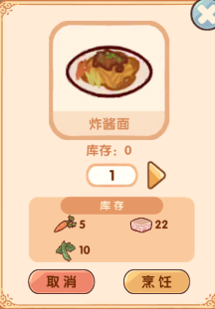
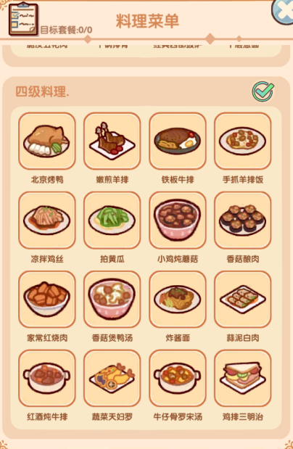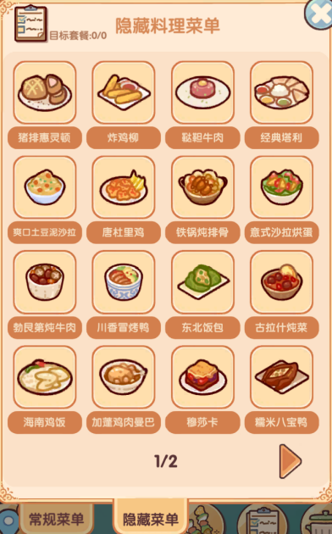

3.2.3 贴心暖咖
1、核心规则
①解锁条件：玩家等级达到9级。
②研发机制：设计采用了合成玩法，系统将按时间补充原料数（5分钟自动补充每类原料各一个，各类上限均分别为30个）；若某类原料数为0，可使用加速券（补2个）/观看广告（补满）加速获取原料；原料等级随机生成，等级越高的原料出现的概率越低。
原料名 | 一级概率 | 二级概率 | 三级概率 | 四级概率 | 五级概率 | 六级概率
咖啡豆 | 53% | 32% | 10% | 5% | 0% | 0%
白砂糖 | 53% | 32% | 10% | 5% | 0% | 0%
纯牛奶 | 53% | 32% | 10% | 5% | 0% | 0%
每两个同一等级的原料可通过拖动合成更高一等级的原料；支持自动排序（从左上开始填充格子）。研制出一杯咖啡需最高等级的各原料各一；概率研发出稀有品类咖啡。每研制出一杯咖啡将获得300三叶币。
③材料兑换：可将某一类已合成为最高等级的原料按1:1比例兑换为另一类已合成为最高等级的原料。
④咖啡种类解锁：解锁的咖啡满一定数量将获得相应奖励；已解锁咖啡将会出现在家园装修系统的仓库内，每研发出一杯相当于获得一个摆件（区别于菜肴的解锁）。
⑤产出分流：咖啡作为NPC送礼道具，可提升NPC好感；也可用于家园装修系统内的摆件进行放置或建材兑换。
⑥月卡特权：购买严选月卡，材料冷却时间-25%（可与尊享月卡叠加）；提升高级材料获取权重（可与尊享月卡增幅累计）。
购买尊享月卡，解锁一键合成咖啡材料功能；暖咖材料恢复上限+15；暖咖材料冷却时间-25%（可与严选月卡叠加）；提升高级材料获取权重（可与严选月卡增幅累计）；咖啡研制时可以一次性制造多杯。

2、数据逻辑
①服务端持久存储对象
存储对象 | 存储内容说明
咖啡原料库存 | 咖啡豆、白砂糖、牛奶三类原料当前数量；  原料存储上限（基础值 + 月卡特权加成），  原料下一次自动刷新时间戳
咖啡图鉴数据 | 记录玩家已经成功研制过的咖啡ID，用于图鉴点亮
②原料自动刷新数据流：
服务端按照配置周期推进原料刷新；原料刷新计时完全以服务端时间为准，客户端仅展示倒计时 UI，禁止读取本地系统时间推进刷新，防御改时间刷原料作弊。
原料库存到达存储上限后，停止计时生成新原料；消耗掉原料，库存低于上限才会继续计时生成。
③数据流：玩家点击发起研制请求，客户端上报数据→校验玩家背包内原料数量满足消耗→校验通过→扣减原料，生成咖啡成写入背包，发放奖励→检测咖啡是否已点亮图鉴，未点亮则更新咖啡图鉴记录→返回研制结果给客户端，客户端刷新原料库存、背包、咖啡图鉴 UI。
④边界及异常处理：
若原料不足点击研制按钮：客户端按钮置灰；绕过客户端直接提交请求，服务端直接拒绝，资产无任何改动。
若使用加速券，但原料已经存满：加速券正常扣减，但不会新增任何原料；UI 给出提示。
若提交研制请求时网络中断：请求失败，原料不扣减，咖啡成品与奖励均不发放，弹出网络异常 toast。

3、UI交互
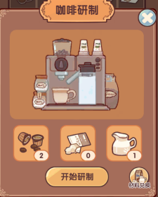
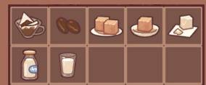
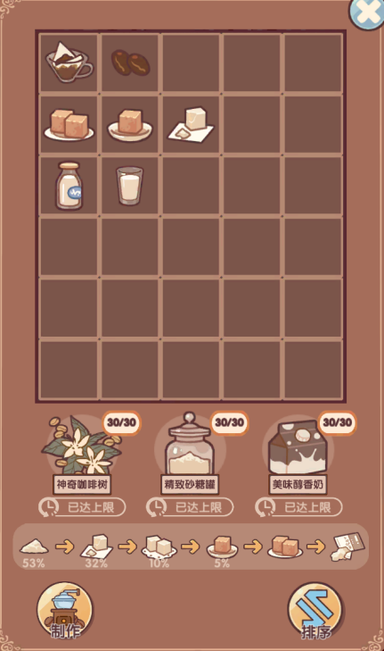
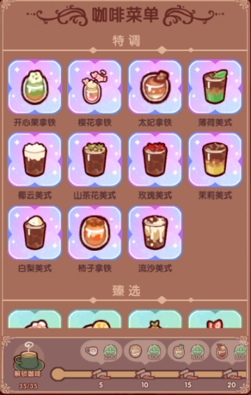
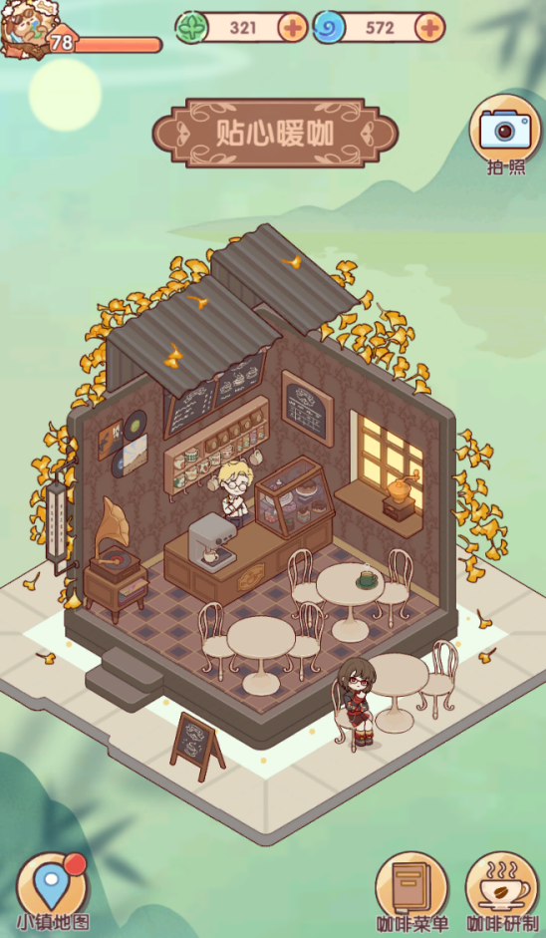

原料数为0时，点击触发：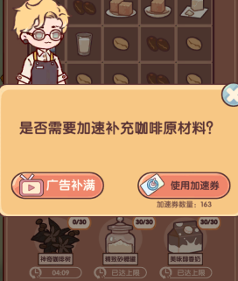 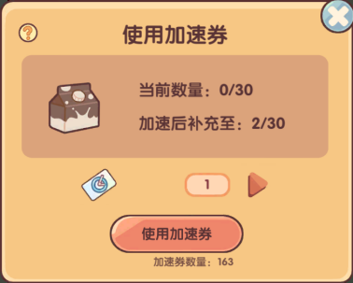

获取某原料时效果：（一、二等级时效果）、（三、四等级时效果）
拖动合成时效果：
关于材料兑换：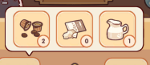
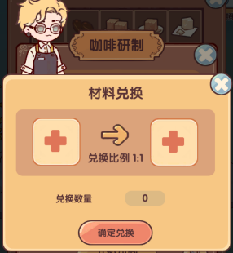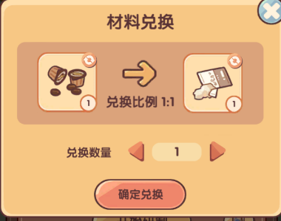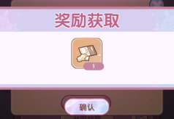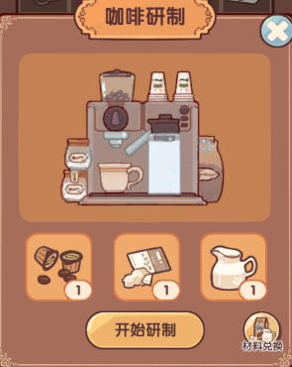

3.3 萌宠乐园
3.3.1 宠物解锁
1、核心规则
①解锁条件：玩家等级达到15级。
②宠物随玩家等级解锁，宠物解锁有先后顺序，解锁需消耗一定货币；部分限定宠物限时获取。
③解锁后宠物实例存入养成系统；宠物外观存入图鉴系统。
宠物类别 | 解锁等级 | 解锁条件
小猫 | 15级 | 解锁萌宠乐园
小狗 | 31级 | 消耗三叶币完成小狗四日领养手续
小鸟 | 31级，并已成功解锁小狗 | 消耗三叶币为小鸟购买家具，并等待其归来

2、数据逻辑
①数据流：通过等级/商店/活动/周赛奖励触发宠物发放；请求进入商业化/任务奖励分发模块→服务端校验发放条件，生成全新Pet_UID宠物实例写入玩家宠物实例表→检测该宠物模板是否已经点亮图鉴，未点亮则更新图鉴记录→下发通知客户端，客户端刷新萌宠乐园宠物列表、图鉴UI。
②客户端拉取完整宠物实例列表，做筛选渲染；解锁动画、图鉴点亮表现属于客户端表现逻辑；宠物解锁条件、实例生成全部由服务端控制，客户端不能直接生成宠物。

3、UI交互
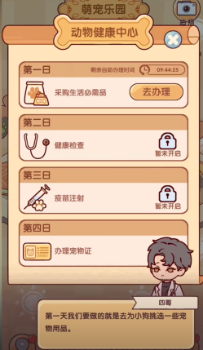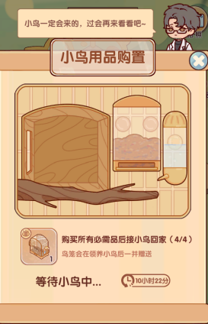
注：消耗三叶币/观看广告可缩短手续办理时间。

3.3.2 宠物能力培养
1、核心规则
①可通过使用资料书使宠物学习语言课/健身课/魔法课；资料书分为初级、高级和顶级，都可用于任意等级课程的学习。
资料书可通过三叶币购买/NPC赠送/活动奖励/礼包直购等方式获得。
购买一本初级/高级/顶级资料书分别需花费50/150/350三叶币，使用后分别获得25/100/300的学习进度；产品设计购买更高等级的资料书获取的收益更大，促进玩家付费获取更多资源。
②课程分为幼级、初级、高级、顶级、超级，每一级别分为5级，需完成上一等级内容的学习进度才可解锁下一等级；每一等级课程升级所需学习进度数不同。
整体的数值设计是采取“大等级跨度使用等比函数，小等级使用二次函数保底”。 从“幼级”至“超级”的大等级跨越用等比（×2左右）：一方面成长感清晰，每升一个大等级，数值直接翻倍或接近翻倍，玩家能明确感知“我变强了”；另一方面制造了付费/肝度节点，大等级之间的巨大差距，天然形成“卡点”，驱动玩家去升级、抽卡、购买。
从“Ⅰ”至“Ⅴ”的细分等级用二次函数（保底曲线）：一方面前期升级快给正反馈，后期逐步放缓防止数值爆炸（如：1→2级只加200，4→5级加400）；另一方面，二次函数较等差函数更“陡”，较等比函数更“平”，其每级都有提升，但提升幅度逐渐变大，且让每一级都有意义，符合玩家直觉。
宠物类别 | 细分等级 | 幼级 | 初级 | 高级 | 顶级 | 超级 | 合计
小猫 | 1 | 100 | 1800 | 7800 | 20000 | 30000 | 合计
小猫 | 2 | 300 | 2600 | 9600 | 24000 | 48000 | 合计
小猫 | 3 | 500 | 3600 | 11600 | 32000 | 56000 | 合计
小猫 | 4 | 800 | 4800 | 14000 | 36000 | 66000 | 合计
小猫 | 5 | 1200 | 6200 | 16800 | 40000 | 80000 | 合计
合计 |  | 2900 | 19000 | 59800 | 152000 | 280000 | 513700
小狗 | 1 | 500 | 3500 | 8300 | 30000 | 30000 | 合计
小狗 | 2 | 900 | 4500 | 11300 | 48000 | 48000 | 合计
小狗 | 3 | 1400 | 5800 | 15300 | 56000 | 56000 | 合计
小狗 | 4 | 2000 | 5800 | 20000 | 66000 | 66000 | 合计
小狗 | 5 | 2700 | 6300 | 25000 | 80000 | 80000 | 合计
合计 |  | 7500 | 24900 | 79900 | 280000 | 280000 | 672300
注：刚上线的小鸟暂不清楚具体升级所需学习进度值。
③宠物学习不同等级的不同课程，将获得三叶币、不同等级资料书等奖励及解锁宠物动作、外观、语音包等。

2、数据逻辑
①数据流：玩家选中目标宠物，提交课程学习；客户端上报Pet_UID→校验该Pet_UID属于玩家拥有的宠物实例→校验背包内课程学习道具数量充足→校验宠物课程等级未达到配置表上限→校验通过则扣减对应课程学习道具，宠物实例Pet_Course_Level+1→判断新等级是否存在阶段解锁奖励→返回最新课程等级、奖励结果给客户端，刷新宠物养成UI。
②边界及异常处理：
若宠物课程等级已经达到版本上限：客户端学习按钮置灰；服务端拒绝学习请求。
若课程学习道具不足时点击学习：客户端按钮置灰；绕过客户端提交请求，服务端直接拒绝，资产无改动。

3、UI交互
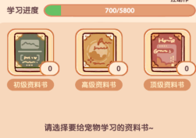
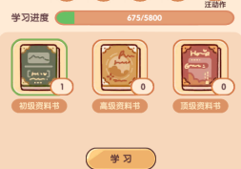
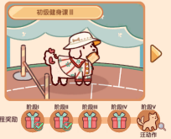
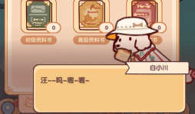

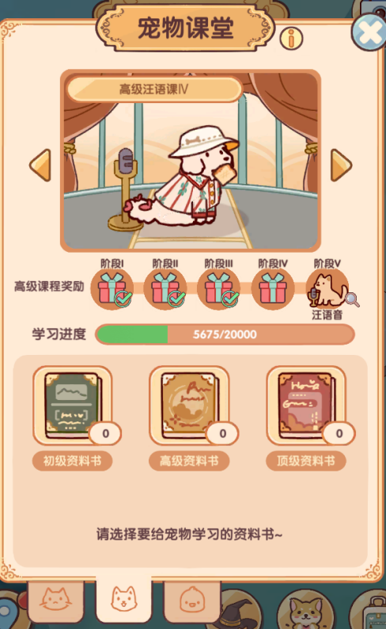
使用资料书后将提升学习进度，将触发预览处宠物的动作

点击切换宠物

点击后，预览处的宠物将展示动作/语言：

点击切换课程

若资料书不足：

3.3.3 宠物出游
1、核心规则
①宠物可以在任意时间进行出游，出游地点不同对应的出游所需时长也不同；使用加速券可加速出游（一张加速券可缩短10分钟）。
②宠物出游地点分为郊外和悠悠镇；出游地点将会根据小鸟课程等级与小镇居民好感等级进行相应解锁；每次出行同时只能选择三种宠物之一。
③不同出游地点将获得三叶币、不同等级资料书、NPC好感度等不同奖励，并有概率获得外观、家具等；出游结束不会自动发放奖励，需玩家打开萌宠乐园手动领取。
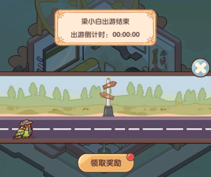
④月卡特权：购买严选月卡，宠物出游时间-25%。

2、数据逻辑
①数据流：玩家选择宠物、派遣点位，发起派遣→客户端上报Pet_UID、Dispatch_Site_ID→服务器端校验该Pet_UID属于玩家已解锁宠物实例→校验该 Dispatch_Site_ID点位已被玩家解锁（校验玩家等级、NPC好感条件）→校验当前派遣队列任务数量未超过并行上限→返回任务信息给客户端；客户端渲染派遣队列倒计时 UI。
②边界及异常处理：
若出游点位尚未解锁（等级/NPC好感不达标）：服务器端拦截该点位派遣请求。
若已有宠物出游，玩家想要继续发起派遣：显示“加速出游”页面，提醒玩家不可派遣新宠物。

3、UI交互
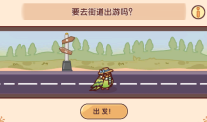
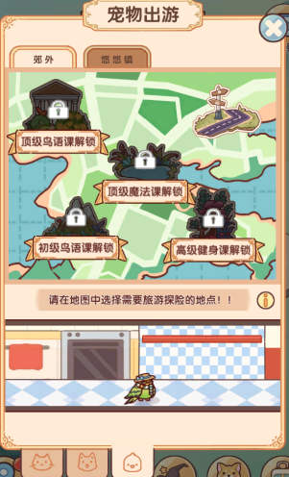
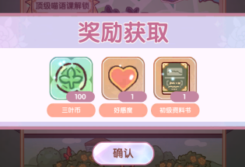
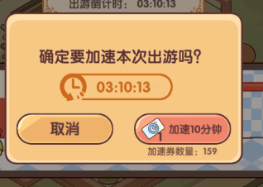
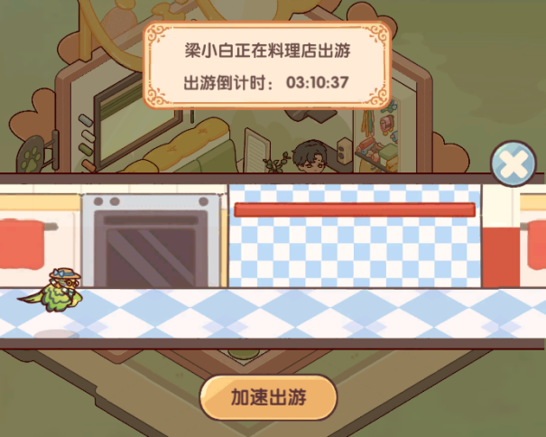

3.4 各类小镇店铺与游戏交互
3.4.1 恋家置业
1、核心规则
恋家置业里的“房产置业”（房屋解锁）和“青青园艺”（属商店系统）逻辑将放在对应系统中；户型、子房间、限定套间解锁规则完全复用家园装修系统2.2.1章节规则，恋家置业仅作为统一的户型购买展示入口，不新增独立业务逻辑。
①解锁条件：玩家达到26级解锁，可出租自己已有的房型获取三叶币。
②房产咨询：出租分为短租和长租，短租同时可以出租三套房，长租则是一套。不同的房型有不同的收益区间，租金和出租时间各自于区间内随机刷新（如仕居收益区间为20-50三叶币，出租时间为1/2h）；可通过刷新获得最高金额配最短时间的组合以有效提升收益；每日一次免费刷新，每三小时一次广告刷新。以有效提升我们的收益。

2、数据逻辑
①数据流：
客户端向服务器端读取家园装修系统中玩家已拥有户型数据，过滤掉正在出租中的户型，生成可出租户型列表；户型基础收益区间、可选租期从全局配置表读取。
读取玩家当前有效出租订单（短租/长租）：服务端持久存储订单数据，包含订单 ID、户型 ID、出租类型、租金、租期、开始/结束时间戳、订单状态；客户端仅做页面渲染展示。
若玩家发起短租：服务端校验当前短租有效订单数量＜3，且该户型无在租订单；校验通过，生成新订单，写入时间戳，订单状态改为“出租中”，锁定该户型，同步更新订单计数。
若玩家发起长租：服务端校验当前不存在任何长租有效订单，且该户型无在租订单；校验通过，生成长租订单，锁定户型。
租金、租期由服务端在该户型配置区间内伪随机生成，随机逻辑在服务端，客户端仅接收结果，不参与随机计算。
②边界及异常处理：
进行并发限制：同一户型不能同时存在2条有效出租订单；长租存在在租订单时，长租入口无法发起出租。
若网络中断或客户端操作请求失败：不修改服务端订单、资产数据；重登后服务端重新下发最新订单状态，保证数据一致性。
艺间造型只处理主角人形外观；不处理宠物、手机个性化、家园家具；小镇系统只负责入口跳转，外观解锁、穿戴、收集进度全部逻辑归属养成系统。

3、UI交互
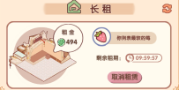
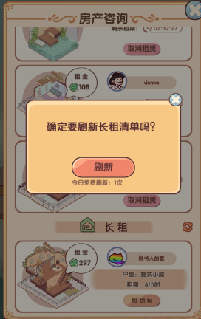
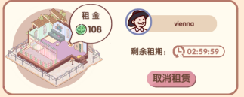

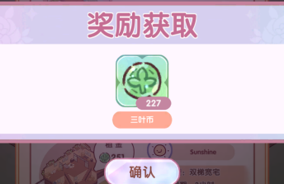
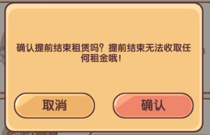
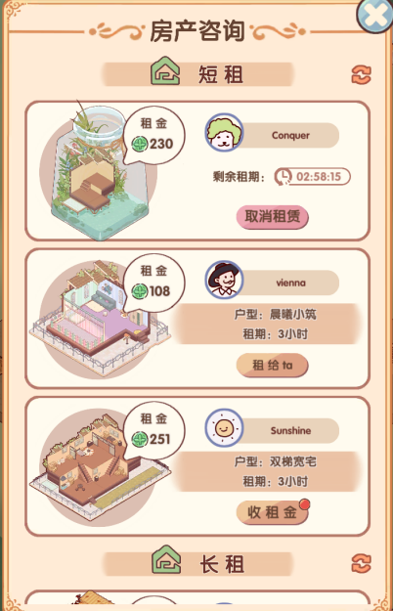
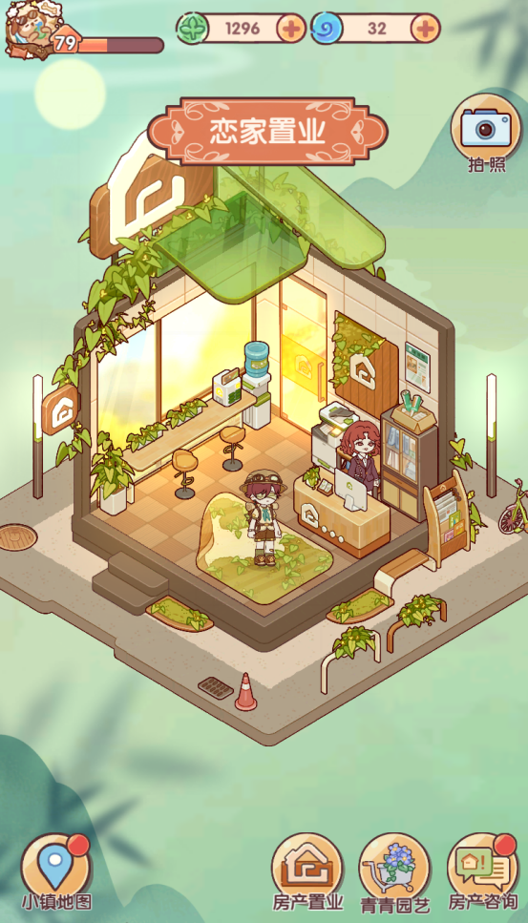

3.4.2 艺间造型
1、核心规则
①解锁条件：玩家等级达到22级解锁。
②造型设计：玩家可通过收集足够的三种材料设计人物造型；造型逐步解锁，需逐一完成本套造型内的所有外观（含眼部、面部和发型），才可解锁并查看下一造型。
③收集材料：玩家点击布料格子，发现并收集材料；箭头指引含材料格子的方向。若找到了刷新按钮，可提前刷新画布；若当前画布材料已收集完毕，画布自动刷新，内部含材料格子随机生成。玩家每点击一次格子，消耗一个剪刀；剪刀每两分钟自动补充一个，上限为20个；当剪刀数不足20个时可通过观看广告获取一个剪刀或使用加速券补充（一张加速券可兑换5个剪刀）。
④材料兑换：可将某一类已收集材料按1:1比例兑换另一类收集材料，兑换数不限。

2、数据逻辑
①数据流：
进入收集材料页面，向服务端请求读取玩家相关数据；当前画布格子、材料分布由服务端生成并持久化；客户端仅做格子UI渲染、箭头指引展示。
玩家点击画布格子，客户端上报格子ID；服务端前置校验：剪刀当前数量＞0；若校验通过：剪刀数量-1；判定该格子是否包含材料；
若格子含材料：对应类型材料库存+1，标记该格子为已挖掘；若格子无材料：仅消耗剪刀，不增加材料；画布材料收集完成后服务端自动生成全新随机画布布局，重置画布状态，下发新画布数据给客户端。客户端更新材料数量、剪刀数量、画布格子UI。
②边界及异常处理：
若剪刀为0时，客户端点击格子按钮跳转至加速获取剪刀页面；绕过客户端直接提交请求，服务端直接拒绝操作，不做任何消耗。
若网络中断时点击格子：请求失败，剪刀、材料库存、画布状态均不改动；重登后服务端下发最新画布与资源数据，保证状态一致。
若源材料不足时，兑换请求被服务端拦截，不发生任何材料增减；兑换数量为0时直接拦截。

3、UI交互

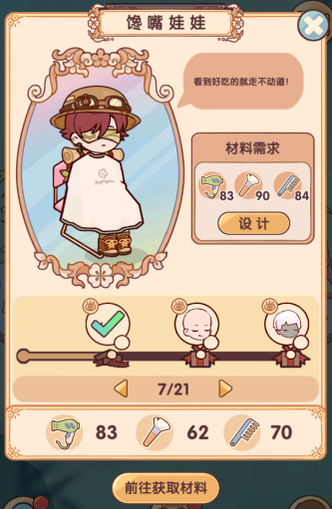
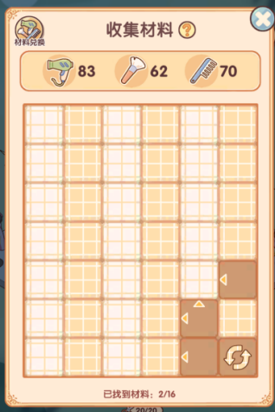
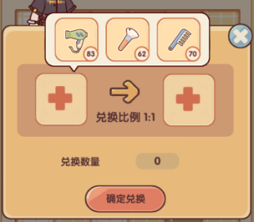
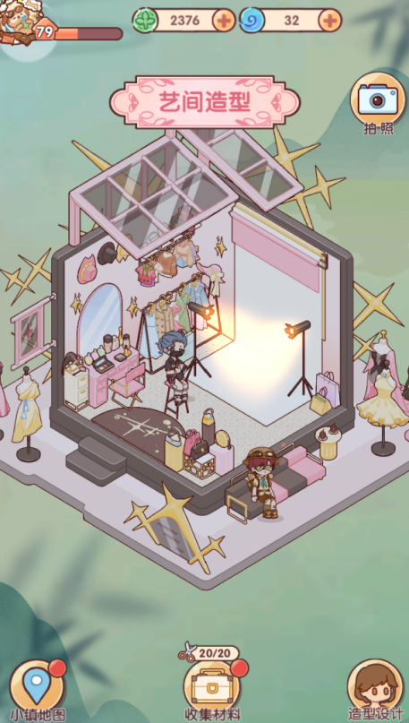

加速获取剪刀：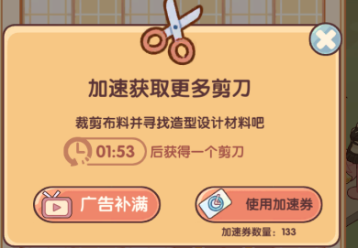 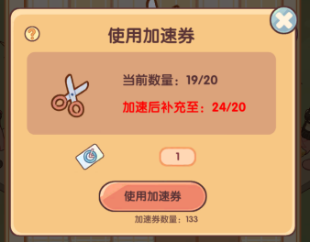

（若在当前页面自动补满剪刀，则自动回到“收集材料”页面）

3.4.3 花香满屋
1、核心规则
①花香满屋里的“花店货架”（属商店系统）将放在对应系统中。
①解锁条件：玩家等级达到31级解锁花香满屋花店，33级解锁“花架整理”玩法。
②基础生产链路：消耗三叶币购买对应花种；将花种播种至家园装修系统的花圃格子中，启动计时成熟任务；计时结束后收取对应花卉成品；花卉成品存入通用辅助系统背包，可赠送NPC或在“今日收购”里出售为三叶币。
③今日收购：每日零点刷新今日收购的植物；同种植物收购的价格固定，收购数量不限；玩家可以看到明日收购的植物及其收购价。
④整理花架：玩家每次可移动整个花盆或一束花，逐步整理以实现每个格子内花盆和花朵完全一致。每次移动都会消耗花瓣（即步数），可撤回上一步交换并返还花瓣。花瓣每十分钟自动补充一朵，上限为20朵；当花瓣数不足20朵时可通过观看广告获取三朵花瓣或使用加速券补充（一张加速券可兑换一朵花瓣）。花架上的花盆及花朵随机刷新，玩家完成一次花架整理后才会刷新花架。完成一次花架整理可获取50三叶币的报酬，NPC好感加一；每次实现固定搭配将获得对应奖励。

2、数据逻辑
①数据流：
玩家打开整理花架页面，客户端拉取全部档位进度→客户端上报rack_id，服务端校验→若该档位未完成，玩家背包内全部要求花卉种类、数量全部满足配置要求；若校验通过，扣减配置内全部花卉成品→发放档位一次性全部奖励→客户端刷新花架进度面板、背包 UI。
②边界及异常处理：
若游戏闪退、更换设备：今日收购数据、整理花架进度全部保存在服务端，登录重新拉取即可，适配小游戏切后台碎片化游戏。
若网络中断：请求失败，所有道具、货币不发生扣减，奖励不发放，客户端弹出网络异常toast。

3、UI交互
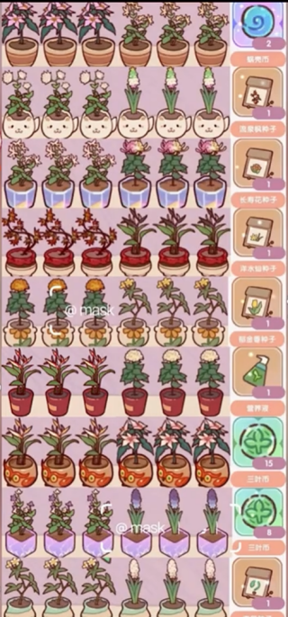
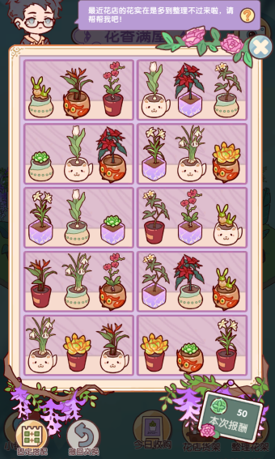
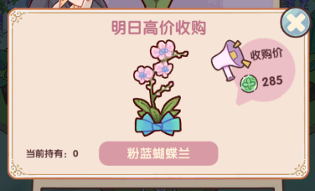
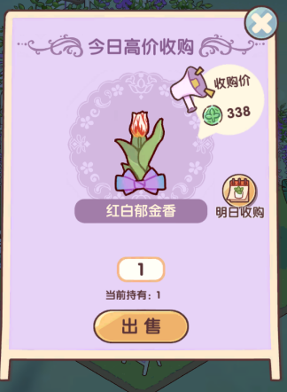
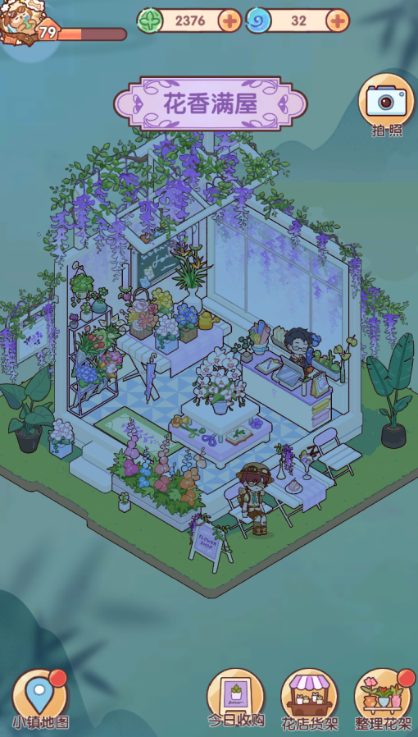

补充花瓣：
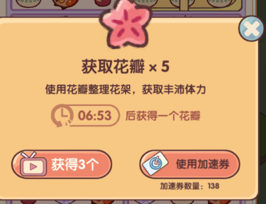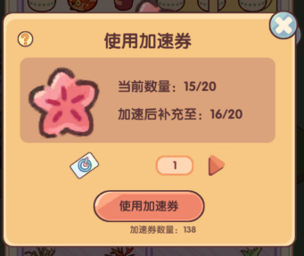

四、社交系统
4.1 系统概述
4.1.1 设计目标
①为家园装修UGC内容提供展示、传播、复用阵地，打通“玩家创作蓝图→社区曝光→其他玩家翻录复用”的链路，放大家园装修的游玩价值。
②提供轻度社交互动：好友家园拜访、留言点赞，满足玩家展示自己装修成果、观摩他人作品的诉求；不做强社交压迫，无强制社交任务。
③双人共建空间，提供强绑定轻协作社交，支持两位好友共同编辑一套户型，拓展多人创作玩法。
④设计师周赛作为周期性UGC活动，设立周期榜单与物质奖励，驱动玩家持续产出装修作品，拉长游戏生命周期。

4.1.2 系统定位
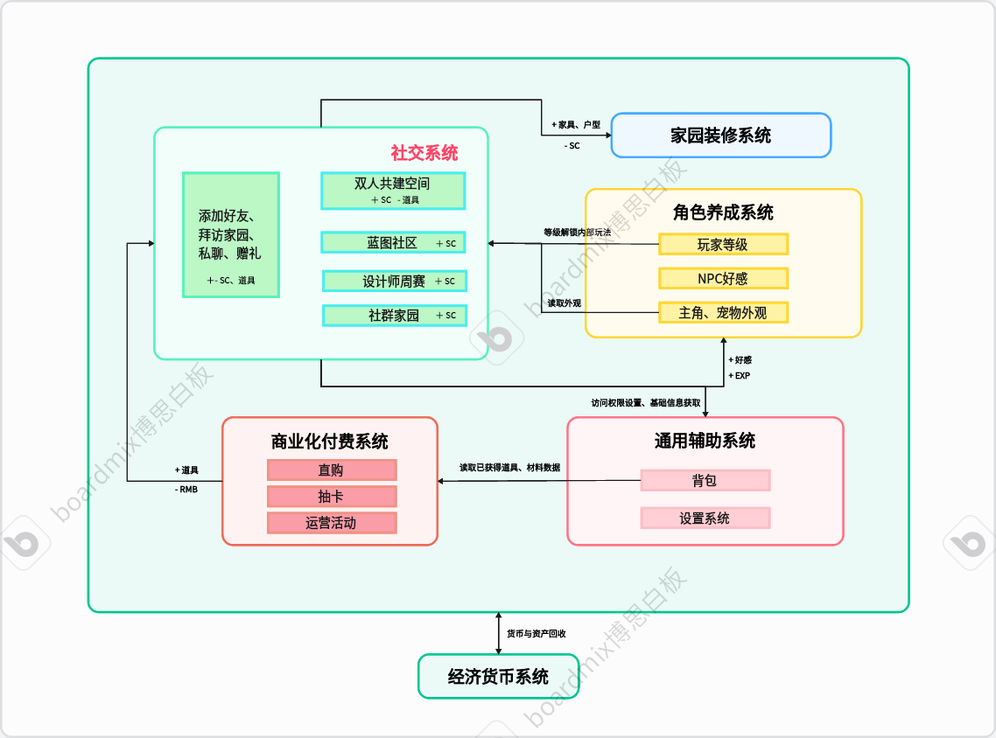

4.2 好友基础系统
解锁条件：玩家角色等级达到9级，可解锁好友系统。
4.2.1 添加好友
1、核心规则
①玩家可通过随机匹配和搜索ID两种方式添加好友，好友上限为50人；点击“刷新”按钮或退出“好友”页面都可以刷新随机匹配的好友；随机匹配的好友的好友数量都未达上限，可向其申请好友关系。
②申请添加陌生人为好友后，陌生人页面将收到好友申请；同意申请后，可成为好友并互相拜访家园、私聊赠礼等；可在设置中拒绝陌生人好友申请。

2、数据逻辑

①数据流：

发起好友申请：客户端上报目标玩家UID→服务端校验自身好友列表是否达到上限（不存在同方向待处理重复申请）→若校验通过，写入一条待处理申请记录，向被申请方推送申请通知→返回客户端刷新好友申请列表。
处理好友申请（同意/拒绝）：客户端上报Apply_ID与操作类型→若同意，校验双方好友均未达上限，则双向写入好友关系记录，删除待处理申请记录；若拒绝，直接删除该条申请记录，不建立好友关系，不通知申请人。
删除好友：客户端上报目标好友UID→服务器端校验存在双向好友关系→删除双向好友记录，不通知对方。
②配置表示例参考：
Relationship_Config 玩家关系配置表
字段 | 数据类型 | 字段说明 | 取值范围
UID | string | 玩家ID | /
Friend_UID | string | 对方玩家ID | /
Relation_Status | int | 好友状态 | 0（已申请，待处理）,1（已为好友），2（已申请，被拒绝）
Apply_Time | int | 好友申请发送时间戳 | /
③边界及异常处理：
若好友数量达到上限：申请按钮置灰；服务器端拦截新增申请。
若执行好友管理操作时网络中断：请求失败，好友关系不发生变更，toast网络异常。

- UI交互
①添加好友：
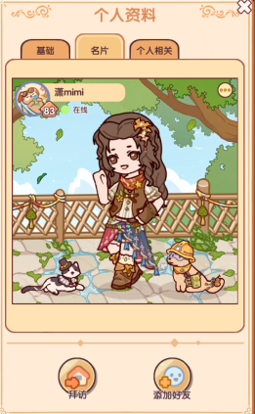
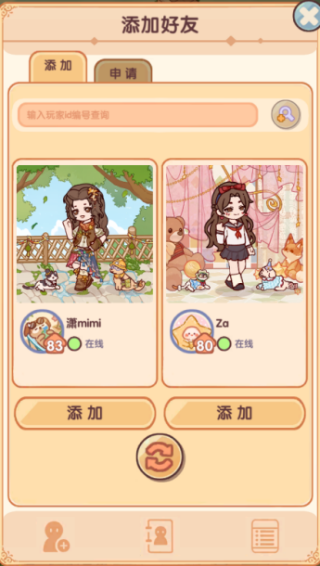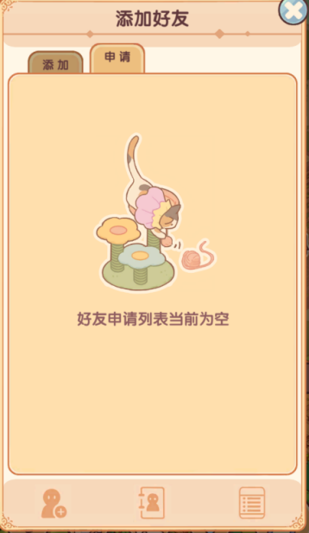
点击刷新
点击添加

②推荐好友：
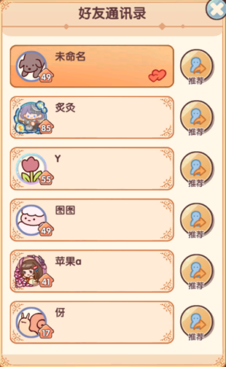
③角色详情：
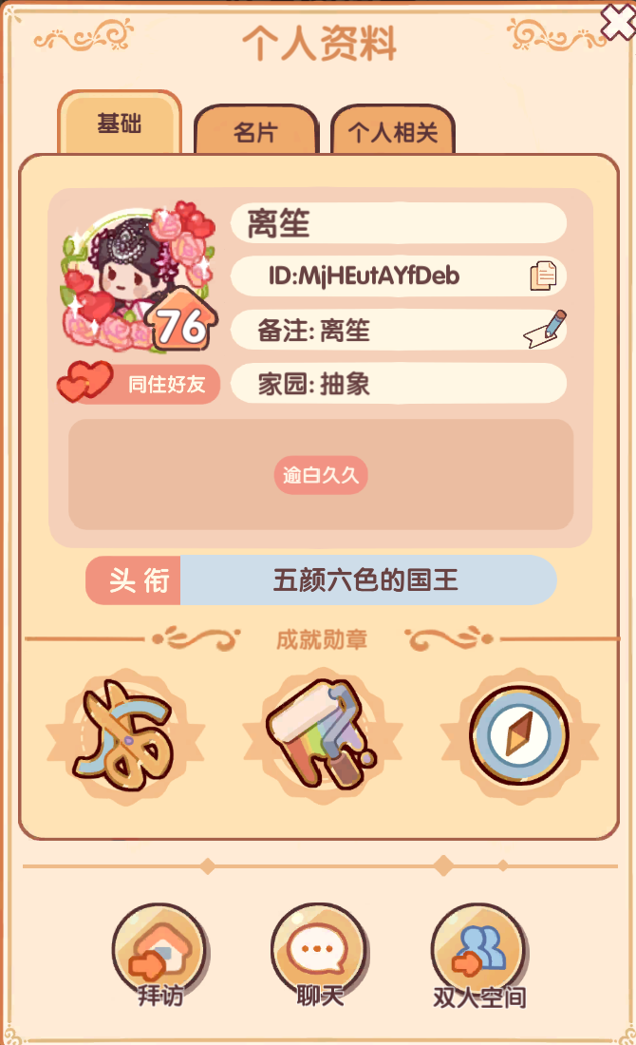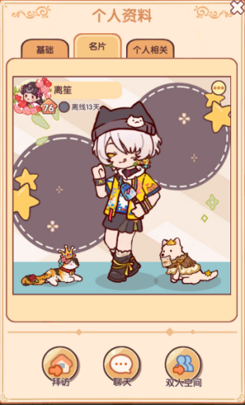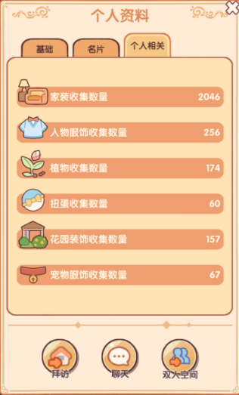
④举报好友：
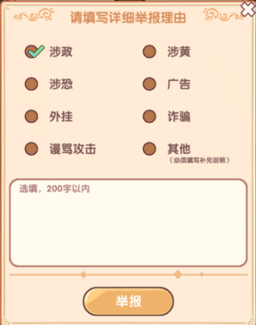
⑤家园邀请：
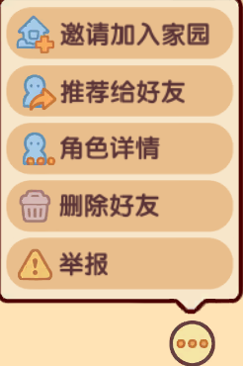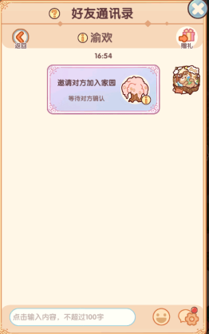

4.2.2 拜访家园
1、核心规则
①若被拜访陌生人未在设置开启“屏蔽访问”，则可拜访其家园；可拜访任意好友家园，访问后将在他人主页留下访问记录；访问记录仅保存最近100条。
②访问好友小家时，仅显示本次登陆时能获取到的好友小家最新的装修状态。如在登录后好友小家中有编辑修改需要在下一次登录中才能访问预览。可切换查看不同户型装修；每一户型仅展示其最新修改的装修方案；若该好友户型中有多个装修方案，其他方案不可见。
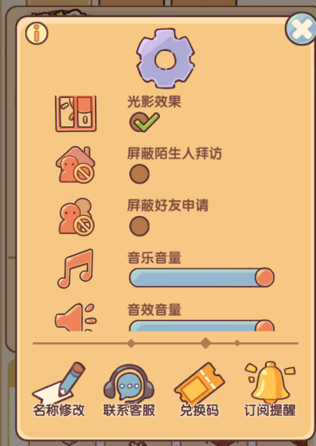

2、数据逻辑

①数据流：客户端上报被拜访玩家UID→服务端读取目标玩家的家园拜访权限配置→若校验通过，读取目标玩家服务端生效家园布局快照、主角穿戴外观配置、家园基础展示信息，将只读布局数据、角色形象数据返回客户端（拜访为纯只读查询，不会写入、修改被访问玩家任何家园、角色数据）。
②配置表示例参考：
Home_Visit_Config 家园拜访权限配置表
字段 | 数据类型 | 字段说明 | 取值范围
UID | string | 玩家ID | /
Visit_Permission | int | 家园对外访问权限 | 0（全部人可见），1（仅好友可见）
Visit_UID | string | 访客ID | /
Visit_Num | int | 累计访问数量 | /
Visit_Time | int | 访问时间戳 | /
③边界及异常处理：
若目标陌生人家园权限设置为陌生人不可访问：拜访请求被服务器端拦截，提示 “该玩家家园暂不对外开放”。
若被拜访玩家已更换家园布局，但访客正在浏览旧布局：访客客户端展示本次请求拉取到的快照布局；再次拜访才会拉取最新布局，不会实时同步对方家园编辑中的草稿数据。
若跨设备登录家园主人账号：拜访权限均以服务器端存储为准，覆盖客户端本地缓存。

3、UI交互
玩家可查看访问列表
若已为好友，则无此按钮
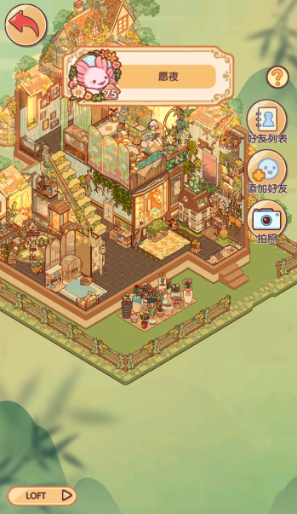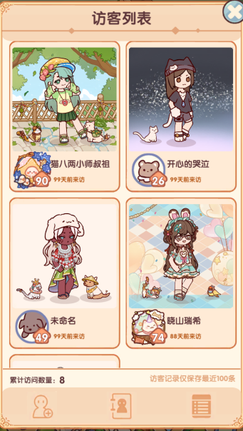

4.2.3 私聊、赠礼
1、核心规则
①赠礼：每位玩家可与好友互赠食材和种子；对于每位好友，每天可进行5次礼物互赠。
②私聊：玩家可在好友通讯录内与好友私聊；玩家可梗概聊天气泡，气泡可通过向好友赠礼/限时活动/达成相应成就等方式获得；聊天文本及表情包按数量保留最近100条，剩余其他系统信息均保留15天。

2、数据逻辑

①数据流：

私聊发送消息：客户端上报Session_ID、消息内容→服务端校验双方是否为有效好友→执行敏感词内容审核→校验通过写入私聊消息表，推送消息给接收方（断网仅本地缓存输入框内容，不会离线发送消息；消息条数到达上限，旧消息自动裁剪丢弃）。

发起好友赠礼：客户端上报目标好友UID、Gift_Item_ID、赠送数量→服务端多层校验是否双方是好友、玩家通用背包道具是否充足；是否超过每日赠礼次数上限→若校验通过，扣减发送方背包对应赠礼道具，写入赠礼记录，道具加入接收方通用背包，推送赠礼通知给接收方，客户端刷新背包。
②边界及异常处理：
若当前二者非好友（因网络延迟等未同步最新好友关系）：服务器端拦截拒绝。
若赠礼道具不足/达到每日赠礼上限：客户端按钮置灰；绕过客户端提交，服务端拒绝请求。
若网络中断发送消息、赠礼：请求失败，背包数据不变，不生成消息/赠礼记录。

3、UI交互
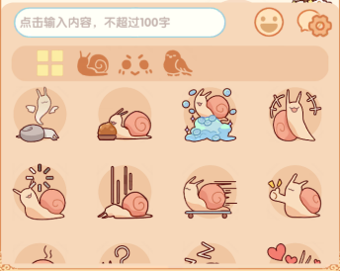
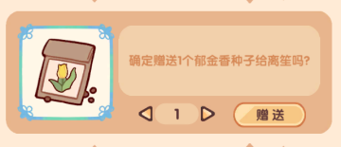
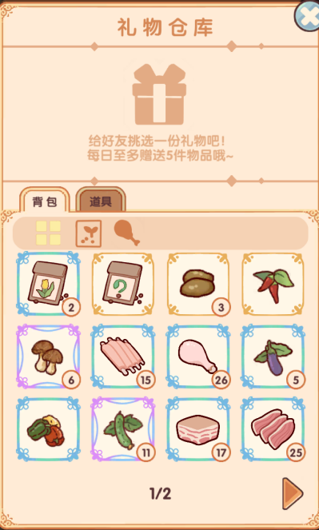
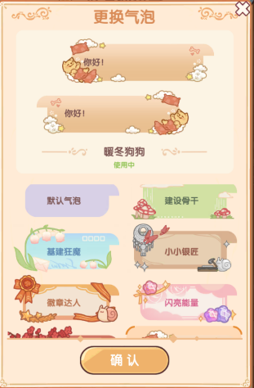
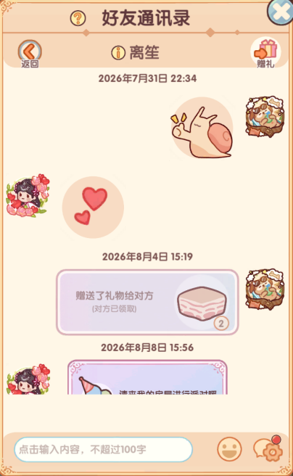

4.2.4 猫头鹰商店派对暖场
1、核心规则
①解锁条件：玩家等级达到40级解锁猫头鹰商店。
②暖场布置：需在派对户型内布置派对台（家具类型，不可与其他家具/摆件重叠）；可查看多人动作并对派对台进行旋转、回收。在这里可装修编辑房间，操作页面及逻辑属家园装修系统，已保存的更改将同步。
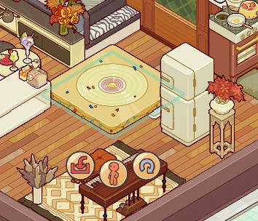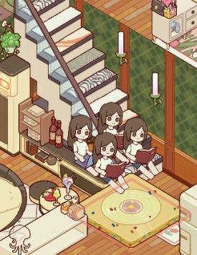

③暖场邀请：举办派对需要先对户型进行暖场，每个户型对暖场人数要求不同；达到最低暖场人数要求后可在该户型举办派对。可邀约家园成员/好友/小镇居民进行暖场；通过社媒获得暖场邀请码的好友/陌生人输入暖场码进行暖场；小镇居民每天可暖场一次，同户型不能重复暖场。
④暖场奖励：户型完成暖场后将获得货币等不同奖励，每一户型至多领取一次暖场奖励。已领取暖场奖励的户型可继续暖场，但不再获得奖励。

2、数据逻辑

①数据流：
创建猫头鹰派对：客户端发起创建请求→服务器端校验玩家条件，生成Party_ID，写入派对实例表；推送派对邀请通知给选中好友。
参与暖场操作：客户端上报Party_ID；服务器端校验玩家是否在该派对参与列表、派对是否结束、该玩家今日在本派对暖场次数是否已达上限→若校验通过，增加派对暖场进度，写入派对行为记录→当进度填满，服务端生成派对奖励，下发给全部参与玩家→客户端刷新派对进度UI。
②边界及异常处理：
若派对已结束时提交暖场操作：服务器器端拦截拒绝。
若玩家当日派对暖场次数用尽：按钮置灰；服务端拦截重复暖场，防止刷奖励。
若玩家离线时派对进度完成：登录后服务器端检测未领取奖励，自动补发。

3、UI交互
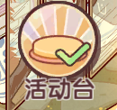
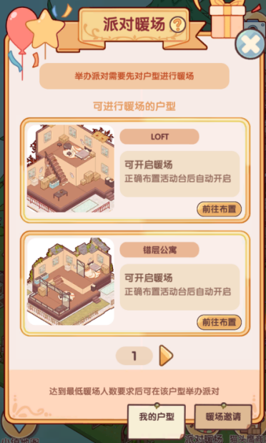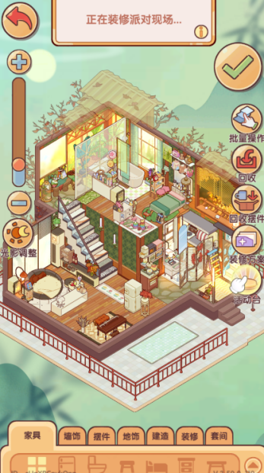
该户型已暖场居民置灰，不可选择。

放置后：
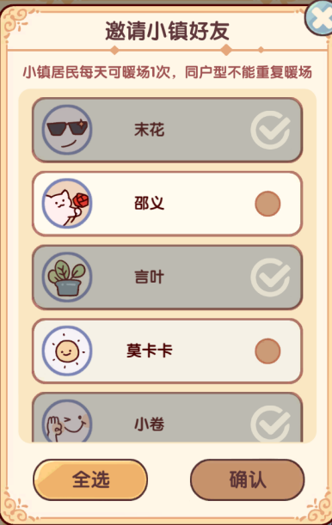
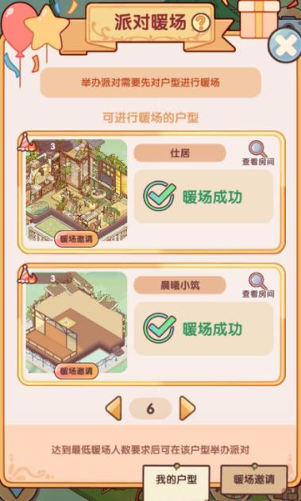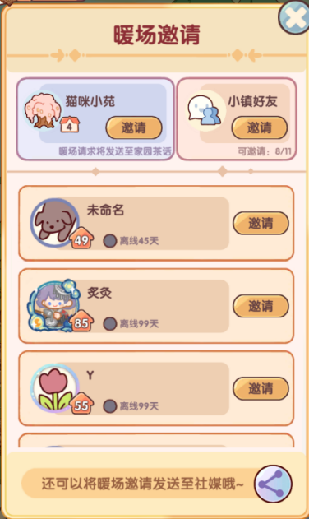

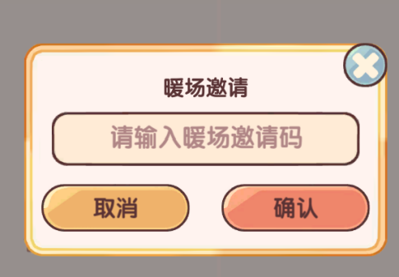
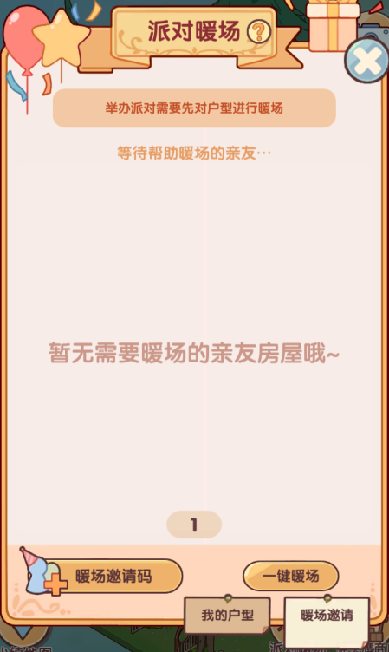

4.3 双人共建空间
1、核心规则
①解锁条件：玩家等级达到23级，并向好友申请开启双人空间，好友同意后解锁；最多与3个好友分别开启1个双人空间，超过3个需解除已有的双人空间。
游戏中社交系统非核心玩法，设计通过限制双人空间数控制玩家可获得的互通家具上限，提升家具获得难度以缓和玩家达中后期等级时的家具饱和，将核心玩法聚焦于家园装修系统。
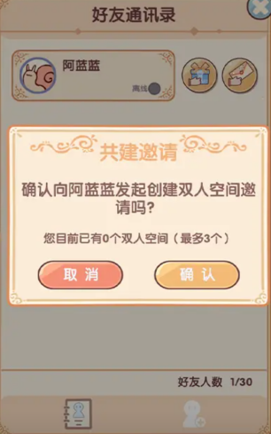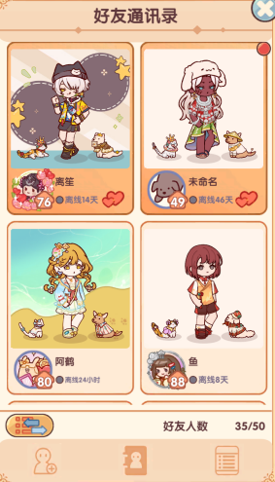
②房产获取：
方式一：可通过筑影成双筑造好友双方都拥有的户型；筑影耗时约91小时，可使用激励或紧急筑造（使用加速券/观看广告）加快筑影进度，每使用一种加速券可加速10分钟，每观看一次广告可加速30分钟；激励每20分钟自动补充1次，上限为10次。完成本次筑造才可筑造新户型，已进行筑造不可取消。
方式二：在“房产购买”处采用AA制消耗金币购买双人房产，对应房产户型和装修方案需好友双方均解锁才可使用。每个户型拥有三个免费方案，方案二、三（非免费方案）需好友双方消耗相应货币解锁。
③装修编辑：页面及操作逻辑同家园装修系统；当好友一方进入编辑模式后，另一方将无法进入编辑模式同时编辑，系统同步最新编辑页面；玩家可使用自己拥有的家具及双人空间中获取的家具装修户型；未实现互通的家具只能用于双人空间中，已实现互通的家具将出现在玩家单人户型的家具背包中并使用。
④宠物入住：宠物可申请入住，好友同意后可在户型内与未出游宠物互动；出游中的宠物在出游结束后才会来到双人空间（即宠物出游时不可申请宠物入住）；取消宠物入住无需向同住好友发送申请。
⑤新家指南：好友双方都可对小家名称进行修改，并查看双方贡献程度及具体家具编辑记录；同居关系可解除。

- 数据逻辑
①数据流：
创建/解锁双人共建户型：客户端上报目标好 UID→服务端校验双方等级是否达标、互是否为好友、双方货币是否满足解锁消耗、是否尚未存在该双人的共建空间→若校验通过，扣减双方货币，生成Build_Space_ID，写入双人共建成员表→初始化空白共建布局ID。
共建：玩家进入双人共建编辑页面，客户端上报Build_Space_ID，服务端校验玩家属于该共建空间成员，读取成员权限。
(互斥锁规则：同一时间只允许拥有编辑权限的其中一位玩家进行编辑保存；第二位编辑权限玩家进入会提示“对方正在编辑，请稍后再试”，拿到只读预览权限，不能提交保存布局，避免双人同时提交产生布局数据冲突)
保存共建布局：拥有编辑权限玩家提交布局JSON→服务端校验拿到编辑锁,覆盖更新该Build_Space_ID对应的布局快照→释放编辑锁。
解除双人共建关系：若客户端发起解除共建，服务端校验双方确认→冻结共建空间，共建布局数据做归档保留→同心币、已经兑换的双人家具保留在各自玩家账号→解除后无法继续编辑该共建户型。
②配置表示例参考：
Double_Build_Config 双人共建配置表
字段 | 数据类型 | 字段说明 | 取值范围
Build_Space_ID | int | 双人共建空间ID | /
UID_A | string | 玩家A的ID | /
UID_B | string | 玩家B的ID | /
House_ID | int | 共建户型ID | /
Layout_ID | int | 共建方案ID | /
Permission_A | bool | 玩家A成员权限 | 0（可编辑），1（仅浏览）
Permission_B | bool | 玩家B成员权限 | 0（可编辑），1（仅浏览）
③边界及异常处理：
若双人双方同时拥有编辑权限同时进入编辑：后进入玩家拿到只读权限，禁止提交保存布局，提示对方正在编辑。
若共建其中一方被删除好友：共建空间消失，双方无法进入共建编辑；共建关系自动取消；若重新加回好友并简历共建空间，空间内为初始状态，无法还原曾经编辑。
若网络中断提交共建布局：登录后服务器端检测未领取奖励，自动补发。

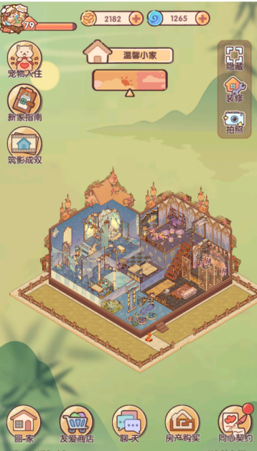
3、UI交互

宠物入住：
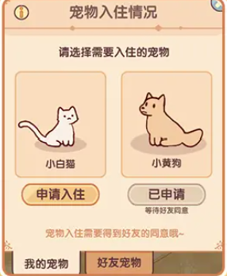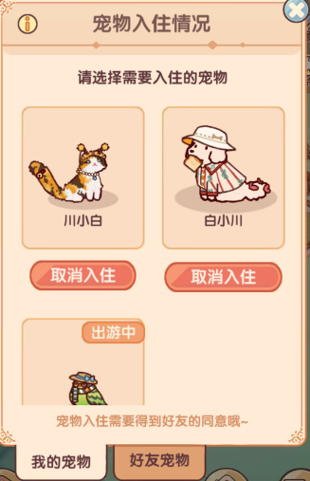
新家指南：
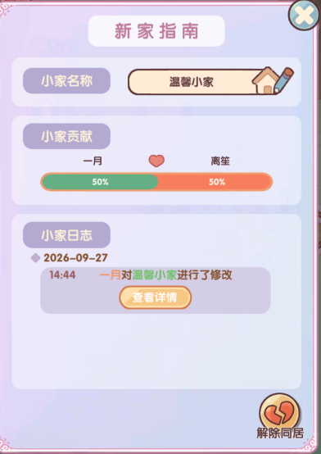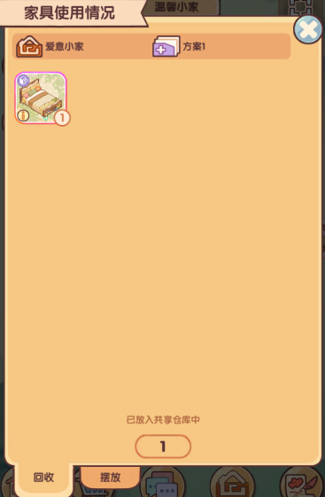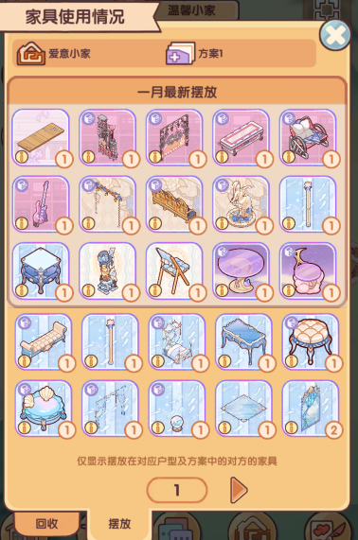

已摆放情况：

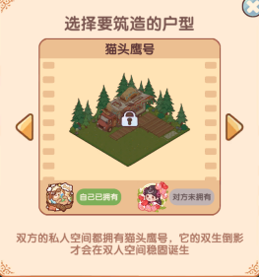
筑影成双：
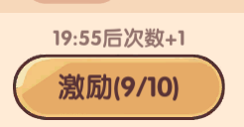
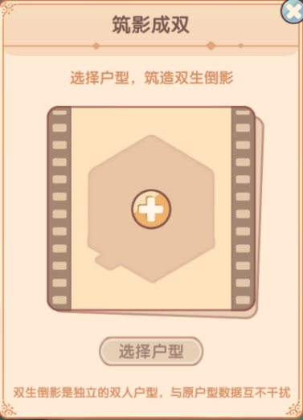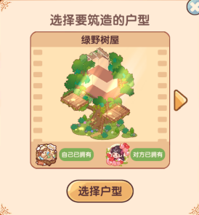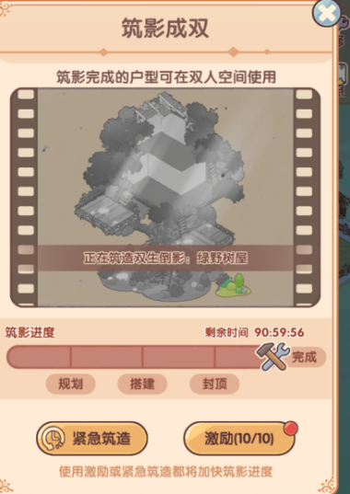

房产购买：
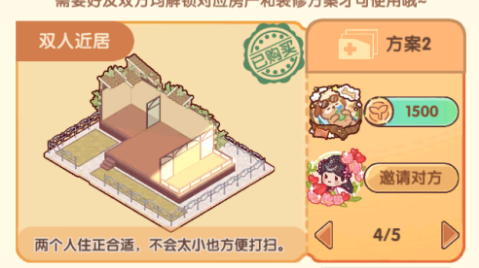
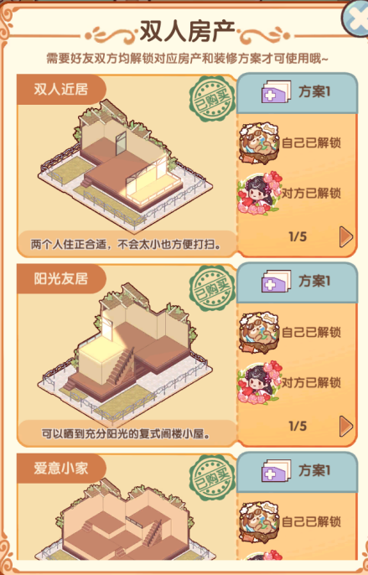

4.4 蓝图社区
1、核心规则
①蓝图来源：本地灵感蓝图生成、存储在客户端本地，归属家园装修系统；更换设备、卸载游戏会丢失未上传的本地蓝图，不会出现在蓝图社区：玩家将本地蓝图上传发布，经过后台内容审核通过后进入蓝图社区，属于社交系统。
②蓝图分为全屋灵感和微景灵感。全屋灵感为完整户型布局快照，包含户型内全部摆放物件，不包含墙纸地板、建造外墙等建筑结构。微景灵感为玩家框选的局部物件片段快照，只保存框选范围内家具摆件，不保存墙面、建筑隔断。
③发布蓝图：只能从玩家本机已存在的非空白本地灵感蓝图发起发布，空白蓝图不允许发布。发布时玩家可填写蓝图标题、选择风格标签；提交之后进入后台内容审核队列。
若审核通过，蓝图正式对外上架蓝图社区；若审核不通过，不会对外展示，返还给玩家本地，提示不通过原因。
作者可以对自己已发布的线上蓝图执行下架删除操作；下架后社区不可见，其他玩家已经翻录得到的本地蓝图副本不受影响，依旧可以正常使用。
④浏览、筛选、搜索：支持按照蓝图类型（全屋/微景）、风格标签、点赞热度、最新发布做筛选；支持关键字搜索蓝图标题。
蓝图预览页面展示封面、作者头像昵称、点赞数量、收藏数量；点击可查看完整 3D 预览效果。
⑤收藏蓝图：玩家可以收藏公开线上蓝图；收藏记录保存在服务端。收藏不等于下载翻录，收藏仅做标记便于后续快速查看；收藏不会占用本地蓝图存储槽位。
⑥翻录（复用蓝图） ：将社区线上蓝图生成为玩家自己的“本地灵感蓝图副本”，归入家园装修系统的“翻录的灵感”分组；。翻录不消耗货币道具；翻录得到的是本地副本，和原作者线上蓝图解除关联；原作者下架蓝图，已经翻录的副本不会消失。套用翻录后的蓝图依旧遵循家园蓝图规则：玩家仓库缺少对应家具，则缺失物件不会摆放，不会凭空生成家具。翻录操作不会修改原作者的线上蓝图数据。
⑦设计师周赛投稿：已经发布上线的公开蓝图，可以作为参赛作品投稿设计师周赛；同一赛季只允许提交一份参赛蓝图；投稿之后蓝图依旧正常对外社区展示。
⑧交互权限规则：蓝图社区全部内容对全部玩家公开；无私密线上蓝图，不想对外展示只可以不下传发布，保存在本地灵感蓝图。玩家可以对公开蓝图进行点赞；一个UID对同一个蓝图仅可点赞一次，不可重复点赞；点赞不可取消。

2、数据逻辑
①数据流：
发布蓝图（本地→线上）：客户端从家园装修系统读取本地蓝图JSON、封面、标题、标签，发起发布请求→服务端校验蓝图物件列表是否非空，标题、标签是否符合配置→若校验通过，生成Online_Blueprint_ID，写入线上蓝图主表，Audit_Status置为待审核→送入后台审核队列→返回客户端。
蓝图下架：客户端上报Online_Blueprint_ID→服务端校验该蓝图Author_UID等于当前玩家UID→将Audit_Status修改为已下架。
翻录蓝图（线上→本地副本）：客户端上报Online_Blueprint_ID→服务端校验蓝图状态为已发布→读取线上蓝图布局快照，写入翻录行为埋点记录→蓝图快照下发到客户端（家园装修系统生成本地灵感蓝图副本保存到客户端本地，服务端不存储翻录后的本地蓝图）。
②配置表示例参考：
Online_Blueprint_Config 线上蓝图主表
字段 | 数据类型 | 字段说明 | 取值范围
Online_Blueprint_ID | string | 线上蓝图ID | /
Author_UID | string | 作者ID | /
Blueprint_Type | bool | 蓝图类型 | 0（全屋灵感），1（微景灵感）
Layout_Json | json | 蓝图布局快照（家具、摆件、地饰、墙饰物件数据，不含墙体 / 墙纸 / 外墙结构） | /
Cover_Img | int | 蓝图封面图资源ID | /
Title | string | 蓝图标题 | /
Tags | json/array | 风格标签集合 | /
Like_Cnt | int | 点赞数 | /
Collect_Cnt | int | 收藏数 | /
Copy_Cnt | int | 翻录数 | /
Audit_Status | int | 审核状态 | 0（待审核），1（已发布），2（审核驳回），3（已下架）
③边界及异常处理：
若提交空白本地蓝图发布：服务器拦截拒绝，不会进入审核队列。
若重复对同一蓝图点赞：读取点赞记录表直接拦截，点赞数不会重复上涨。
若执行发布、点赞、收藏、翻录等时网络中断：请求失败，线上蓝图数据、点赞收藏记录不败你，toast网络异常。
若作者下架蓝图：线上蓝图隐藏，已完成翻录的玩家本地蓝图不受影响。

3、UI交互
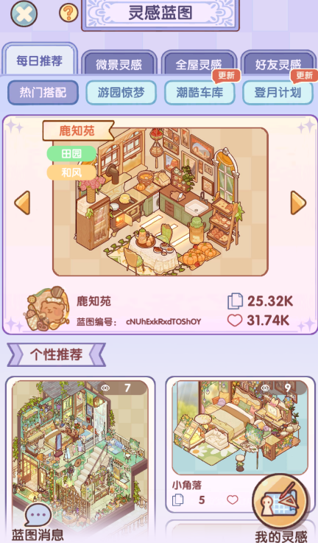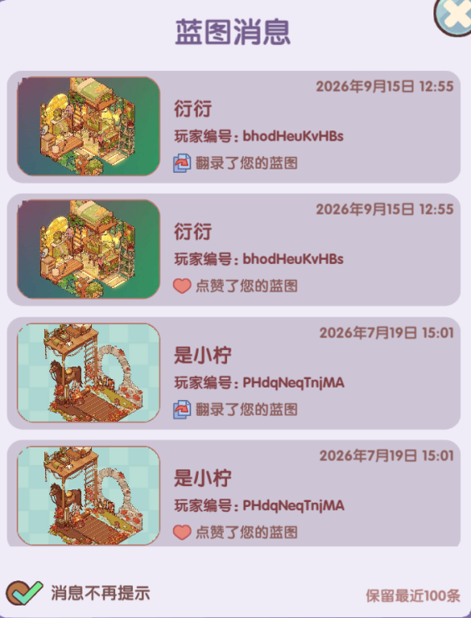

4.5 设计师周赛
1、核心规则
①解锁条件：玩家等级达到8级可解锁。
②投稿阶段：每轮设计师周赛将指定一个设计主题；每周六10时至每周日23时59分，玩家需根据给出的设计主题进行装修来参与比赛。投稿阶段结束前，可拥有5次修改编辑机会。
③评选阶段：每周一0至每周五21时59分，玩家每日都有5次投票机会，参与投票即可领取星芒积分奖励；玩家可使用星芒积分于星芒商店兑换家装。
④结算阶段：每周五22时至周六9时59分，根据最终投票排名百分比给予相应奖励，每轮周赛的奖励不同；未领取奖励将自动清空；玩家可预览下轮周赛奖励。玩家可使用星芒积分于星芒商店兑换家装。

2、数据逻辑
①数据流：
赛季开启与关闭：服务端按照Season_ID配置时间自动切换赛季状态；赛季结束停止接收新投稿与投票，生成榜单快照。
提交参赛投稿：客户端上报Season_ID、Online_Blueprint_ID→服务端校验赛季S是否处于投稿阶段、蓝图是否为已发布线上蓝图→若该玩家本赛季无已有投稿记录、蓝图满足赛季主题条件，则校验通过写入参赛投稿记录。
投票操作：客户端上报Season_ID、被投票玩家UID→服务端校验赛季是否处于投票阶段、投票玩家本赛季剩余投票次数→写入投票记录，累加对应参赛选手积分，消耗投票次数。
赛季结算、奖励领取：赛季结束，服务端生成榜单快照→玩家打开周赛页面拉取榜单→玩家点击领取奖励→服务端读取榜单快照确定玩家档位→下发三叶币、家具、头像框等奖励，标记奖励已领取→奖励写入家园仓库/通用背包。
②配置表示例参考：
Contest_Season_Config 设计师周赛配置表
字段 | 数据类型 | 字段说明 | 取值范围
Season_ID | int | 赛季ID | /
Season_Config | json | 赛季配置：主题、开始/结束时间戳、参赛条件、各档位奖励配置 | /
Submit_Blueprint_ID | string | 玩家投稿蓝图ID  （单赛季每玩家仅一条） | /
Vote_Records | json/array | 玩家投票记录：被投票人UID数组  （限制投票次数） | /
Season_Rank | int | 赛季榜单排名 | /
Reward_Received_Flag | bool | 奖励领取标记 | 0（已领取），1（未领取）
③边界及异常处理：
若投票次数耗尽，服务器端拦截拒绝，不增加积分。
若新赛季开启时，玩家上一赛季结束未领取奖励：奖励过期丢失。

3、UI交互
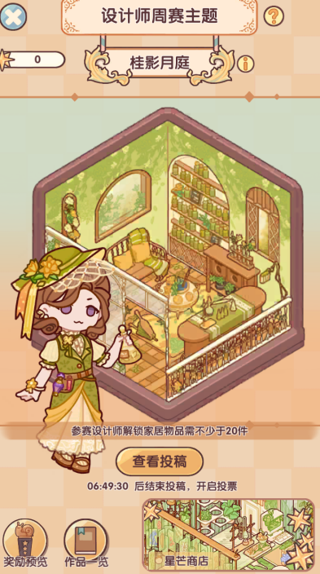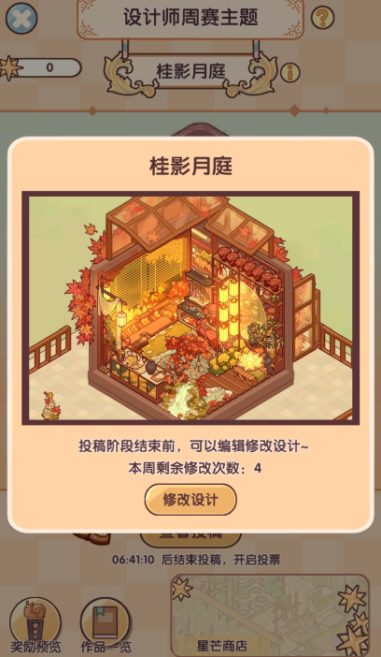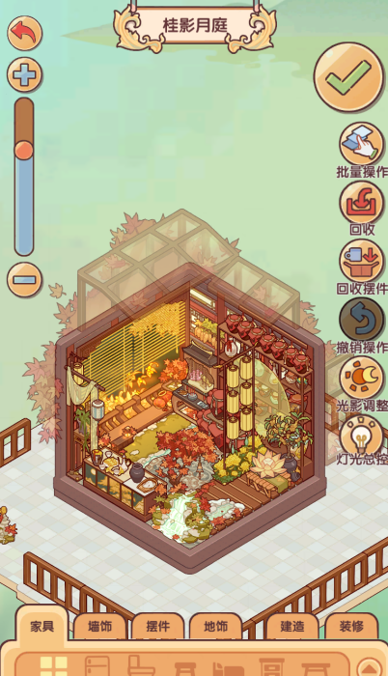

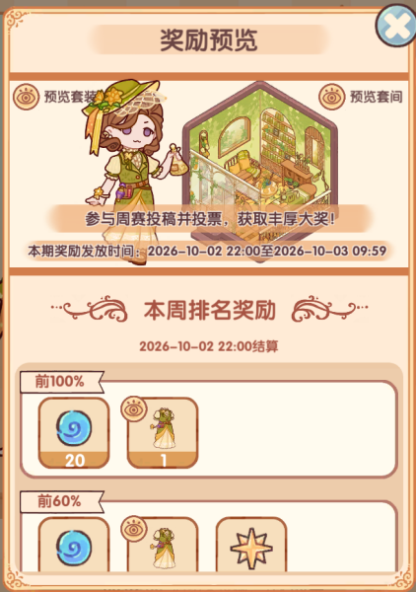
作品一览：
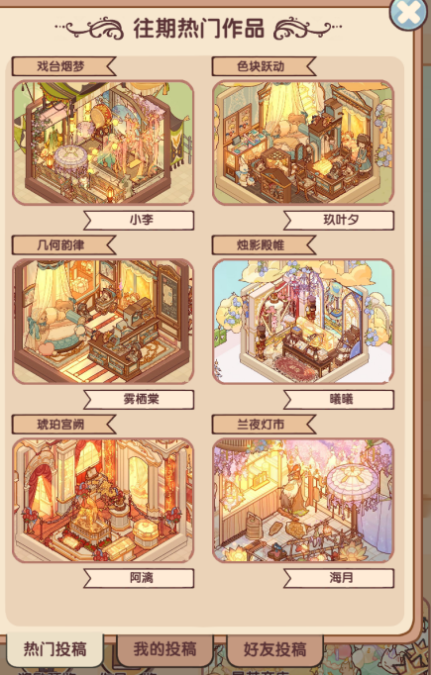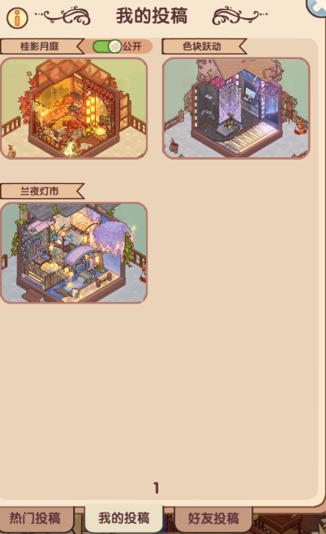

4.6 社群家园
4.6.1 家园建设
1、核心规则
①解锁条件：玩家等级达到21级解锁“家园”功能。
②加入/创建家园：玩家可选择加入/创建家园，每个家园最多容纳12位成员。其中拥有一位园长、至多一位副园长。
③园长权力机制：园长可编辑家园名字、标签、头像及宣言、茶话公告。园长可设置家园准入等级门槛及审批方式并处理家园申请。园长有权设置成员为管理员/成员，可转让园长身份。园长有权解散家园，解散后所有贡献积分将被清除，24小时后方可再次加入家园；解散后家园内累计贡献值最高的成员将自动成为园长，原家园信息依旧保留。园长连续14天未登录，系统会自动转让；优先给近期登录的副园长，其次比较本周贡献、再比较最近登录时间。
④管理员权力机制：管理员可移除普通成员；管理员可处理日常入家园申请（若家园设为需审批）。管理员不能踢除园长、不能撤销/任命其他副园长、不能转让园长、不能改核心家园信息（这些通常只园长可干）；可取消自己的管理员身份。
⑤家园成员权力机制：家园成员可自由退出家园，退出后保留玩家的剩余建材和贡献，兑换得到的园艺装饰不会消失。
对于家园而言，成员已累计贡献值不受影响。家园成员若被园长移除，移除后24小时内无法再次加入家园。
⑥地块：家园周围的十二块土地格子为家园成员的私人空间，点击任一空闲土地可搬入其中，每位成员仅可对自己的私人空间进行编辑；土地格子内渲染玩家花园画面。家园中央有四处公共建筑，家园建筑各分5个等级，起始为1级，每一级升级需要的经验不同；四个建筑升级所需要的进度和材料都一样。公共建筑位置可相互移动。
公共家园建筑升级所需经验进度表：
等级 | 升级所需进度 | 升级获得经验
1级 | 初始自带 | 初始自带
2级 | 3000 | 250
3级 | 10000 | 500
4级 | 20000 | 1250
5级 | 35000 | 2000
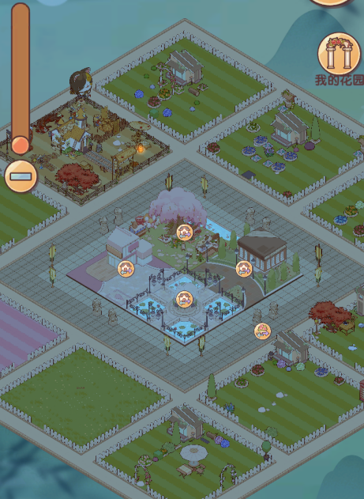
⑥家园建造：成员们可通过捐献建材的方式建造建筑以提升家园等级，从而获得更多奖励及每日建材；每捐赠一次建材（20）获得25贡献，增加该建造建筑的50进度，每帮助一次邻居（15）获得20贡献。家园建材兑换需至少持有一个物品才会显示该物品的兑换，不同物品兑换所需数量不同，一般越稀有需要数越少。捐献一次建材加5经验值，互助则不会增长。

2、数据逻辑
①数据流：
客户端上报Community_ID、捐献道具 ID、捐献数量→服务端校验玩家是否属于该社群成员、是否未超过本社群每日捐献次数上限、背包内捐献道具数量是否充足→若校验通过，扣减玩家背包道具，写入捐献记录；累加社群建设总进度与玩家个人贡献值→判断建设总进度是否达到下一阶段阈值→若达到阈值自动解锁下一建设阶段，解锁对应社群权益→客户端刷新社群建设进度 UI。
②配置表示例参考：
Community_Home_Config 社群家园配置表
字段 | 数据类型 | 字段说明 | 取值范围
Community_ID | string | 家园ID | /
Community_Name | string | 家园名称 | /
Owner_UID | string | 园主ID | /
Member_List | json/array | 家园成员列表，每条包含：  Member_UID、  Member_Role | Member_Role成员权限：0（群主），1（管理员），2（成员）
Build_Progress | int | 社群建设总进度（累计贡献值） | /
③边界及异常处理：
若道具不足：客户端按钮置灰，绕过客户端提交请求，服务器端拒绝。
若玩家推出家园：保留该玩家对家园的历史捐献贡献记录，但该玩家不再享受本家园已解锁的权益福利。

3、UI交互
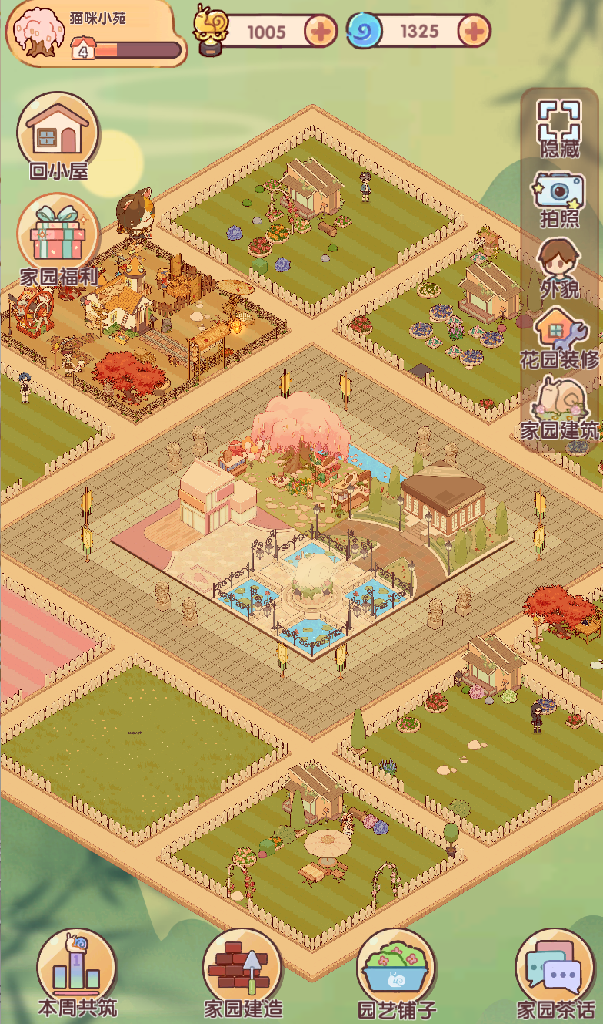

家园管理：
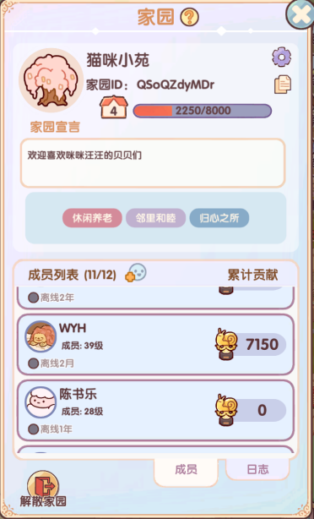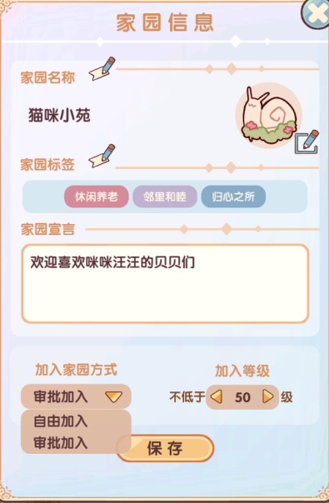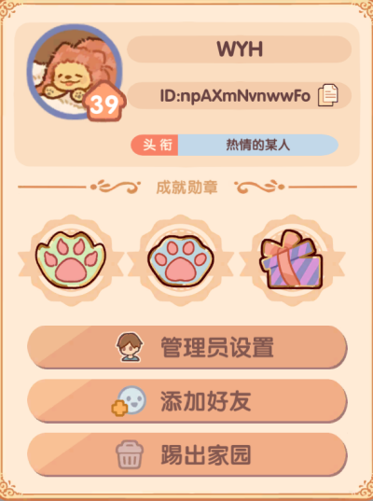

家园建造：
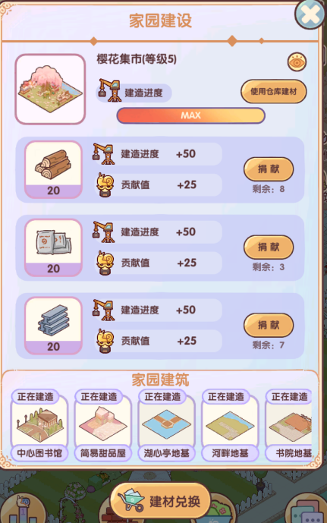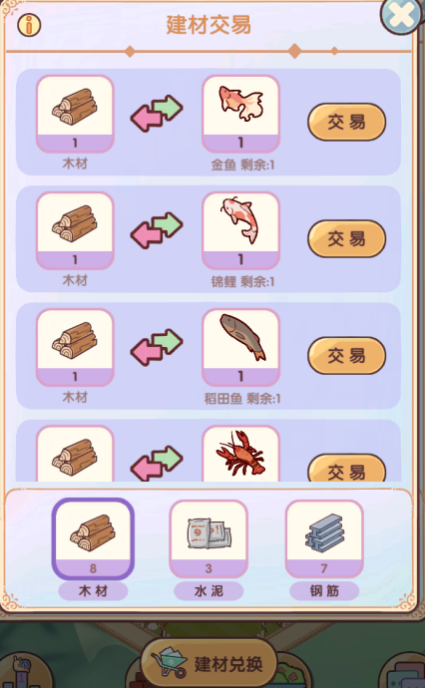

4.6.2 家园茶话
1、核心规则
家园成员可在家园茶话中进行交流、互助；玩家每日可在茶话中请求三种建造材料各1次；帮助家园成员也可获得贡献值。

2、数据逻辑
①数据流：
发送茶话聊天消息：客户端上报Community_ID、消息文本→服务端校验玩家是该社群有效成员→执行内容敏感词审核→审核通过写入聊天记录表，推送消息。
拉取聊天记录：玩家打开家园茶话页面→服务器端返回该社群最新的未删除聊天记录；历史已裁剪旧消息无法查看。
②配置表示例参考：
Community_Chat_Config 家园社群聊天记录表
字段 | 数据类型 | 字段说明 | 取值范围
Community_ID | string | 家园ID | /
Sender_UID | string | 发送人ID | /
Message_Content | string | 聊天文本内容 | /
Send_Time | int | 消息发送时间戳 | /
Audit_Flag | int | 消息审核标记 | 0（待审核），1（审核通过，正常展示），2（审核驳回，不展示）
③边界及异常处理：
若消息内容审核不通过：拒绝存入聊天记录表，不推送消息；返回客户端提示消息违规。
若聊天记录数量到达存储上限：自动丢弃最早历史消息，仅保留最新消息。

3、UI交互
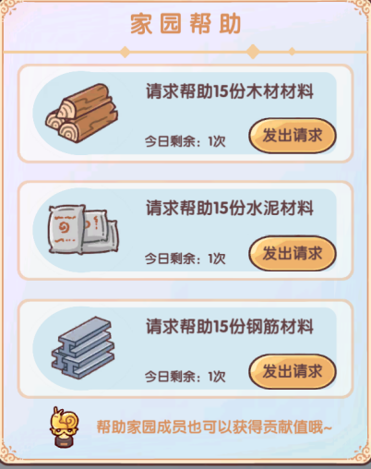
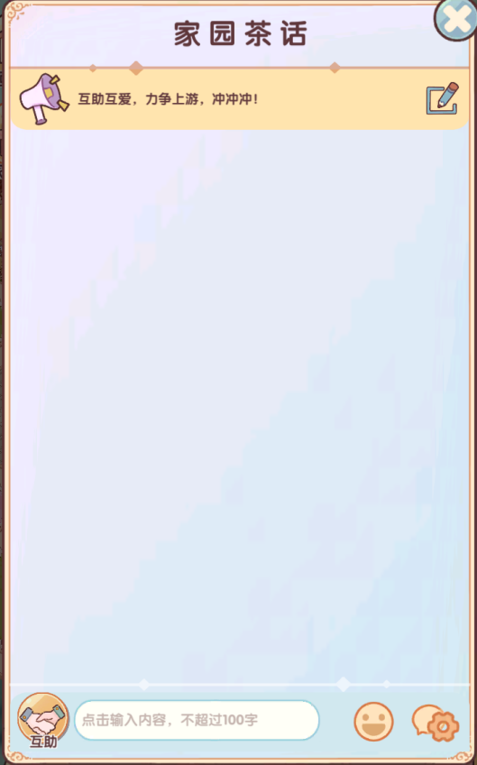

4.6.3 家园福利
1、核心规则
①每日打卡：家园成员可进行每日打卡随机领取不同奖励；家园等级越高，奖励越丰富。
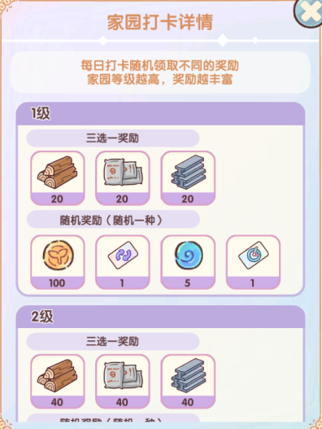
②家园贡献福利：家园成员可通过家园建造获取贡献值，每周日20时结算；在排行榜中可见每周家园成员的累积贡献值，排名靠前/达对应贡献值的成员能获得“本周共筑”奖励；奖励每周一0时重置；未领取奖励将自动清空。家园成员每周日12时可领取一次家园累积贡献值福利；家园累积贡献值越高，获得的奖励越丰厚；所有成员皆可领奖（无论是否互助过/加入家园时间）；重进家园不会重置奖励。
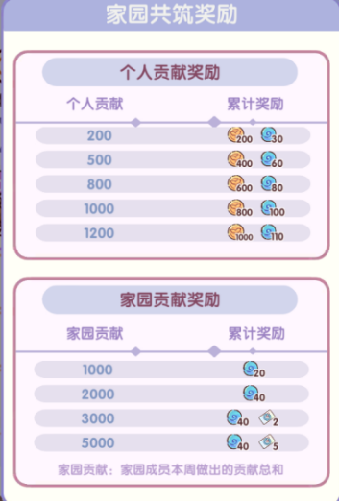
③家园互助福利：达对应家园累积互助数可获得家园建造材料奖励。

2、数据逻辑
①数据流：
领取家园阶段福利：客户端上报Community_ID、Reward_ID→服务器端校验玩家是否属于社群成员、该家园是否已解锁该建设阶段、该玩家是否尚未领取该档位福利→若校验通过，下发对应奖励（家具写入家园仓库；货币道具写入通用背包）→写入福利领取记录，标记已领取。
领取家园每日福利：客户端上报Community_ID→服务器端校验玩家是否属于家园成员、家园是否已解锁每日福利权限、今日是否尚未领取→若校验通过，下发每日奖励→记录今日领取标记（每日 0 点服务端重置全部社群玩家的每日福利领取状态）。
②边界及异常处理：
若家园尚未解锁对应建设阶段，玩家尝试领取福利：客户端置灰，不可点击。
若玩家重复点击领取一次性阶段福利/当日每日福利：读取领取记录表直接拦截，不重复发放奖励。
若玩家退出社群：无法再领取该社群任何未领取福利，已经领取过的福利资产保留在玩家账号。

- UI交互
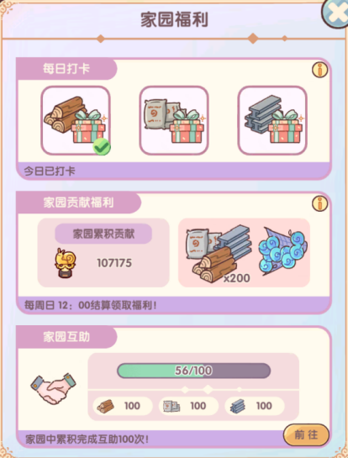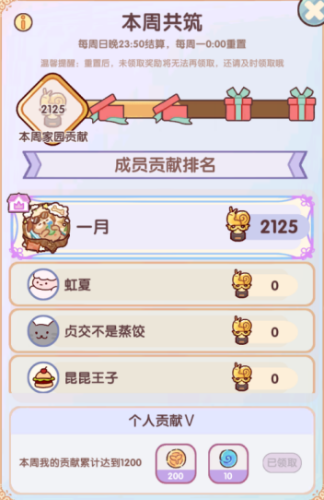

五、养成系统
5.1 系统概述
5.1.1 设计目标
①玩法节奏管控：本系统以玩家等级作为全局核心解锁门槛，有序开放小镇生产、家园户型、社交、付费商店功能，拆解游戏内容，规避新手一次性暴露全部玩法造成信息过载，管控新手成长曲线。
②多类角色资产管理：集中托管主角外观资产、宠物外观资产、手机个性化素材资产；对外输出标准化角色形象数据，供家园拜访、蓝图社区、好友列表、NPC交互等全业务模块读取渲染。
③关系进度管理：托管全部 NPC 好感养成进度，统一存储好感等级、剧情解锁状态，为任务、商店、剧情模块提供进度查询数据源。
④长线进度激励：基于玩家全维度游玩进度与行为，产出头像框、三叶币、限定外观等收集向奖励，构建中长期游玩目标，提升产品长线留存，刺激玩家购买特权。

5.1.2 系统定位
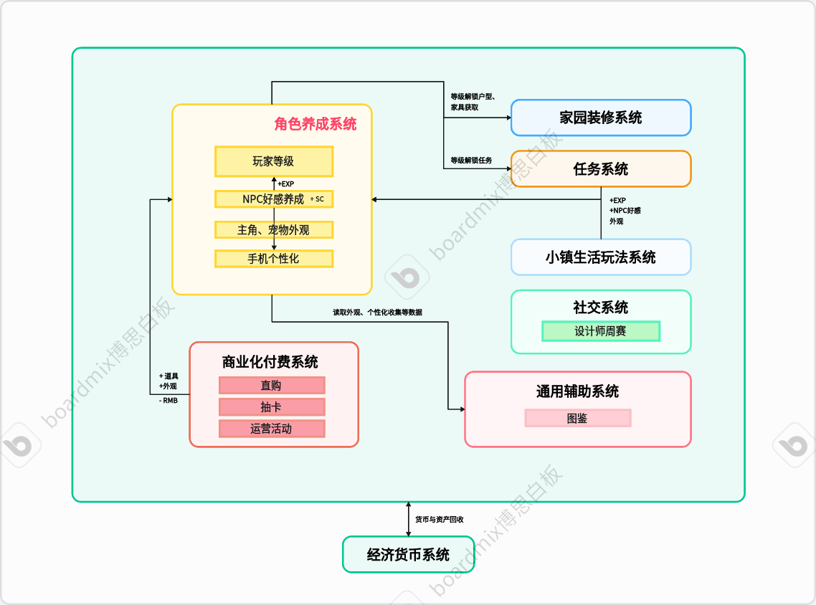

5.2 玩家等级
1、核心规则
①经验获取途径：
获取家具（逸家家具中，购买金币家具+10EXP，购买蜗币家具+25EXP；猫头鹰商店中，购买金币家具+10EXP，购买蜗币家具+15EXP；花香满屋中，购买任意家具+25EXP；咕咕市集中，购买任意每日主题家具+25EXP，购买其余周边+10EXP）、
获取服装（优衣服饰中，购买人物外观+8EXP，购买宠物外观+5EXP）、
工坊制作（染色工坊中，消耗不同油漆桶的数量对应获取不同经验值；家具工坊中，消耗不同小锤子的数量对应获取不同经验值）、
友圈互动（向NPC送任意礼物（除园艺铺子家具），一次+3EXP；若赠送园艺铺子家具，一次+30EXP）、
新房购买（购买每个房型对应的经验不同；房型等级越高，获取的经验越多；如购买复式小屋户型，可获取580EXP，购买两室标间户型，可获取380EXP）、
料理套餐（完成任意种类套餐，一次+5EXP）、
完成钓鱼（钓取任意种类鱼，一次+5EXP；每使用鱼种兑换1家具，获取50EXP）、
造型设计（每完成一个造型设计，可获取30EXP）、
小屋出租（对于任意户型，每次长/短租+10EXP）、
咖啡制作（制作任意种类咖啡，每次制作成功+10EXP）、
抽卡（在不同设计类型中抽卡，获取的经验值不同，越稀有的设计对应可获取的经验值更高；同一设计中，获取的家具越稀有，获取的经验值更高）、
快递收取（每收取1个快递+10EXP）、
收获植物（没收获一盆成熟花朵+5EXP）、
完成任务（完成等级任务可获取30至100EXP；每完成一个每日/支线任务可获取5EXP）、
宠物养成（每使宠物学习一本资料书，可获取5EXP；每完成一次任意地点的宠物出游，可获取10EXP）、
家园建造（每兑换一个家园家具可获取30EXP；每捐献一次建材，获取5EXP）。
②等级上限：由版本配置表定义，当前版本最高为95级；达到等级上限后，后续获取经验直接丢弃，不再累积。
③等级解锁逻辑：每个等级绑定一组功能解锁集合，覆盖小镇生产、家园户型、商城交易、社交等功能；客户端控制入口显隐，真实操作权限拦截在服务器端。玩家在线、离线最大金币收益随等级地提升而增加。
④等级为单向不可逆进度，不存在等级回退逻辑。

2、数据逻辑
①数据流：
小镇生产、任务完成等上游业务模块，调用养成系统经验发放接口，传入增加经验数值→服务器端读取玩家等级经验表，获取U_Level、Current_Exp、Next_Level_Exp→叠加经验值，循环迭代判断升级条件；满足升级条件则更新等级，扣减升级消耗经验，保留溢出剩余经验→若已经到达版本等级上限，新增经验直接丢弃→若等级发生提升，读取该等级配置解锁功能集合，推送等级提升事件通知客户端，各模块刷新入口UI。
②配置表示例参考：
Player_Grow_Config 玩家等级基础配置表
字段 | 数据类型 | 字段说明 | 取值范围
U_Level | int | 玩家等级 | 1-95（版本等级上限）
Need_EXP | int | 升级所需累计总经验值 | 0-30000
Unlocked_Function | json | 该等级解锁的功能ID集合 | 存储各子系统功能ID
Reward_Function | json | 等级达成一次性奖励集合 | 道具、货币、外观ID数组
③边界及异常处理：
若玩家已达到版本等级上限：所有业务来源新增经验全部直接丢弃；Current_EXP不再上涨，等级维持上限不变。
若客户端绕过等级限制直接提交未解锁玩法请求：客户端入口仅做置灰UI表现；服务端读取U_Level做二次校验，条件不满足直接拦截请求。
若跨设备登录：玩家等级、当前经验全部由服务端器下发，覆盖客户端本地缓存等级数据。

3、UI交互
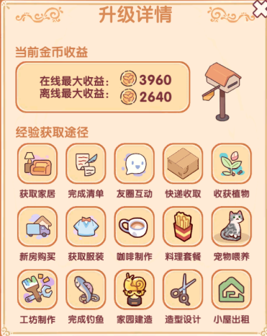
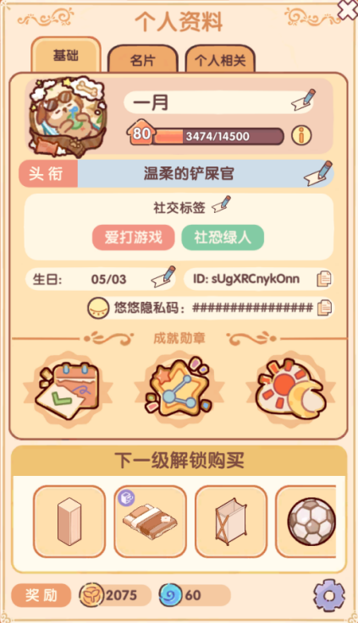

5.3 NPC好感养成
1、核心规则
①好感经验获取：可通过拜访NPC家园并完成对话交互/于悠悠镇店铺对话交互/完成小镇玩法/接待NPC来访并进行对话交互等获取好感经验。可通过向NPC赠送对应送礼道具获得好感经验；道具来源于小镇生产玩法、任务奖励；不存在付费直接购买好感经验的途径。
②每个NPC拥有独立好感等级与经验进度；好感等级提升触发一次性奖励发放、剧情片段解锁。好感等级单向提升，不存在降级机制；已经解锁剧情永久保留。
③NPC拜访：玩家级大于等于40级且好感度大于等于2的居民才会来拜访；可拒绝/接受居民的拜访。每周每位居民最多拜访1次；一般居民不会在游戏中的深夜拜访（玩家可手动调整光影时间来增加NPC拜访几率）；每位小蜗每日最多收到1次拜访请求。一般好感度越高，互动动作越多，NPC居民拜访时间越久；莉娜和米青的拜访较为稀有。NPC居民好感度达到5级才会触发拜访礼物保底机制。
④图鉴、部分商店兑换条件会读取NPC好感等级作为判断条件。

2、数据逻辑
①数据流：
赠送道具增加好感：上游业务（NPC交互界面）上报NPC_ID、赠送道具ID、赠送数量→服务器端校验背包内对应送礼道具数量是否充足→若充足则扣减通用背包道具→读取NPC好感进度表，累加对应NPC的Favor_EXP；对照NPC_Favor_Config配置表循环判断等级晋升→好感等级提升则发放对应档位奖励，标记新解锁剧情 ID→推送进度变更事件至客户端。
外部模块读取好感进度：图鉴、商店兑换等业务模块跨模块调用接口，读取指定NPC的Favor_Level；仅做只读查询，不修改好感进度数据。
②配置表示例参考：
NPC_Favor_Config 玩家等级基础配置表
字段 | 数据类型 | 字段说明 | 取值范围
NPC_ID | int | NPC唯一ID | 1-95（版本等级上限）
Favor_Level | int | 好感等级 | 0-30000
Need_Favor_EXP | int | 升到该等级需要累计的好感经验 | 0-3000
Reward_Json | json | 该好感等级达到的奖励集合 | 道具、外观、剧情ID数组
Unlock_Story_ID | json | 该等级解锁剧情片段ID集合 | 剧情ID集合，NULL表示无剧情
③边界及异常处理：
若剧情片段已解锁：系统永久标记已解锁，好感等级不会回退，剧情可以重复回看。
若并发对同一个NPC多次送礼：服务器端原子更新单条NPC好感记录，避免经验计算错乱。

3、UI交互
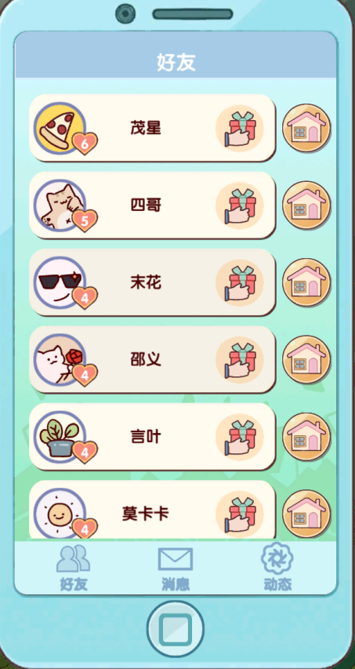

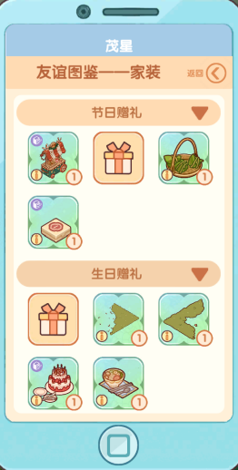
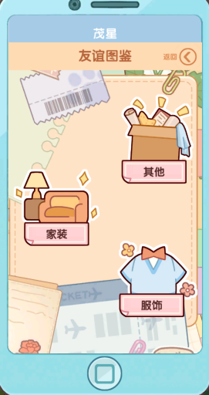
送礼：
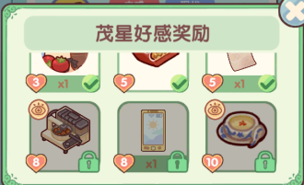
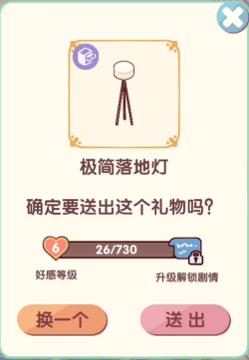
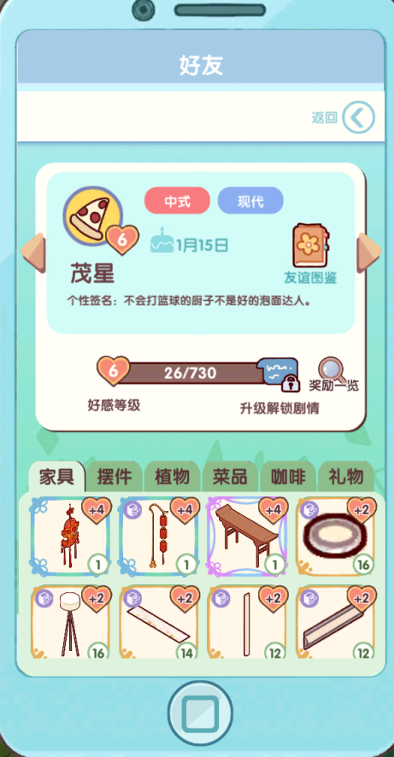

拜访NPC家园：
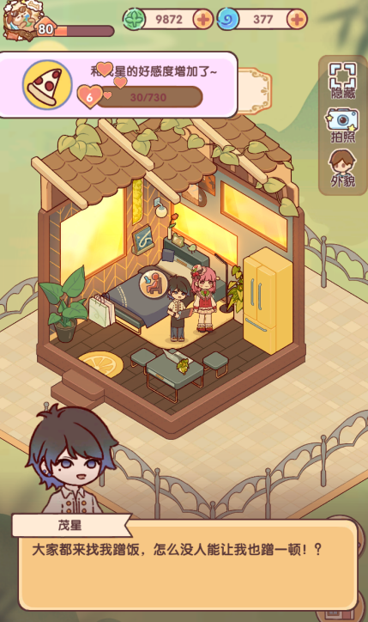
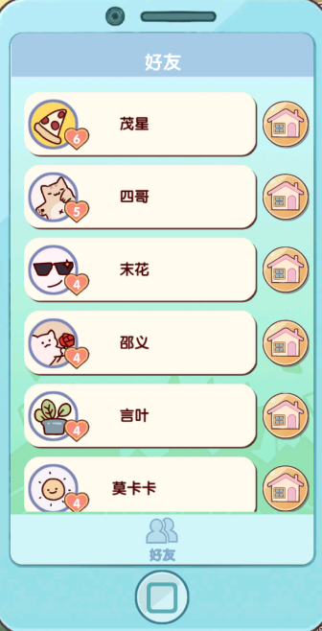
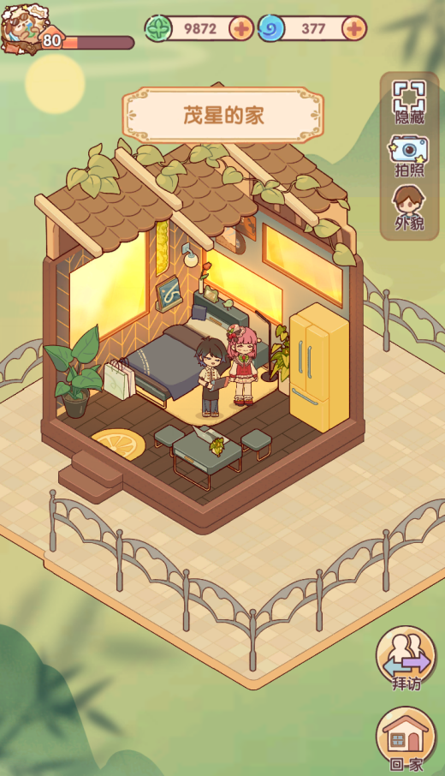

悠悠镇店铺对话交互，完成好感度任务：
例：点击余师傅对话：
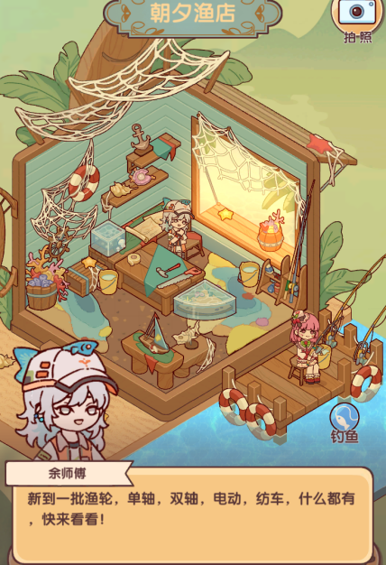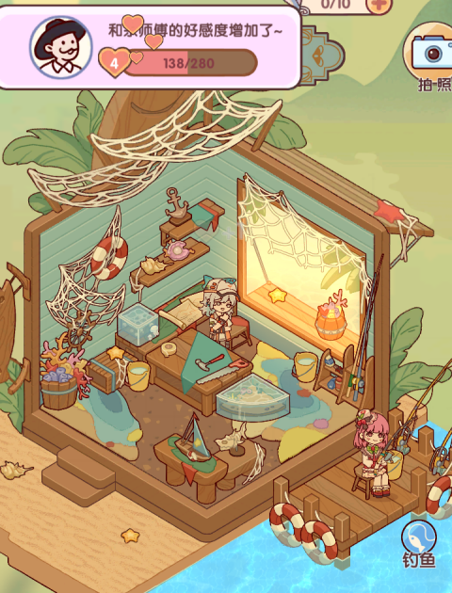
完成悠悠镇日常任务：
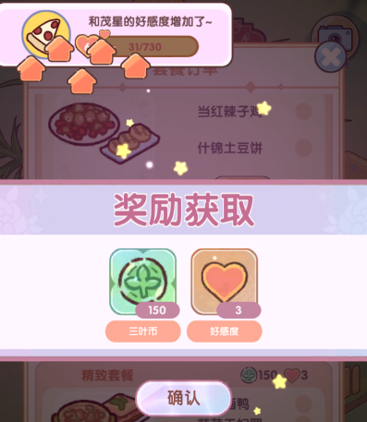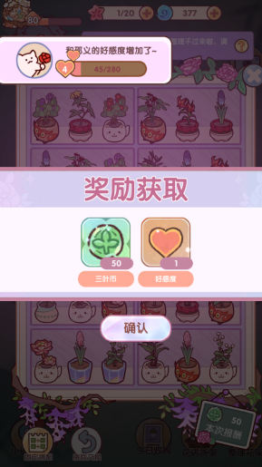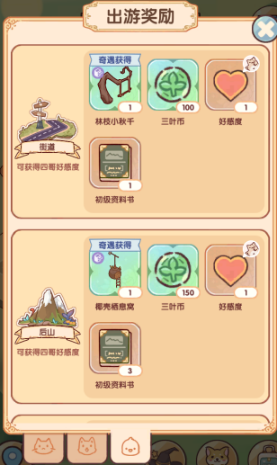
NPC来访：
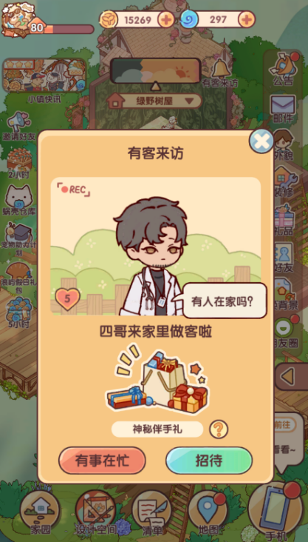
暂时拒绝
接受拜访

5.4 主角、宠物外观
5.4.1 主角外观
1、核心规则
①外观部位划分：发型、脸型、妆容、上衣、下装、套装、头像；套装为多部件打包资产。
②获取渠道：等级解锁、NPC好感奖励、任务成就、周赛奖励、活动、礼包直购、猫头鹰商店、艺间造型收集材料解锁；获取后永久持有，不会被消耗。
③穿戴逻辑：支持单部件自由混搭、套装一键穿戴；穿戴套装会覆盖套装包含全部部位；支持单独修改其中部件实现套装拆解混搭。
④穿戴配置全局唯一；家园拜访、蓝图社区、好友列表、NPC交互统一读取该套配置渲染主角形象。
⑤艺间造型收集册条件校验全部运行于服务器端，客户端仅做UI展示。

2、数据逻辑
①数据流：
主角外观实例发放：任务、活动、商店、收集册奖励等奖励分发模块调用养成接口→生成全新外观实例写入“玩家主角外观实例表”→推送变更事件通知客户端刷新艺间造型藏品列表。
穿戴变更： 客户端上报目标外观Item_ID→服务器端校验该外观实例是否归属当前玩家→套装则解析套装内部全部部件ID→更新“玩家穿戴配置表”对应部位ID→返回最新穿戴配置，同步对外形象缓存，供社交各模块读取；客户端刷新角色预览。
收集册条件校验：艺间造型页面打开收集→服务器端跨模块读取：主角外观实例表、NPC好感进度表、玩家等级、周赛成就数据，逐条判定子条件完成状态→全部条件达成才允许领取收集册外观奖励。
②配置表示例参考：
Player_Apperarance_Config 主角外观配置表
字段 | 数据类型 | 字段说明 | 取值范围
Item_ID | int | 外观实例配置ID | 全局唯一外观ID
Part_Type | int | 外观部位枚举 | 0（面容），1（发型），2（眼神），3（上衣），4（裙装），5（裤装），6（连体装）,7（鞋子），8（发饰），9（耳饰），10（面饰），11（套装）
Is_Suit | bool | 是否为套装 | 0（为套装），1（单部件）
Suit_Parts_Json | json | 套装包含的子部件ID集合 | Is_Suit=true时生效，子外观ID数组
Obtain_Condition | json | 外部解锁条件 | 等级/NPC好感/周赛/活动条件
Res_ID | string | 美术资源ID | 客户端加载美术资源使用
③边界及异常处理：
若穿戴套装后单独修改单个部件：仅更新对应单部位穿戴ID，其余套装部件维持原有穿戴状态。
若网络中断提交穿戴变更：穿戴配置不更新，返回网络异常提示，规避客户端-服务器端形象数据不一致。
若点击未拥有的皮肤外观：服务器端直接拒绝请求，不切换生效。

3、UI交互
自定义头像：
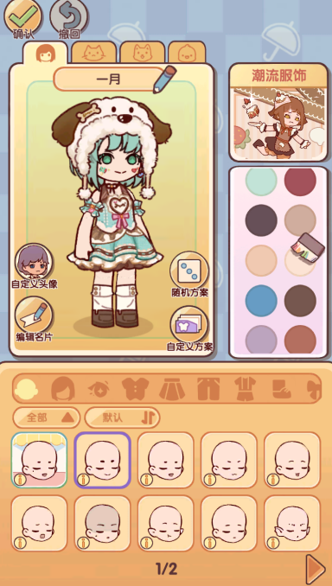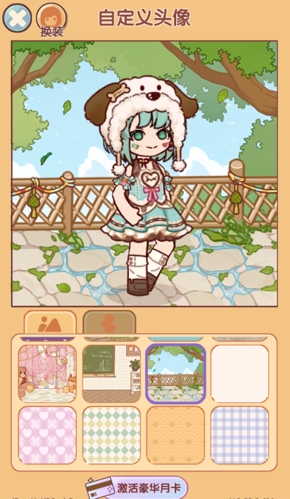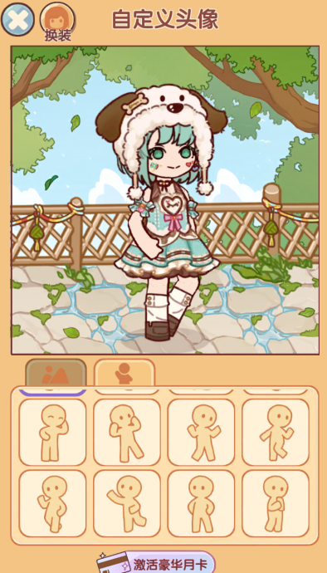
可修改人物名称

自定义名片：
可选择两只宠物进行展示
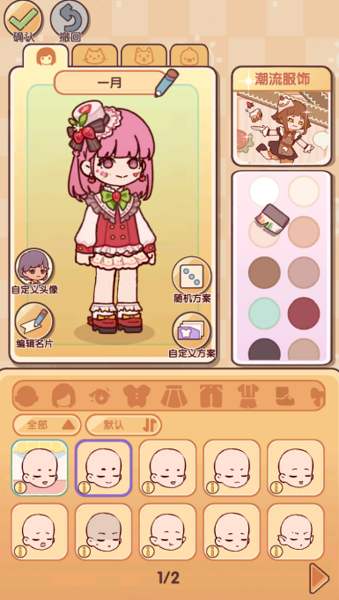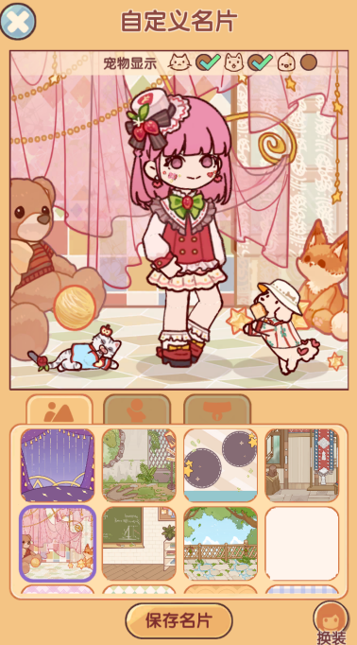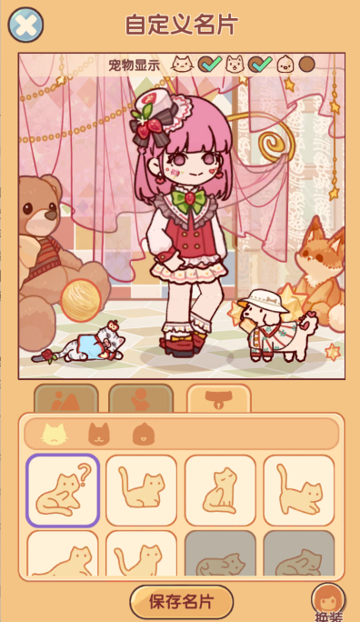

换装：
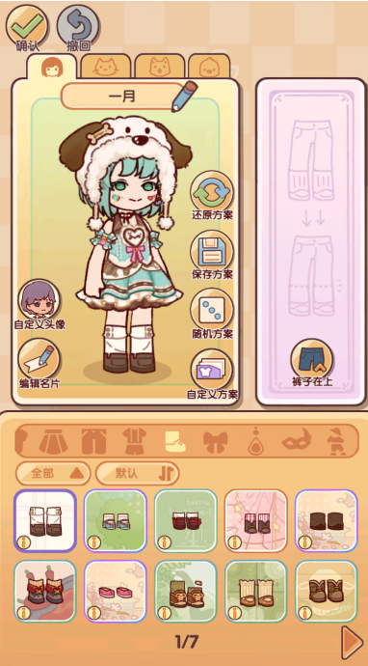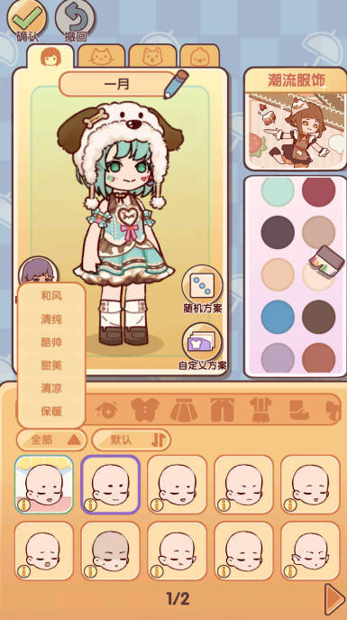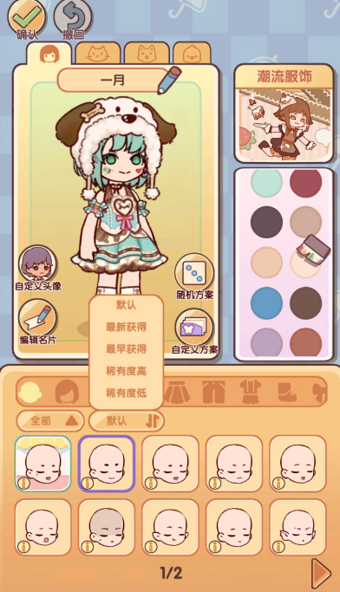

自定义方案：
可解锁更多装扮方案
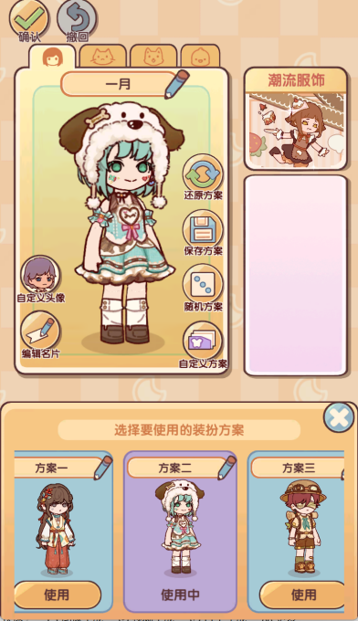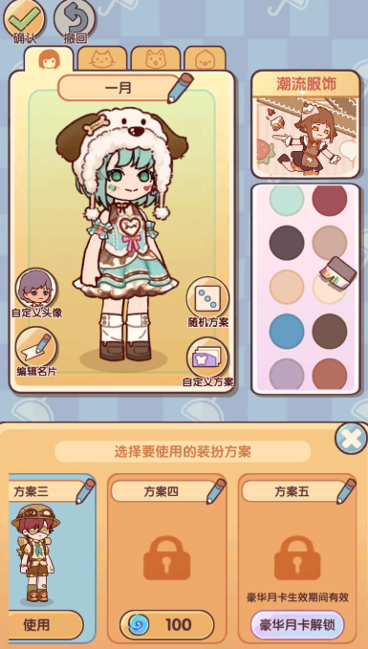

5.4.2 宠物外观
1、核心规则
①宠物皮肤为独立资产，和主角外观完全隔离；每一套宠物皮肤绑定对应宠物模板ID。
②获取渠道：等级解锁、活动奖励、NPC好感奖励、猫头鹰商店、萌宠乐园、周赛奖励、活动/礼包直购；获取后永久持有，不被消耗。
③宠物皮肤的切换穿戴操作入口在萌宠乐园模块；萌宠乐园上报宠物UID、皮肤实例ID，由养成系统校验皮肤资产归属。
④宠物课程等级、宠物出游生产逻辑归属小镇萌宠乐园，本模块仅存储皮肤藏品和外观配置。

2、数据逻辑
①数据流：
宠物皮肤实例发放：奖励分发模块调用养成接口，生成宠物皮肤实例写入“玩家宠物外观实例表”；推送通知客户端，萌宠乐园刷新皮肤藏品UI。
宠物皮肤穿戴切换：萌宠乐园模块上报Pet_UID、Pet_Skin_ID→养成系统校验该 Pet_Skin_ID是否属于该玩家的宠物外观实例，校验该皮肤是否匹配对应宠物模板ID→若校验通过，返回校验结果给萌宠乐园模块→宠物实例的皮肤引用字段保存在萌宠乐园模块数据表，养成系统只做资产合法性校验，不存储宠物当前穿戴皮肤。
②配置表示例参考：
Pet_Skin_Config 主角外观配置表
字段 | 数据类型 | 字段说明 | 取值范围
Pet_Skin_ID | int | 宠物皮肤配置ID | 全局唯一皮肤ID
Part_Type | int | 外观部位枚举 | 0（衣服），1（帽子），2（头饰），3（面饰），4（套装）
Is_Suit | bool | 是否为套装 | 0（为套装），1（单部件）
Suit_Parts_Json | json | 套装包含的子部件ID集合 | Is_Suit=true时生效，子外观ID数组
Obtain_Condition | json | 外部解锁条件 | 等级/NPC好感/周赛/活动条件
Res_ID | string | 美术资源ID | 客户端加载美术资源使用
③边界及异常处理：
若穿戴套装后单独修改单个部件：仅更新对应单部位穿戴ID，其余套装部件维持原有穿戴状态。
若网络中断提交穿戴变更：穿戴配置不更新，返回网络异常提示，规避客户端-服务器端形象数据不一致。
若点击未拥有的皮肤外观：服务器端直接拒绝请求，不切换生效。

3、UI交互
可上下滑动查看更多，未解锁外观置灰
哈基米：
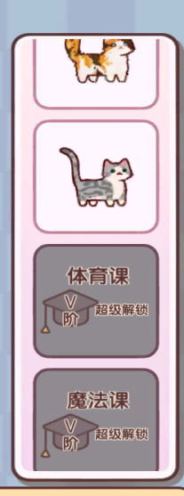
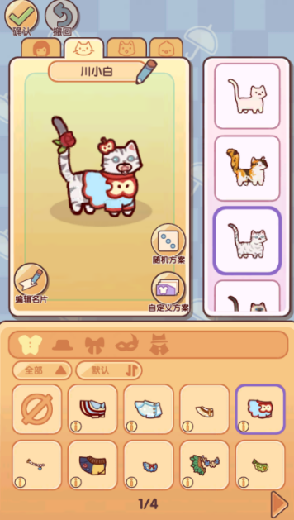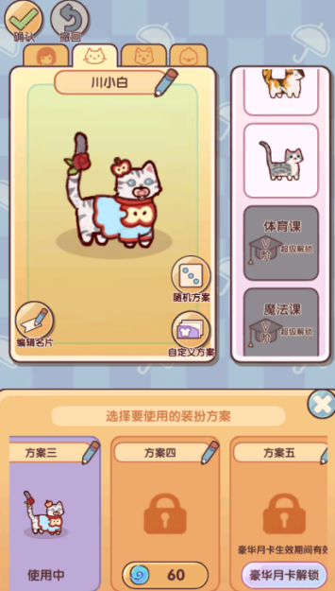

哈基汪：
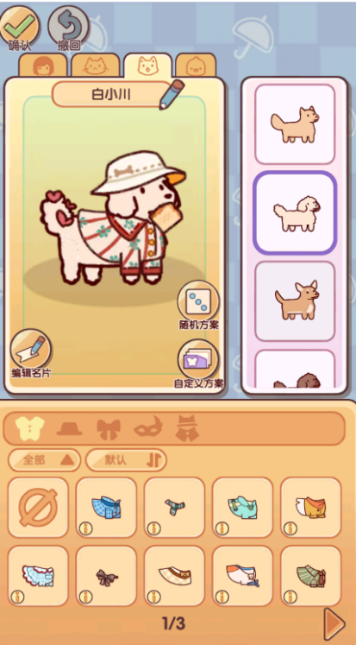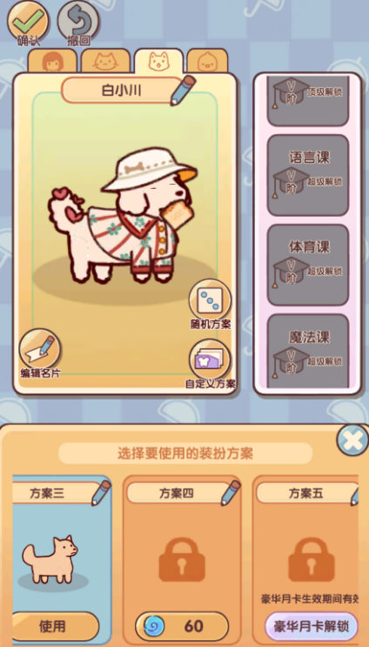
哈基鸟：
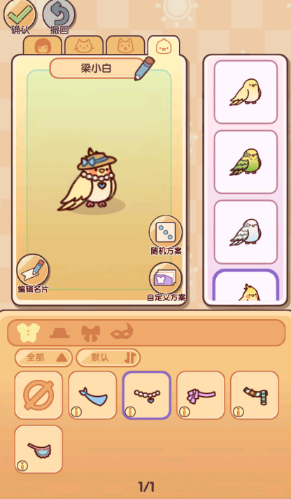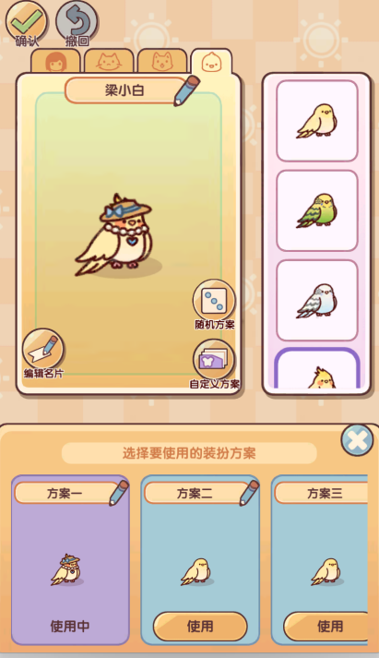

5.5 手机个性化
1、核心规则
①手机个性化素材分为壁纸、手机外壳两类；可通过等级解锁、成就奖励、NPC好感、任务、版本活动等方式获取；玩家也可以花费金币/蜗壳币购买部分个性化素材。
②素材解锁后永久拥有；玩家可以自由切换当前生效壁纸、手机外壳；切换仅修改客户端手机面板展示效果，不对外输出给其他玩家。

2、数据逻辑
①数据流：
手机个性化素材解锁发放：任务、活动、NPC好感奖励调用养成接口→将Wallpaper_ID/Phone_Shell_ID写入“手机个性化素材表”，推送通知客户端。
切换生效手机素材：客户端上报要生效的壁纸ID、外壳ID→服务端校验该素材ID是否存在于玩家手机个性化素材表→更新玩家生效手机个性化标记→返回结果客户端刷新手机面板UI。
②配置表示例参考：
Phone_Personal_Config 主角外观配置表
字段 | 数据类型 | 字段说明 | 取值范围
Material_ID | int | 手机个性化素材ID | 全局唯一素材ID
Material_Type | int | 素材类型 | 0（壁纸），1（外壳）
Unlock_Condition | json | 素材解锁条件 | 等级/NPC好感/活动条件数组
Res_ID | string | 美术资源ID | 客户端加载美术资源使用
③边界及异常处理：
若点击未拥有的皮肤外观：服务器端直接拒绝请求，不切换生效。
若跨设备登录：生效手机素材配置由服务器端下发，覆盖客户端本地设置。

3、UI交互
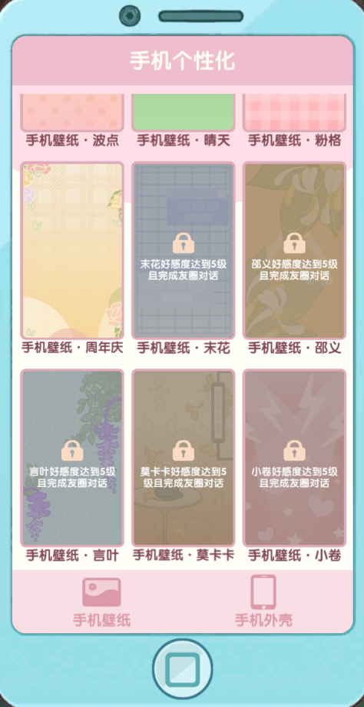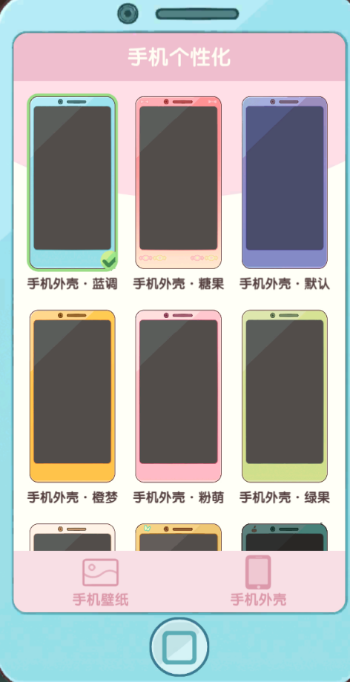

六、任务系统
6.1 系统概述
6.1.1 设计目标
①新手流程引导：通过主线引导任务拆解游戏操作，有序开放家园、小镇生产、社交等核心模块，降低新手认知负担，完成新手教学闭环，提升新手留存。
②构建分层游玩目标：区分主线、支线、日常、等级、限时活动任务，分别对应长期成长、补充收集、日活拉动、版本运营目标；给不同游玩习惯的玩家提供清晰行为指引。
③统一奖励分发出口：收敛全游戏大部分奖励发放逻辑，标准化道具、货币、外观家具的下发流程，减少各业务模块重复开发奖励发放逻辑，降低维护成本。
④调控资源投放节奏：通过任务配置管控三叶币、金币、家具、外观、材料的投放总量与投放时机，辅助控制游戏经济通胀，配合版本运营做内容承接。
⑤行为数据埋点采集：依托任务触发事件，采集玩家各系统行为完成情况，为版本迭代、数值调优提供数据分析依据。

6.1.2 系统定位
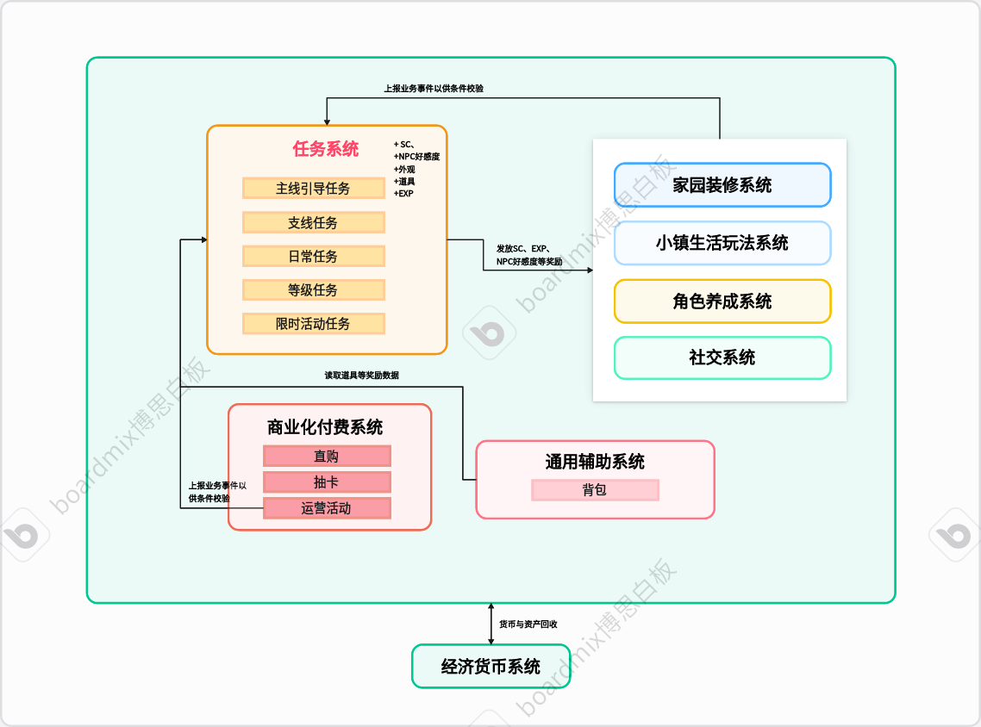

6.2 主线引导任务
1、核心规则
①任务链存在强前置依赖，必须完成上一条主线任务，才会解锁下一条主线任务实例；随主线任务于前期快速提升等级，开启更多功能。
②主线引导任务覆盖家园装修、小镇基础生产、NPC交互基础操作，任务描述附带操作跳转入口，可直接跳转对应功能页面。
③全部为一次性任务；完成之后归档进入任务历史，不可重复接取；不可主动放弃主线引导任务。奖励以基础货币、基础花种、基础家具、玩家经验为主，用于支撑新手起步资源供给。
④各主要功能解锁表（1-65级游戏功能逐步开放；本表未包含双人共建空间户型）：
等级 | 事件
1级 | 开启基础玩法，解锁基础操作页面，体验菜品种植与简单烹饪
5级 | 解锁植物小铺
6级 | 解锁设计空间
7级 | 解锁恋家地产中的仕居户型
8级 | 解锁优衣服饰中的名品臻选
9级 | 解锁好友功能、地图中的贴心暖咖
10级 | 开放更多种植的菜品种类
13级 | 解锁地图中的好味食堂
14级 | 解锁晨曦小筑户型
15级 | 解锁地图中的萌宠乐园
16级 | 解锁地图中的巧手工坊
17级 | 解锁地图中的朝夕渔店
18级 | 解锁地图中的恋家置业
19级 | 解锁家园、花园，可加入或创建
20级 | 解锁地图中的艺间造型
22级 | 解锁恋家置业中的房产咨询
23级 | 解锁花香满屋及水培花盆
25级 | 解锁两室标间户型
34级 | 解锁loft户型
38级 | 解锁复式小屋户型
46级 | 解锁错层公寓户型
50级 | 解锁经典小墅户型
57级 | 解锁复式转角户型
62级 | 解锁方正长屋户型
65级 | 解锁地图中的猫头鹰商店
2、数据逻辑
①数据流：
主线任务实例生成：玩家账号初始化，读取主线配置表；仅生成第一条无前置依赖主线任务实例→存入玩家任务实例表，状态=未接受→完成前置任务后，服务器端校验前置 Task_Cfg_ID是否已完成→若已完成，自动生成下一条主线任务实例。
行为事件监听与进度更新：家园/小镇业务模块完成对应行为后抛出事件→任务系统匹配正在进行中的主线任务实例，解析Condition_Json条件，更新Task_Progress 进度→全部条件达成后，任务状态变更为“可领取奖励”，客户端弹出任务红点提示。
领取主线任务奖励：客户端上报Task_Instance_ID→服务器端校验任务状态为可领取、Reward_Got=false→解析Reward_Json，调用奖励分发接口下发全部奖励→标记 Reward_Got=true，任务状态改为“已完成”→迁移至任务历史归档表→自动触发下一条主线实例生成→客户端刷新任务UI。
②配置表示例参考：
Task_Mainline_Config 主线引导任务配置表（继承Task_Base_Config公共字段）
字段 | 数据类型 | 字段说明 | 取值范围
Task_Cfg_ID | int | 主线任务配置唯一ID | /
Pre_Task_ID | int | 前置主线任务ID | 对应主线Task_Cfg_ID（0表示无）
Jump_Page_ID | int | 任务跳转页面ID | 各系统页面唯一ID（0表示无跳转）
Condition_Json | json | 任务完成条件集合 | 条件对象数组
Reward_Json | json | 主线任务完成奖励集合 | 货币、道具、家具、经验数组
Is_Force_Task | bool | 是否为强制不可放弃任务 | True（主线固定不可放弃）
Valid_Start_TS | int | 生效开始时间 | /（主线固定填0）
Valid_End_TS | int | 生效结束时间 | /（主线固定填0）
③边界及异常处理：
若前置主线任务未完成，尝试点击触发后续任务：服务器端不会生成后续任务实例。
若领取主线奖励时网络中断：系统请求失败，任务状态、奖励资产不发生变更，toast网络异常。

6.3 支线任务
1、核心规则
①支线任务作为主线之外补充目标，玩家通过接受居民NPC的委托，体验悠悠镇的生产玩法及巧手工坊、蓝图等次要玩法，激励玩家参与生产-装修的循环。
②支线拥有等级/悠悠镇地图玩法等级解锁条件，达到对应玩家等级之后自动生成任务实例，无强制前置主线依赖；玩家可自由选择是否完成支线任务。
③奖励为道具、货币、NPC 好感度等，作为补充收集激励。

2、数据逻辑
①数据流：
支线任务实例生成：服务端定时/打开任务页面时校验玩家等级条件→若满足解锁条件且该支线未在运行实例、未在历史归档→生成支线任务实例存入任务实例表。
进度更新：业务模块抛出行为事件，匹配正在进行的支线实例→更新Task_Progress→若条件全部达成，切换至“可领取奖励”。
②配置表示例参考：
Task_Side_Config支线配置表（继承Task_Base_Config公共字段）
字段 | 数据类型 | 字段说明 | 取值范围
Task_Cfg_ID | int | 支线任务配置唯一ID | /
Unlock_Main_Level | int | 解锁该支线任务所需玩家最低等级 | 1-95
Pre_Task_ID | int | 前置任务ID | 0（无前置依赖）/对应任务Task_Cfg_ID
Jump_Page_ID | int | 任务跳转页面ID | 各系统页面唯一ID（0表示无跳转）
Condition_Json | json | 任务完成条件集合 | 条件对象数组
Reward_Json | json | 支线任务完成奖励集合 | 货币、道具、家具、经验数组
Allow_Give_Up | bool | 是否允许放弃任务 | True（主线可放弃）
Is_Repeatable | bool | 是否周期可重复 | False（支线固定为一次性任务）
Valid_Start_TS | int | 生效开始时间 | /（主线固定填0）
Valid_End_TS | int | 生效结束时间 | /（主线固定填0）
③边界及异常处理：
若支线任务已归档：不会重新生成实例；客户端从历史归档读取记录仅用于查看，不可再次接取。

3、UI交互
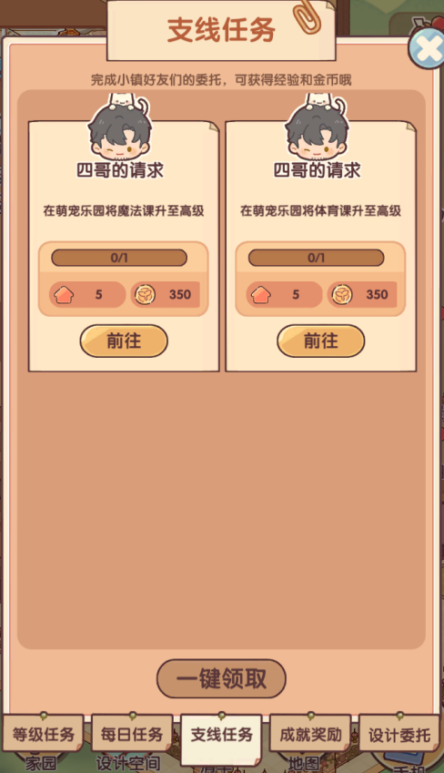

6.4 日常任务
1、核心规则
①周期循环任务，驱动玩家每日/周登录，拉动日活、周活；分为日活家装任务、悠悠镇生产任务、双人共建任务，每日0点/每周逸0点服务端销毁全部未完成日常任务实例，重新生成一套全新日常任务集合；无论玩家是否登录，超时统一重置，不自动下发奖励。
②日活家装任务：包括家园装修、家具改色及制作、家具购买出售、植物种植、NPC送礼、邮箱收取金币等；每日随机刷新6个任务，日活任务非强制完成。
奖励包括经验、货币、道具等；是玩家稳定获取经验与段位积分的主要来源。在完成3个及6个任务时分别获得额外稀有货币奖励，驱动玩家增加每日留存时长。
③悠悠镇生产任务：围绕地图中的钓鱼、烹饪、宠物出游、水培植物种植等生产玩法展开；每日随机刷新3个任务。日活任务非强制完成。
奖励为稀有货币，可于咕咕市集中购买屋顶、栅栏等稀有家装，驱动玩家参与生产-装修的核心循环。
④双人共建任务：包括双人共建空间编辑、同心币获取等；未解锁双人共建空间的玩家不会生成该分组任务；每周任务相同，每周一0点刷新。
奖励为友情积分，可用于将已购买的双人空间家装互通至个人装修空间中，家具品质较高。玩家完成所有清单任务后可额外获得丰富货币奖励，拉动玩家周活及每日留存。

2、数据逻辑
①数据流：
日活家装任务、悠悠镇生产任务每日重置生成：每日服务器端0点触发重置逻辑，读取日常任务重置记录表Daily_Reset_Ts→销毁玩家任务实例表里旧的日常Task_Type=3实例→根据玩家解锁模块情况生成对应分组的全新日常任务实例，更新Daily_Reset_Ts 时间戳→若未解锁双人共建模块，则跳过双人共建分组任务生成。
进度更新：各业务模块行为事件上报，匹配日常任务实例，更新Task_Progress，条件全部达成切换为“可领取奖励”。
领取日常任务奖励：客户端上报Task_Instance_ID→服务器端校验状态，下发奖励，标记Reward_Got=true。该实例保留直到当日/当周重置时间，次日/次周统一销毁。
②配置表示例参考：
Task_Daily_Config日常任务配置表（继承Task_Base_Config公共字段）
字段 | 数据类型 | 字段说明 | 取值范围
Task_Cfg_ID | int | 日常任务模板ID | /
Task_Sub_Group | int | 日常子分组枚举 | 1（家装），2（小镇生产），3（双人共建）
Unlock_Condition_Json | json | 该组任务解锁条件 | /
Condition_Json | json | 日常任务完成条件集合 | 条件对象数组
Reward_Json | json | 日常任务完成奖励集合 | 奖励对象数组
Give_Up_Refresh_Enable | bool | 是否支持放弃后刷新同组新任务 | False（不可放弃，每日固定不可刷新）
Is_Repeatable | bool | 是否周期可重复 | True（每日重置）
Valid_Start_Ts | int | 生效开始时间 | /（主线固定填0）
Valid_End_Ts | int | 生效结束时间 | /（主线固定填0）
③边界及异常处理：
若跨零点离线，玩家未完成昨日任务：不会重新生成实例；客户端从历史归档读取记录仅用于查看，不可再次接取。

- UI交互
日活家装任务：
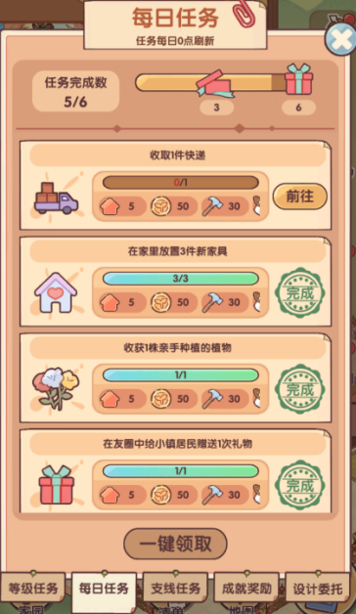
悠悠镇生产任务：
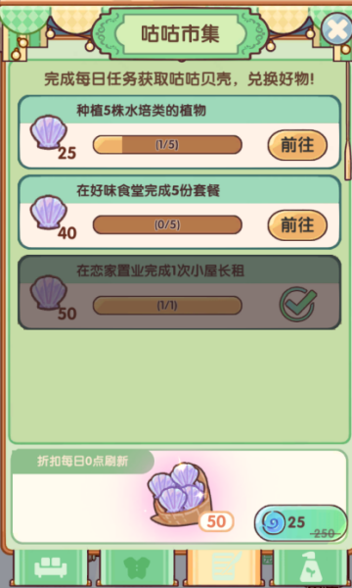
双人共建任务：
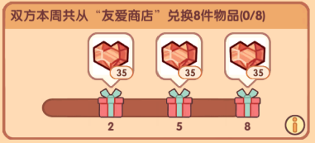
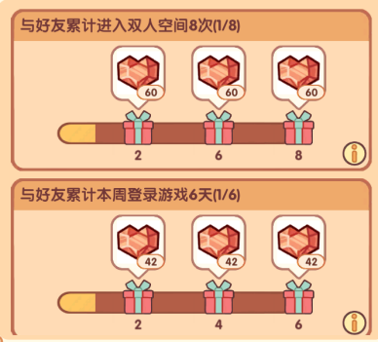
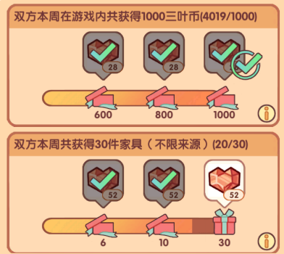
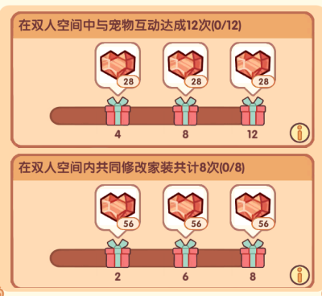
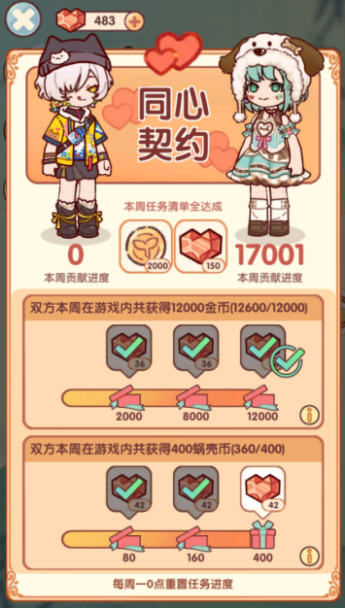

6.5 等级任务
1、核心规则
①每个等级任务绑定固定玩家等级；当玩家等级达到配置等级，自动生成等级任务实例；为一次性任务，玩家可自由选择是否完成；未完成的等级任务升级后仍保留。
②奖励为丰富货币、家具等，激励玩家参与多种核心玩法以提升等级；可查看下一级解锁的事件及升级奖励。

2、数据逻辑
①数据流：
等级任务实例补全/生成：玩家打开任务页面，服务端读取玩家U_Level，遍历等级任务配置→对于玩家等级已经达标、实例不存在、不在历史归档的等级任务，自动批量生成对应等级任务实例，任务直接置为“可领取奖励”状态。
领取等级任务奖励：客户端上报Task_Instance_ID→服务器端校验状态，通过则下发 Reward_Json内全部奖励→标记已领取，实例迁移历史归档表。
②配置表示例参考：
Task_Level_Milestone_Config等级任务配置表（继承Task_Base_Config公共字段）
字段 | 数据类型 | 字段说明 | 取值范围
Task_Cfg_ID | int | 等级任务模板ID | /
Trigger_Min_Level | int | 触发任务的目标玩家等级 | 1-95
Jump_Page_ID | int | 任务跳转页面ID | 各系统页面唯一ID（0表示无跳转）
Condition_Json | json | 任务完成条件集合 | 条件对象数组
Reward_Json | json | 等级任务完成奖励集合 | 奖励对象数组
Allow_Give_Up | bool | 是否允许放弃任务 | False（不可放弃）
Is_Repeatable | bool | 是否周期可重复 | False（支线固定为一次性任务）
Valid_Start_TS | int | 生效开始时间 | /（主线固定填0）
Valid_End_TS | int | 生效结束时间 | /（主线固定填0）
③边界及异常处理：
若版本更新等级相关配置规则后，老玩家等级已远超任务要求等级：登录打开任务页面批量补生成全部未完成等级任务，直接可领奖。

3、UI交互
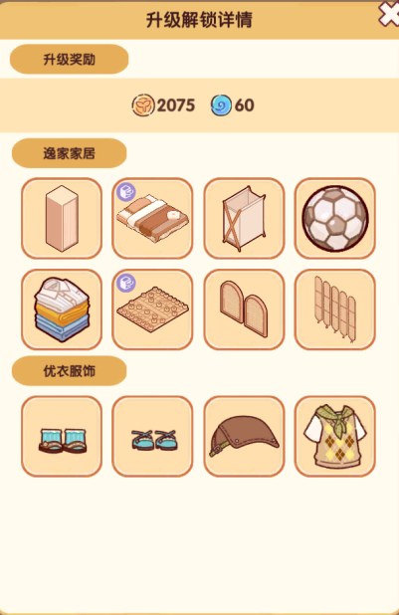
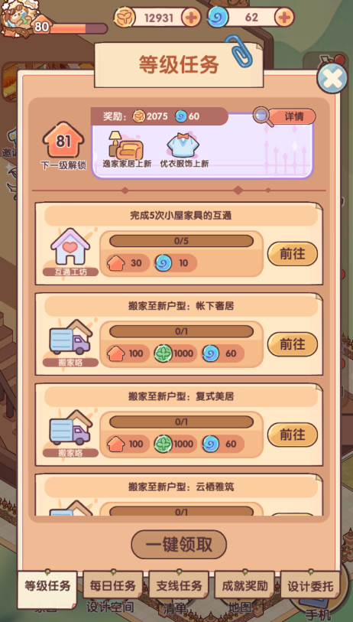

6.6 限时活动任务
核心规则：
1、赛季套间类活动
①业务目标：围绕当期全新主题套间做内容包装，拉动玩家装修创作活跃度，促进付费转化。
②玩法表现：两到三周上新一全新套间，采取小套间与大套间轮转的形式。开放专属设计空间，上线当期主题全套限定家具、墙纸、户型部件；任务集合包含登录签到、家园装修操作、蓝图生成、小镇日常生产行为等任务；任务产出该活动专属设计稿，设计稿用于活动卡池抽取主题家具；同时设置灵感积分档位奖励，积分由完成限时任务、付费充值共同获取，档位解锁限定外观、头像框、特殊家具。
③设计要点：配置一部分低门槛签到、轻量小镇生产任务给到免费玩家获取基础设计稿；高价值档位设置付费补充获取途径；任务条件尽量复用游戏已有行为，不新增独立特殊游玩玩法，降低开发成本。
④边界规则：活动结束后，未消耗的设计稿按照配置规则转化为通用货币/保留（可后续玩家选择转换成其他同级设计稿）；整套主题家具后续可进入时光胶囊进行返场复刻，限时任务实例随活动到期全部销毁。
2、节日&周年庆类活动
①业务目标：节点性回馈用户，提升玩家留存与版本活跃度，兼顾免费福利与付费内容。
②玩法表现：适配玩家生日、春节、中秋、周年庆等时间节点；以签到任务、累计行为任务为主；配套主题限定家具、头像、聊天气泡等收集向奖励；部分节日会配套积分兑换玩法，玩家完成限时任务产出活动专属积分，在活动商店兑换奖励。
③设计要点：大量低门槛登录、日常行为任务，保障绝大多数休闲玩家可以拿到基础节日福利；设置少量中高难度可选任务面向深度游玩用户；不强制参与，单机玩家也可完成大部分免费任务。每年设定不同生日礼物集合，于玩家生日当天发放至邮件不失效。
④边界规则：节日限定道具部分为限时独占，部分可后续通过猫头鹰商店、时光胶囊返场；活动商店随活动截止关闭，未消耗活动积分统一清零。
3、IP联动类限时活动
①业务目标：借助外部IP流量实现拉新与活跃，产出IP限定独占资产，打造版本大版本卖点。
②玩法表现：上线IP联动专属家具、主角套装、宠物皮肤；包含联动签到任务、联动委托任务、线索收集类任务；部分联动会做轻度的小镇场景交互玩法（例如场景内收集道具），任务产出联动代币用于兑换联动奖励；同时上线联动付费卡池、礼包。
③设计要点：任务条件优先复用现有系统行为，少量新增轻度线索收集交互；任务实例随联动活动结束销毁。
联动IP | 联动目标 | 活动玩法 | 活动奖励
HelloKitty | 借经典卡通 IP 拉新，强化治愈产品调性，联动限定资产带动付费转化 | 复用小镇、家园已有行为做签到/委托任务；上线主题卡池、猫头鹰商店联动专柜，支持社交分享传播 | 主题家具墙纸、主角头饰套装、猫咪宠物皮肤、限定头像框、聊天气泡、联动代币
甄嬛传 | 借影视热度回流老玩家，补充国风装修内容，带动 UGC 社区活跃度与付费 | 轻量剧情委托任务；线索收集；开启国风蓝图主题创作赛；上线联动卡池 | 宫廷家具套装、古风主角套装妆容、头像框、聊天气泡、联动代币
巴啦啦小魔仙 | 瞄准情怀用户，补充魔法梦幻风格内容 | 分阶段收集魔法能量完成任务；小镇道具收集；低门槛签到，上线主题卡池 | 魔法主题家具、变身主角套装、魔法宠物皮肤、头像框、聊天气泡、联动代币
非遗银匠 | 文化向联动，争取平台流量，补齐中式美学内容，提升品牌口碑 | 纹样图鉴收集任务；巧手工坊限时开放银纹改造配方；非遗主题蓝图赛事 | 银纹系列家具墙纸、银饰主角饰品、非遗图鉴、限定头像框、聊天气泡
蜗蜗她力量（公益） | 传递产品价值主张，提升品牌好感，借社交话题拉动留存，获取平台公益资源 | 图文故事收集；全服累计行为达成公益助力；签到分享类任务 | 公益主题家具、主题头像框、聊天气泡、收藏类感谢信道具、里程碑捐赠证书
Rolife午后甜茶 | 潮玩品牌跨界，互换用户池，补充甜品风格内容，刺激付费，联动实物周边抽奖 | 绑定烹饪系统做甜品委托任务；摆件收集；主题卡池；线上抽奖赢实物周边 | 下午茶全套家具摆件、甜品师主角套装、宠物皮肤、联动代币
萌宠暖冬计划（公益） | 贴合萌宠玩法，做动物保护公益传播，承接冬季节点，提升品牌温度 | 轻量救助剧情任务；萌宠出游限定派遣点位；好友助力公益进度任务 | 暖冬家具套件、毛衣围巾款宠物皮肤、主题头像框、感谢证书、宠物玩具摆件
敦煌文化 | 文化向联动，争取平台文化扶持流量，补齐敦煌中式美学内容，提升品牌文化调性与口碑 | 敦煌纹样图鉴收集任务（飞天、藻井、九色鹿元素）；巧手工坊限时开放敦煌纹样染色/改造配方；敦煌主题蓝图创作赛；小镇场景布置敦煌元素打卡分享 | 敦煌主题家具（藻井灯、飞天摆件、九色鹿装饰）、敦煌配色墙纸地板、国风主角套装饰品、敦煌图鉴收藏、限定头像框、聊天气泡、联动代币
漠野治沙（公益） | 生态公益联动，传递绿色环保理念，提升品牌社会责任感与好感，借全服公益进度驱动社交传播，获取平台公益资源 | 全服治沙植树进度任务（全服累计行为解锁里程碑）；签到 /分享/好友助力公益任务；绑定花圃种植与小镇园艺行为做绿化任务；公益故事图文收集 | 沙漠绿洲主题家具、绿植盆栽摆件、公益主题头像框、感谢证书收藏道具、限定植物摆件、聊天气泡
④边界规则：联动结束后，未使用联动代币直接清零；联动资产能否返场不由游戏内部配置完全决定，受IP方授权周期约束。
4、UGC竞赛类活动（设计师周赛）
①业务目标：驱动玩家UGC装修创作，提升蓝图社区内容供给，拉动社交模块活跃度。
②玩法表现：对应设计师周赛每个赛季周期；限时任务集合包含：完成蓝图投稿、为他人作品投票、完成指定装修行为等任务；任务产出赛季积分、投票次数、少量货币道具；依靠投稿、投票行为驱动周赛正常运转。
③设计要点：任务门槛分层，设置参与类低门槛任务保证普通玩家可以拿到参与奖励；高阶条件面向深度创作玩家；任务数据强依赖社交-蓝图社区模块事件上报。
④边界规则：赛季结束，周赛相关限时任务全部失效；赛季限定套间、套装后续可以通过周赛返场赛季重新获取。
5、功能增益类限时活动
①业务目标：短期放大已有系统产出，调节经济节奏，拉动对应子系统活跃度，不产出全新限定家具资产。
②玩法表现：例如萌宠出游收益翻倍、巧手工坊材料消耗折扣、花香满屋产出增益等；限时任务多为“多次参与该系统玩法”的累计计数任务；奖励以通用资源：三叶币、加速券、营养液、加工材料为主，无独占限定外观家具。
③设计要点：任务条件完全复用已有系统行为，几乎无新增美术与逻辑开发；多用于版本间隙填充运营内容，调节游戏内资源通胀、消耗节奏。
④边界规则：活动结束，限时增益效果直接关闭；任务实例销毁，奖励均为通用资源，不存在独占资产，无返场诉求。

- 经济货币系统
7.1 系统概述
设计目标：
①资产管控：收敛全游戏货币、道具的发放与消耗入口，各业务模块不允许直接修改资产，全部调用经济货币系统标准化接口，减少重复开发，避免多业务写脏数据。
②游戏经济节奏调控：通过配置各玩法产出、商店消耗定价，管控三叶币、金币、蜗蜗币等各类货币的投放与消耗速率，抑制游戏通胀，维持中长期经济稳定性。
③分层货币分工设计：区分免费产出货币、付费货币、活动限定代币，明确各货币使用边界，隔离免费玩家与付费玩家资源体系；保障休闲免费玩家基础游玩体验，同时给付费用户提供便利与限定内容。
④商店能力底座支撑：为多类型商店（常驻、限时、积分兑换类）提供统一底层能力：限购、周期刷新、累计购买计数、商品库存、兑换校验，降低上层商店业务开发成本。

7.2 货币体系
核心规则：
- 货币分层与来源用途
货币名称 | 货币类型 | 主要获取途径 | 主要消耗场景 | 持有上限
三叶币 | 免费流通货币 | 小镇生产、任务、家园出租、限时活动奖励等、每日签到 | 主题家具墙纸、主角头饰套装、猫咪宠物皮肤、限定头像框、聊天气泡、联动代币 | 配置表定义上限
金币 | 免费流通货币 | 任务、成就奖励、限时活动奖励、每日签到 | 解锁户型、常驻商店购买家具装修及外观、解锁装修方案槽 | 配置表定义上限
蜗壳币 | 付费货币 | 充值直购、部分版本运营活动少量投放、成就获取、累计签到、每日分享 | 抽卡、解锁装修方案槽、部分家具、外观、道具购买 | 配置表定义上限
友爱积分 | 社交专属积分 | 好友赠礼、双人共建、猫头鹰派对暖场等社交玩法产出 | 友爱商店兑换家具、外观、消耗道具 | 配置表定义上限
咕咕贝壳 | 小镇生产专属积分 | 完成相关小镇生产任务，每日刷新相关任务 | 咕咕市集兑换宠物用品、限定家装、外观等 | 配置表定义上限
星芒积分 | 周赛专属积分 | 设计师周赛投稿、投票、赛季排名奖励产出 | 星芒商店兑换限定家具、限定主角外观、道具等 | 配置表定义上限
- 货币流转约束
三叶币、金币不可互相转换，也不可转换为蜗壳币；但玩家可于“礼品”中使用蜗壳币兑换一定量的金币/三叶币。蜗壳币为付费核心货币，仅可通过充值获取，游戏内免费渠道投放严格受控，投放量极少，避免冲击付费盘。
所有常驻货币到达持有上限后，继续产出的货币直接丢弃，不会溢出存储；通过配置表调整上限，版本更新可上调上限。
- 限时活动代币规则
版本活动产出独立限时代币，不属于常驻货币；有明确生效、过期时间戳；活动结束后由系统按一定比例的转换规则转换为金币。
限时代币仅能在对应活动商店兑换奖励，不能留存到下一次活动，不可转换为基础货币。

7.3 商店系统
7.3.1 常驻商店
1、核心规则
①商店长期常驻开放，不受活动时间影响；商品集合由配置表定义，版本更新才会调整商品池。
②商品限购分为：不限购、每日限购、终身限购；每日限购商品服务端 0 点自动重置购买计数。
③售卖品类：基础家具、花种、加工材料、加速消耗道具；不出售限定、赛季、IP 联动资产；限定类资产放到限时商店、活动商店产出
④购买产出奖励直接写入家园家具仓库/通用辅助背包；购买成功后更新商店限购记录表的购买计数。
⑤不设置商品库存耗尽逻辑；常驻商店商品无限供应，仅受限购规则约束。
⑥客户端展示商品、余额；扣减货币、发放奖励、限购计数校验全部在服务端执行。

2、数据逻辑
①数据流：
打开常驻商店页面：客户端请求商店基础数据→服务端读取玩家货币余额、该商店对应的“商店购买限购记录表”→返回商品配置、玩家对应商品已购买次数→客户端渲染页面。
购买商品：客户端上报Shop_ID、Goods_ID→服务端执行多层校验→若商品属于常驻商店有效配置→读取玩家货币资产表，校验消耗货币余额≥消耗数量→读取限购记录，校验是否未达到该商品限购上限→若校验通过，扣减对应货币；更新商店购买限购记录表的购买计数→解析Reward_Json奖励集合，调用经济系统发放奖励→写入资产变动流水日志→返回最新货币余额、限购计数给到客户端，刷新 UI。
②配置表示例参考：
Shop_Normal_Config常驻商店配置表
字段 | 数据类型 | 字段说明 | 取值范围
Shop_ID | int | 常驻商店ID | /
Goods_ID | int | 商品ID | /
Cost_Type | bool | 消耗货币ID | 1（三叶币），2（金币）
Cost_Num | int | 消耗货币数量 | /
Reward_Json | json | 购买产出奖励集合 | 家具、道具数组
Limit_Type | Int | 限购类型 | 0（不限购），1（每日限购），2（终身限购）
Limit_Cnt | int | 限购最大购买次数 | /
③边界及异常处理：
若货币余额不足提交购买请求：服务端直接拦截，不扣任何资产，返回余额不足提示。
若达到商品每日/终身限购上限：客户端购买按钮置灰；绕过客户端提交请求服务端拦截。
若每日限购商品，跨零点离线：服务端0点统一重置该玩家的每日购买计数，不依赖玩家登录操作。
若网络中断执行购买操作：请求失败，货币、限购计数、背包均不发生变更，弹出网络异常toast。

3、UI交互
逸家家居：
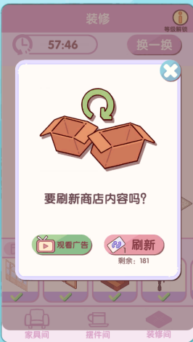
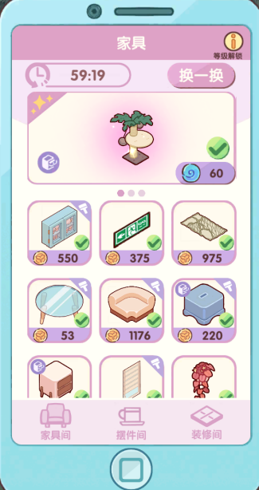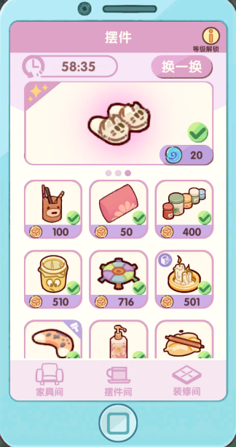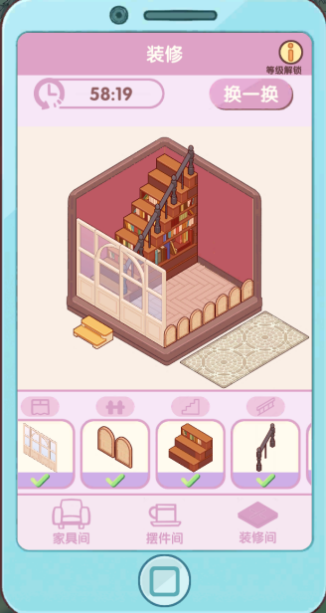

闲菜二手：
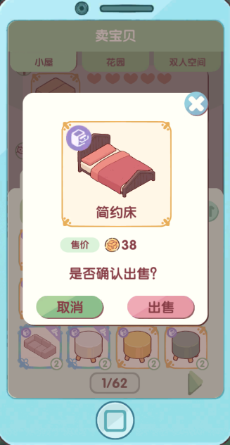
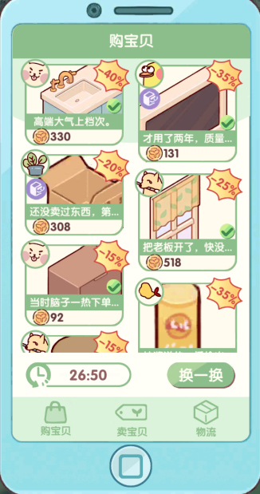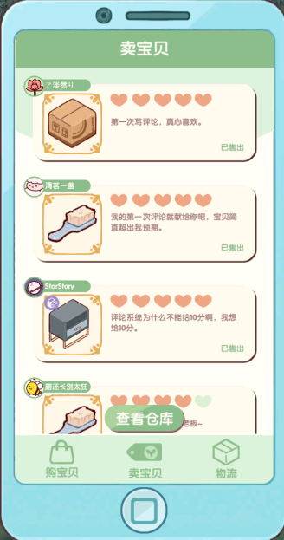

植物小铺：
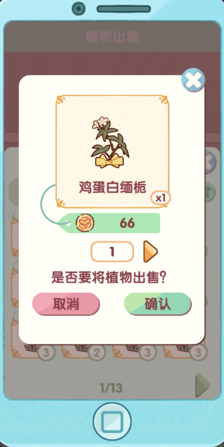
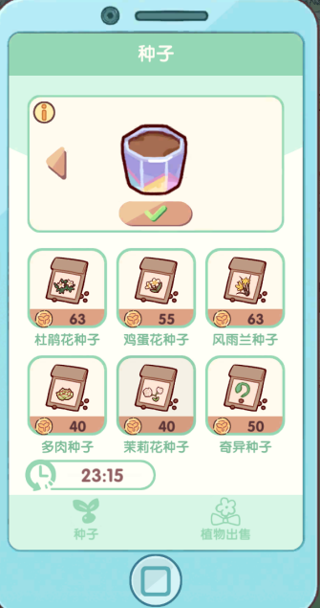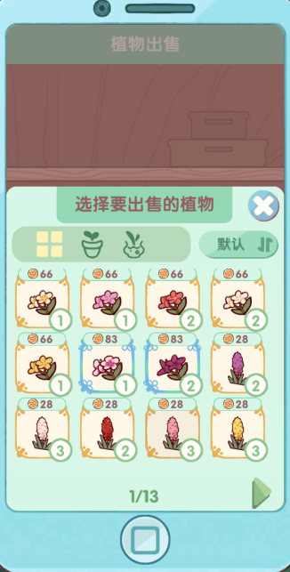

咕咕市集：
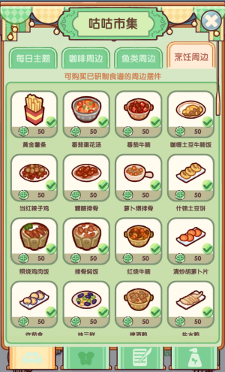
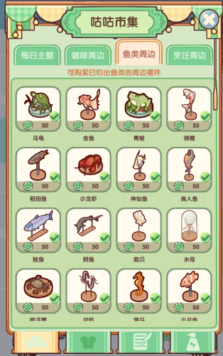
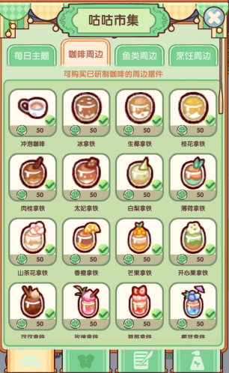
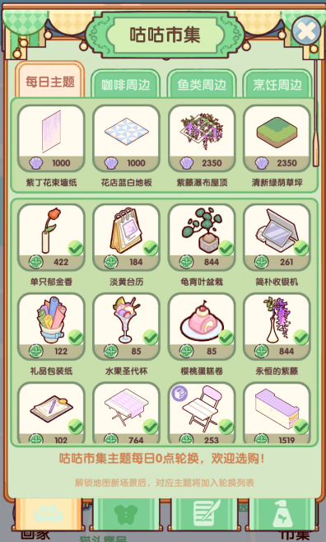

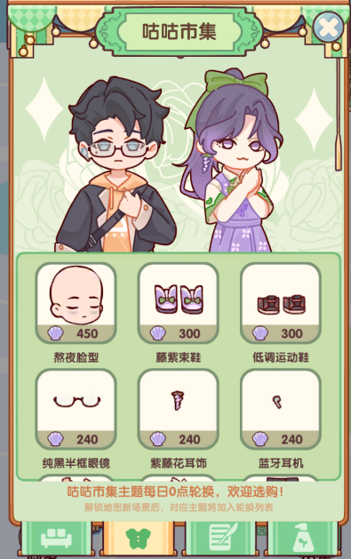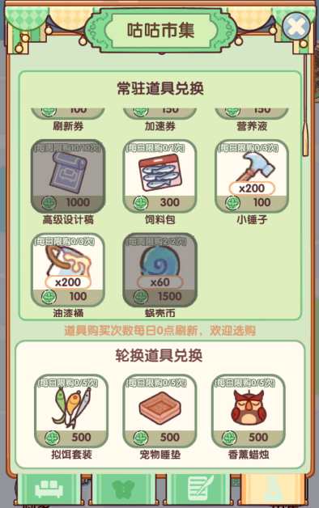
宠物用品商店：
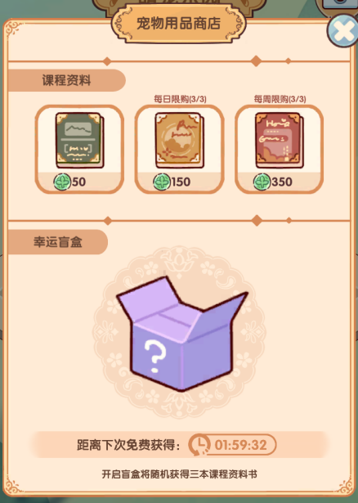

青青园艺：
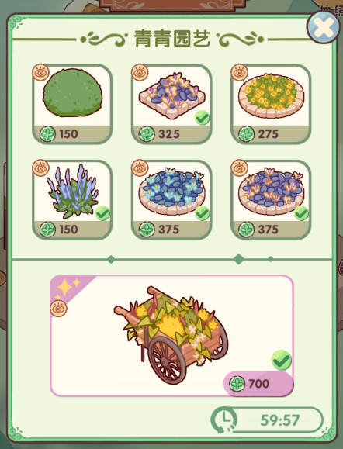
花店货架：
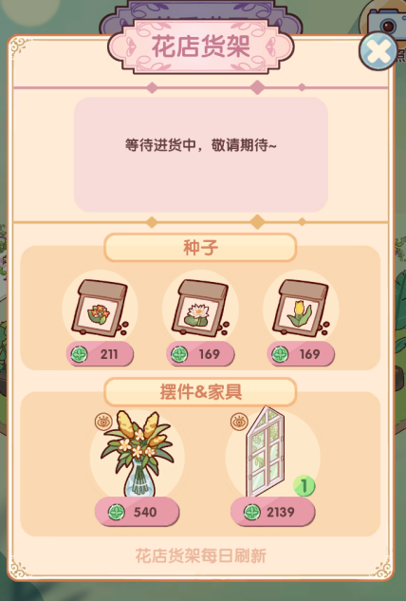

7.3.2 猫头鹰限时商店
1、核心规则
①商店仅周末周期限时开放，拥有固定服务端开启、结束时间戳；非开放时间段入口置灰不可进入。
②每轮商店轮换更新整套商品池；可使用金币/蜗壳币购买。统计该自然月内，在猫头鹰商店的全部有效购买行为；累计购买达到配置阈值，自动解锁猫头鹰系列特殊户型（猫头鹰号、绿野树屋等）；若已有该户型则获得一定蜗壳币奖励；跨月累计计数服务端自动清零。
③商品支持不限购、单轮限时限购（本轮商店周期内最大购买次数）、终身限购；轮次结束后，本轮未购买的限购次数直接作废，不会继承到下一轮猫头鹰商店。

2、数据逻辑
配置表示例参考：
Shop_Owl_Config猫头鹰限时商店配置表
字段 | 数据类型 | 字段说明 | 取值范围
Shop_ID | int | 猫头鹰商店ID | /
Cycle_ID | int | 轮次ID，每一轮商店对应唯一轮次ID | /
Cycle_Start_Ts | int | 本轮商店开始时间戳 | /
Cycle_End_Ts | int | 本轮商店结束时间戳 | /
Goods_ID | int | 商品ID | /
Cost_Type | int | 消耗货币ID | /
Cost_Num | int | 消耗数量 | /
Reward_Json | json | 购买产出奖励集合 | 家具、道具数组
Limit_Type | Int | 限购类型 | 0（不限购），1（每日限购），2（终身限购）
Limit_Cnt | int | 限购最大购买次数 | /
Monthly_Unlock_Threshold | int | 当月累计购买次数解锁户型阈值 | /
Unlock_House_ID | int | 累计达标解锁户型ID | 对应特殊户型ID

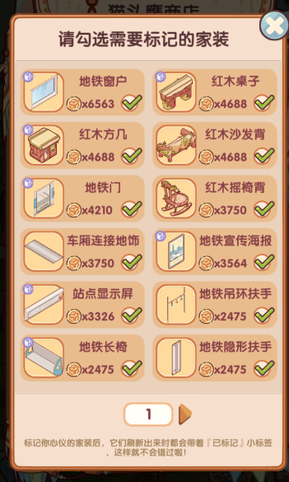
3、UI交互
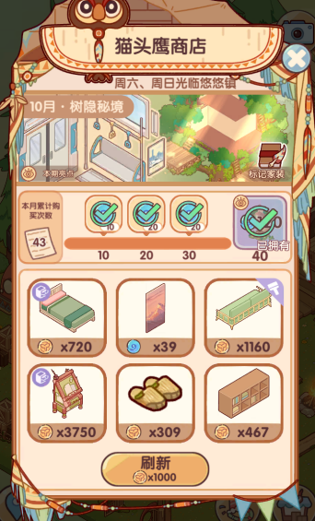

7.3.3 友爱商店
1、核心规则
①商店常驻开放，入口常驻；商品池版本更新迭代调整。
②消耗资源为友爱积分，友爱积分属于社交产出的专属积分，不能转换为其他货币，也不能用其他货币购买友爱积分。
③商品限购规则：不限购、每日限购、终身限购；每日限购0点服务端重置计数。
④友爱积分存储在玩家背包道具表，拥有持有上限；达到上限后继续获取的友爱积分直接丢弃。
⑤兑换成功消耗友爱积分，产出家具、道具写入家园仓库/通用背包；更新商店限购计数。友爱积分不会过期，不受活动周期影响；版本下线商店，玩家已持有的友爱积分保留，等待商店重新上线使用。

2、数据逻辑
配置表示例参考：
Shop_Friend_Config友爱商店配置表
字段 | 数据类型 | 字段说明 | 取值范围
Shop_ID | int | 友爱商店ID | /
Goods_ID | int | 商品ID | /
Cost_Type | int | 消耗道具ID | /
Cost_Num | int | 消耗友爱积分数量 | /
Reward_Json | json | 兑换产出奖励集合 | 家具、道具数组
Limit_Type | Int | 限购类型 | 0（不限购），1（每日限购），2（终身限购）
Limit_Cnt | int | 限购最大购买次数 | /

3、UI交互
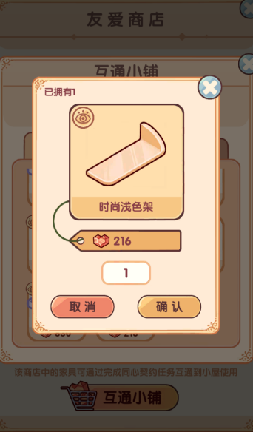
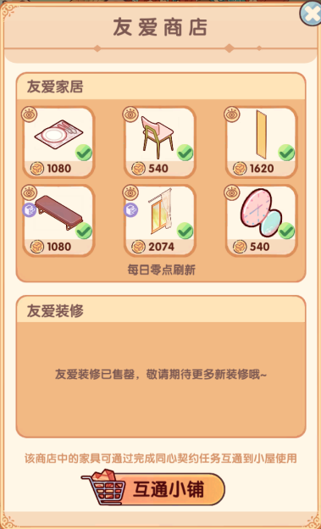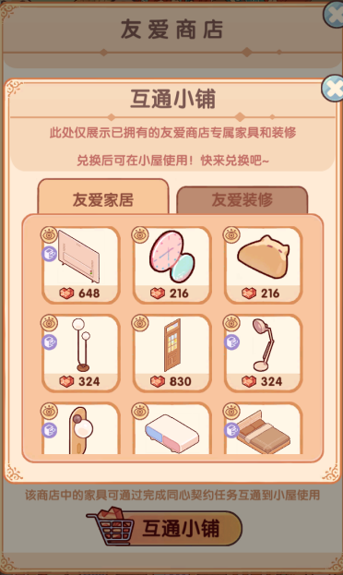

7.3.4 园艺铺子
1、核心规则
①商店常驻开放；商品池随版本更新调整；商品全部围绕花圃种植玩法。
②消耗货币为三叶币；不支持金币、蜗蜗币购买。商品限购类型分为不限购、每日限购；无终身限购品类；每日限购服务端 0 点重置计数。
③售卖内容：各类花种、花盆外观、营养液、种花加速类消耗道具；不出售家园普通家具、外观藏品。购买产出的花种、营养液写入通用背包；花盆外观写入家园花圃外观资产。无商品库存，仅受限购约束。

2、数据逻辑
配置表示例参考：
Shop_Garden_Config园艺铺子配置表
字段 | 数据类型 | 字段说明 | 取值范围
Shop_ID | int | 园艺铺子ID | /
Goods_ID | int | 商品ID | /
Cost_Type | int | 消耗货币ID | 固定为三叶币
Cost_Num | int | 消耗三叶币数量 | /
Reward_Json | json | 兑换产出奖励集合 | 家具、道具数组
Limit_Type | Int | 限购类型 | 0（不限购），1（每日限购）
Limit_Cnt | int | 限购最大购买次数 | /

3、UI交互
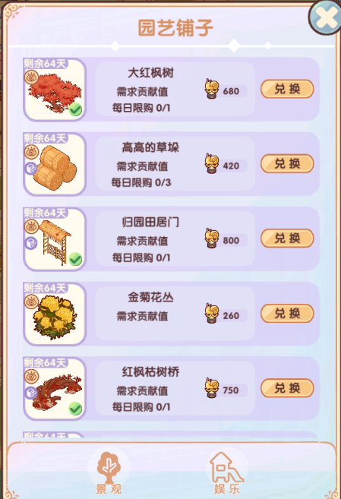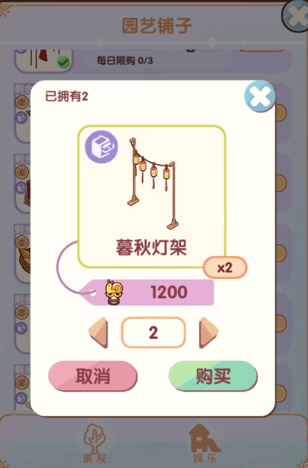

7.3.5 星芒商店
1、核心规则
①商店常驻开放，不随周赛赛季结束而下线；但部分商品会绑定赛季，赛季过期该商品下架。消耗资源为星芒积分；星芒积分不能用货币购买，不可转换为三叶币/金币/蜗蜗币，仅可通过设计师周赛玩法获取。
②商品分为常驻可兑换商品、赛季限定商品；赛季限定商品随对应赛季结束而下架，不再可兑换。限购规则分为不限购、赛季周期限购、终身限购；赛季周期限购计数跟随赛季结束作废，不继承到下一赛季。
③星芒积分存储在通用背包，存在持有上限；达到上限后新获取积分直接丢弃；积分永久有效，不会随赛季结束清零。兑换产出的限定家具写入家园仓库；外观、头像框写入养成系统资产；加工材料写入通用背包。

2、数据逻辑
配置表示例参考：
Shop_Starlight_Config星芒商店配置表
字段 | 数据类型 | 字段说明 | 取值范围
Shop_ID | int | 星芒商店ID | /
Goods_ID | int | 商品ID | /
Cost_Type | int | 消耗道具ID | /
Cost_Num | int | 消耗星芒积分数量 | /
Reward_Json | json | 兑换产出奖励集合 | /
Limit_Type | Int | 限购类型 | 0（不限购），2（终身限购），3（赛季周期限购）
Limit_Cnt | int | 限购最大购买次数 | /
Bind_Season_ID | int | 绑定周赛赛季ID | 0（常驻商品），对应赛季ID

3、UI交互
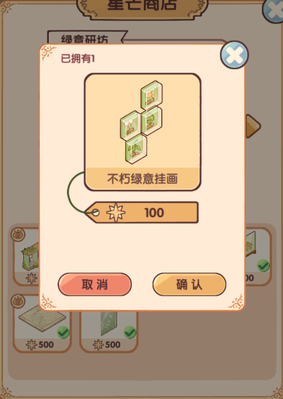
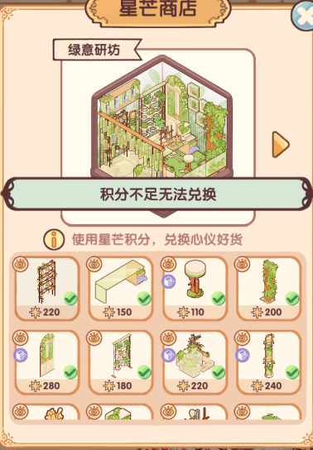
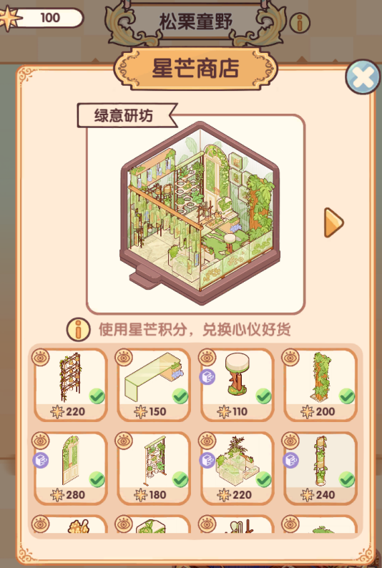

- 商业化&付费系统
8.1 系统概述
设计目标：
①分层商业化，兼顾多圈层用户体验。
面向零氪、微氪、中氪、高氪四类用户做分层付费设计。零氪玩家可以完整体验全部核心玩法循环，核心功能无付费锁；微氪用户提供低门槛月卡、小额直购礼包，售卖游玩便利性；中氪用户提供通行证、主题直购套间，满足收集外观家具的情感诉求；高氪用户开放限定抽卡、高额主题礼包，满足完整全套藏品收集诉求；杜绝不付费就无法推进主线、无法体验核心家园装修的逼氪设计36氪。
②营收结构目标，构建多元健康收入模型。
搭建“订阅（月卡）+通行证（物语）+直购礼包+外观抽卡”的多元收入结构：月卡贡献稳定持续性收入；物语通行证承接版本周期性收入；直购礼包承接节点、IP联动短期脉冲收入；抽卡面向深度收集玩家贡献高ARPU；降低单一付费模块依赖风险，避免营收过度依赖抽卡池子。
③付费意愿与定价管控，匹配目标用户消费心理。
产品核心用户为青年女性休闲碎片化玩家，付费动机以审美收集、游玩减负便利、IP 情怀为主，不存在战斗数值驱动付费。定价体系贴合目标人群价格敏感度，设置梯度价格档位，小额高频为主，大额内容做稀缺限定；付费产出全部为外观、便利特权，不售卖破坏循环的强数值资源；通过版本调研、线上数据观测持续调优档位、礼包内容，规避价格感知过高引发的玩家抵触。
④运营活动支持常规版本、节日周年、IP 联动、公益主题活动的付费商品配置；支持限时限购、累充、首充奖励、档位礼包；支持礼包内容灵活组合，快速响应版本运营诉求。

8.2 付费设计
8.2.1 直购
1、核心规则：
①直购属于一次性买断性付费，购买后立即获取全部礼包内容，不存在持续周期权益。设置多个价格档位，涵盖外观、家具、设计稿、货币道具等多种不同类型的礼包。
②价格定位：
价格档位 | 定价依据 | 目标用户画像 | 产品内容 | 玩家感知回报率（使用蜗壳币价值作为折算） | 商业定位
1元档 | 直播间互通限时道具礼包 | 首次付费用户、路人试水型玩家 | 蜗壳币 | / | 引流纳新
6元档 | 行业通用最低首充档位 | 零氪→付费转化的入口层用户 | 首充专属：少量蜗壳币+1件限定小家具/ 头像框+基础消耗道具等 | 资源折算原价约18-24元，感知倍率3-4倍 | 追求付费用户数扩张
12元档 | 锚定“一杯奶茶钱”价格锚点，用户决策成本极低 | 已完成首充的微氪用户、每日/每周小额付费习惯养成者 | 每日限购礼包、周礼包、小型单件外观礼包 | 资源折算原价约30-40元，感知倍率2.5-3.3倍 | 提升用户付费频次，培养付费习惯
18元档 | 30元正价的6折，价格敏感度极低，冲动付费概率高 | 轻度收集向玩家、活动期间冲动付费用户 | 主题家具及限定头像框/外观+货币/道具、IP联动礼包等 | 资源折算原价约45-60元，感知倍率2.5-3倍 | 版本活动、IP联动的主力脉冲营收档位，单次购买决策快
25-30元档 | 国内休闲游戏月卡/通行证标准定价 | 中轻度核心玩家、稳定活跃的收集向用户、付费用户主力盘 | 完整小套间家具、基础通行证全奖励、中型主题礼包、设计稿 | 资源折算原价约80-110元，感知倍率2.7-3.5倍 | 直购营收的主力档位，也是通行证的基础定价锚点
60-68元档 | 营造“多一倍多一点钱，获得超一倍权益”的性价比感知，国内高阶月卡、豪华通行证通用定价 | 中深度玩家、收集欲强的完成主义者、高活跃用户 | 完整大套间家具+配套外观、双月卡叠加权益/丰富设计稿、豪华通行证全奖励 | 资源折算原价约180-240元，感知倍率2.6-3.5倍 | 核心ARPU 贡献档位，付费用户质量高、LTV 长，高价值用户的主力档位
98-128元档 | 高价格保证完整主题内容的价值感 | 重氪玩家、完成主义收藏家、IP情怀深度用户 | 当期主题全套家具+外观+配套装饰等，丰富设计稿 | 资源折算原价约250-350 元，感知倍率2.5-3.5倍 | 贡献峰值 ARPU，用户数量少但单价高

- UI交互：
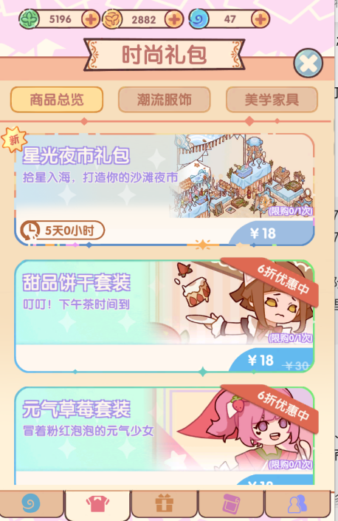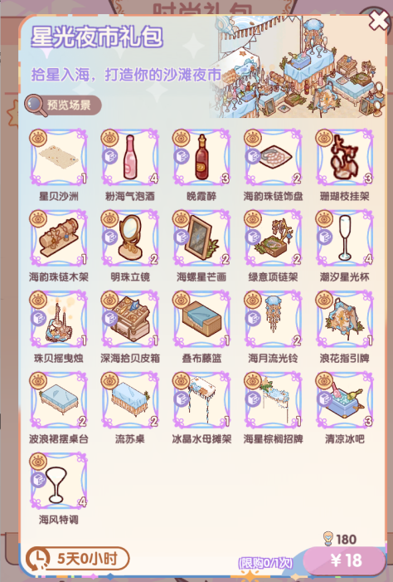

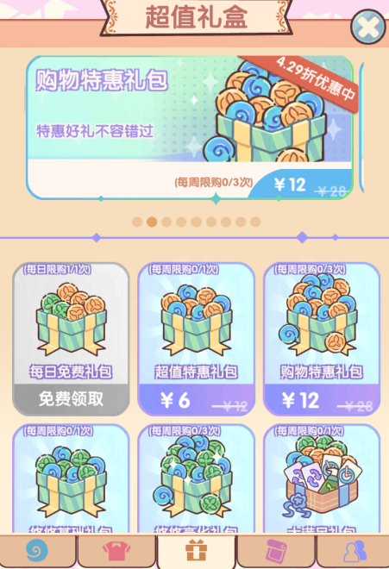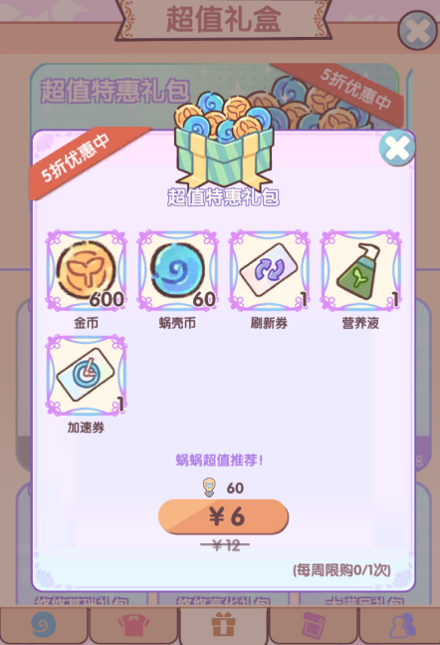

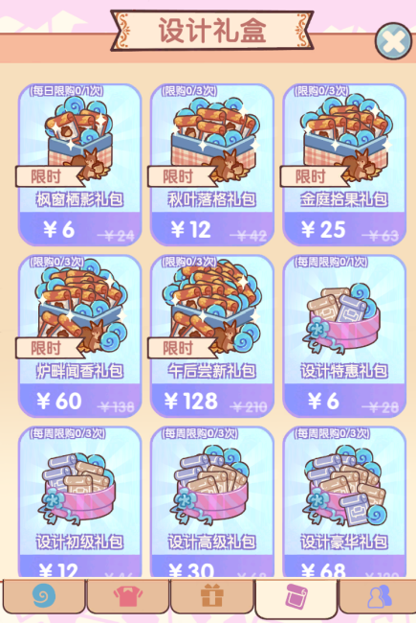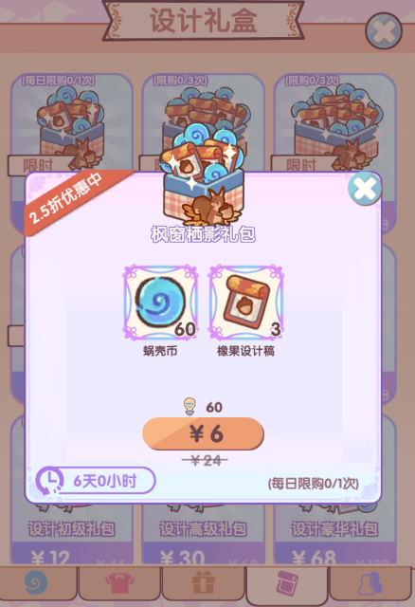

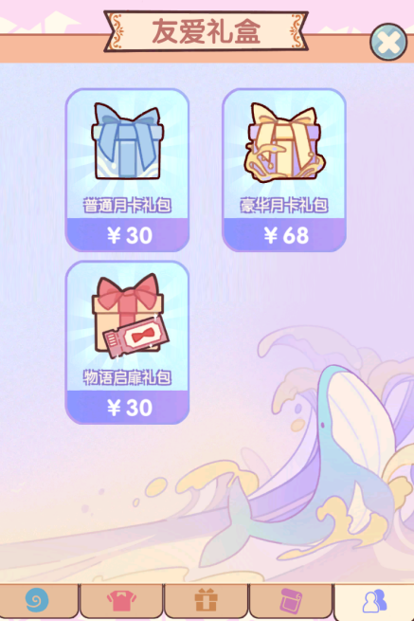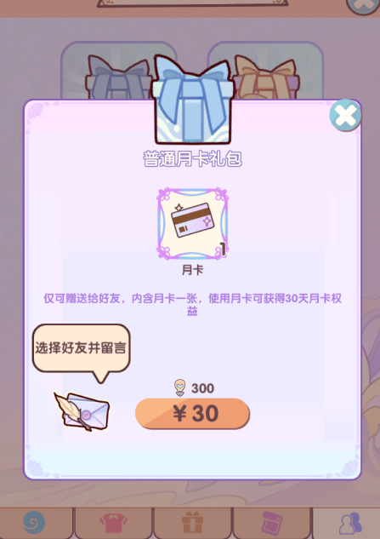

8.2.2 月卡
1、核心规则：
①两种月卡可一起购买，同时生效，且可累积7日待领取奖励。
②严选月卡（30元/月）：
购买即得300蜗壳币；每日固定可得50蜗壳币，100小锤子，100油漆桶；30日累计获得1800蜗壳币；每日随机获得三种随机奖励。30天礼遇含获得本月专属头像、专属头像框，积累300灵感积分。获得通用玩法及地图玩法的专属附加权益。
③尊享月卡（68元/月）：
购买即得680蜗壳币；每日固定可得108蜗壳币，100小锤子，100油漆桶，1高级设计稿、1饵料包、1扭蛋券、1中级资料书；30日累计获得3920蜗壳币。30天礼遇含游戏内免广告、自定义头像、服装方案扩容，积累680灵感积分；可获得当月专属家具。获得升级版的通用玩法及地图玩法的专属附加权益。

2、UI交互：
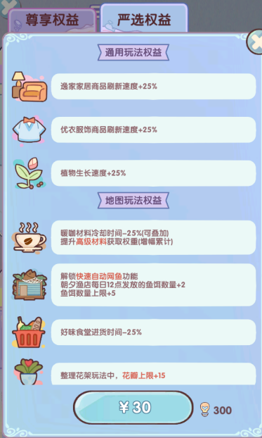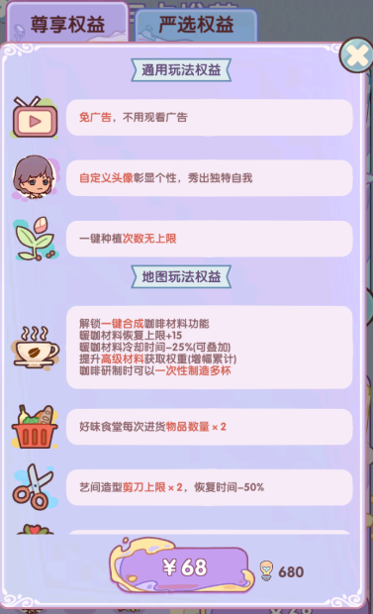

8.2.3 物语
1、核心规则：
①版本周期性通行证（战令系统），每个版本周期约40-50天；分为免费奖励路线、付费高级路线；属于版本周期型付费，承接版本主题收集向诉求，是版本脉冲收入核心模块。
②价格铆钉基础月卡，与严选月卡同价，降低用户决策成本；和月卡形成“双订阅”组合，引导核心玩家同时购买“月卡+通行证”，单用户月度付费稳定在60元档位。
③等级获取主要复用现有日常、限时任务，不新增大量独立繁琐任务，避免玩家因肝度太高放弃购买。周期结束，通行证等级、未领取奖励全部作废；往期限定藏品后续可通过时光胶囊返场（IP 联动除外）。
通行证的ARPU贡献通常高于普通直购礼包，用户为了拿完奖励，往往会配合购买月卡、小额礼包，带动整体消费。

2、UI交互：
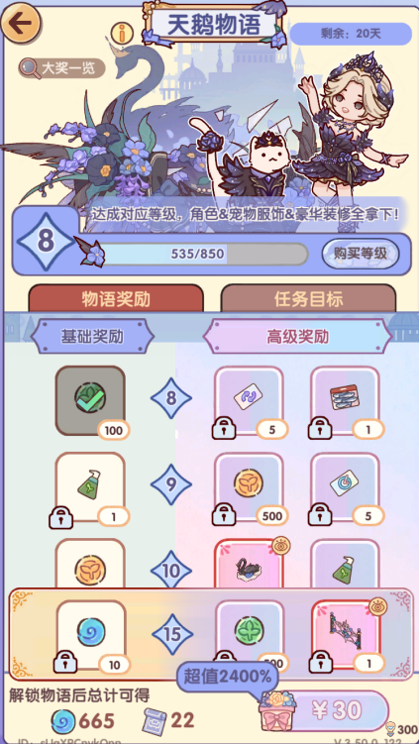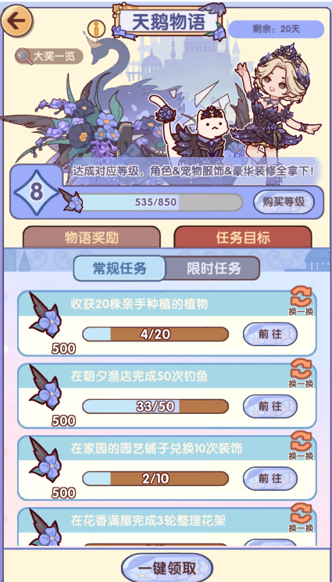

8.3 运营活动（见6.6 限时活动任务）

8.4 抽卡
1、核心规则：
①分为四种设计类型（新限时套间、返场限时套间、高级设计、初级设计），消耗专用设计稿/蜗壳币/金币（使用60蜗壳币可兑换除初级设计稿外任1设计稿，使用200金币可兑换1初级设计稿）。新套间上线前，游戏内将上架定价较低的超值预购礼包，刺激玩家消费。
关于“碎片兑换”：已在任一户型中使用的家居物品需回收至仓库后才可被转换。
②新限时套间：每期上新全新家装套间，采取“大小套间交替轮转”的方式平衡玩家肝氪节奏（但是当前游戏新套间轮转太快，大部分零氪/微氪需在重肝情况下才能达到80%的家具收集度），大套间每20天左右轮换一次，小套间每12天左右轮换一次。
新套间上线期间内，玩家可获得至多6天的登录奖励；设计达一定次数可获得额外家装奖励（大小套间的具体设定值不同，大套间共200+抽，小套间共160抽）。
小套间每抽10次必出罕见家具；大套间每抽15次必出罕见家具；抽卡需使用专属活动设计稿；若活动结束时有未使用的设计稿，可1:1转换为本期常规限时卡池的常规限时卡池或同时段时光胶囊卡池的设计稿。玩家可将抽取的家具转换为灵感碎片，可使用灵感碎片兑换限定家具。
③返场限时套间：时光胶囊设计空间，每期复刻1期返场设计；此胶囊的设计仅会在“时光胶囊”设计空间中复刻，不会出现在后续的限时设计空间中。套间每抽10次必出罕见家具。
新套间上线期间内，玩家可获得至多8天的登录奖励；设计达一定次数可获得额外家装奖励。
④高级设计：每期复刻1期返场设计，每期持续5天左右。每设计1次获得10设计积分，玩家可使用设计积分兑换装修/家具；设计积分不会随套间更换而清空。套间每抽10次必出罕见家具；每过48小时可以免费设计一次。
⑤初级设计：每期复刻1期返场设计，每期持续10天左右。设计不获得额外设计积分，玩家可使用设计积分兑换装修/家具；设计积分不会随套间更换而清空。套间每抽10次必出罕见家具；每过24小时可免费设计一次。

2、UI交互：
限时套间设计：
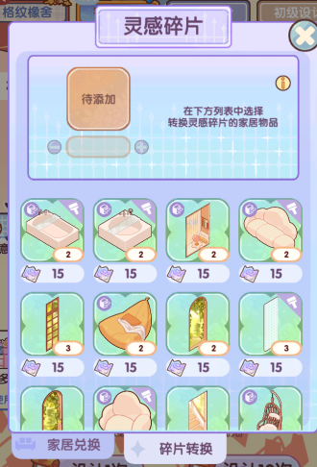
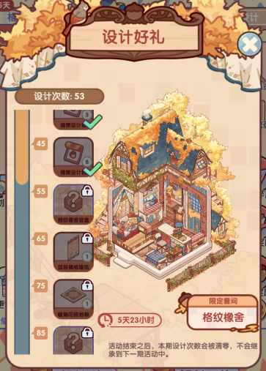
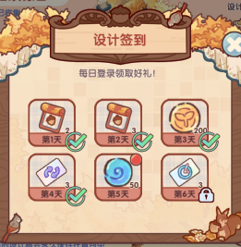
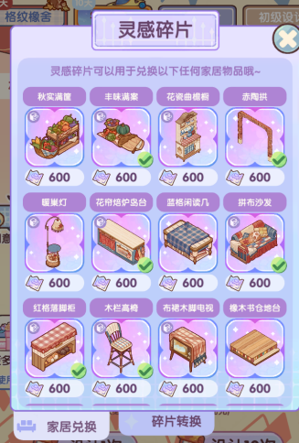
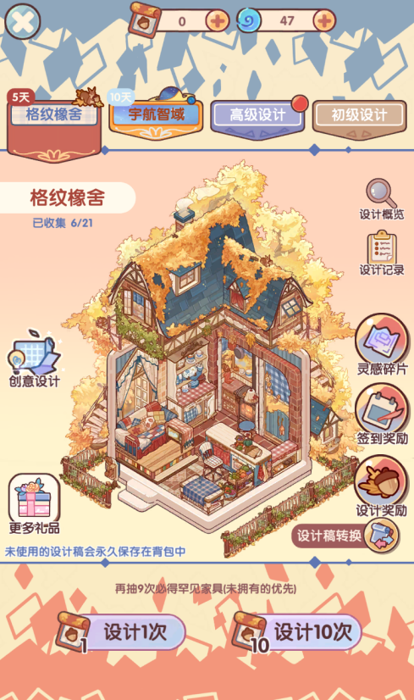

时光胶囊设计：

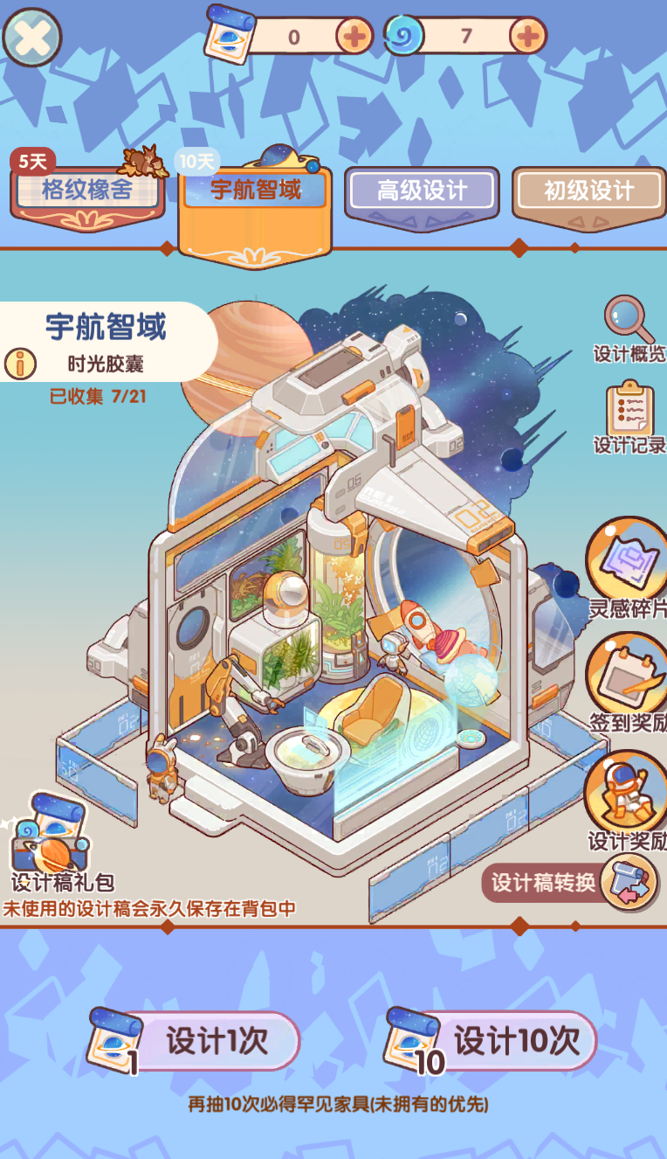
高级设计：
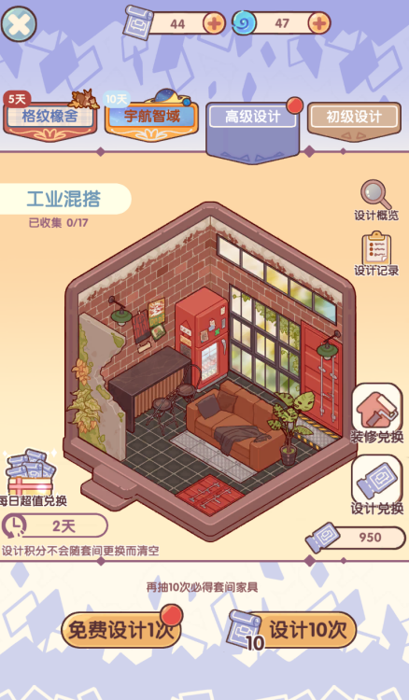

初级设计：
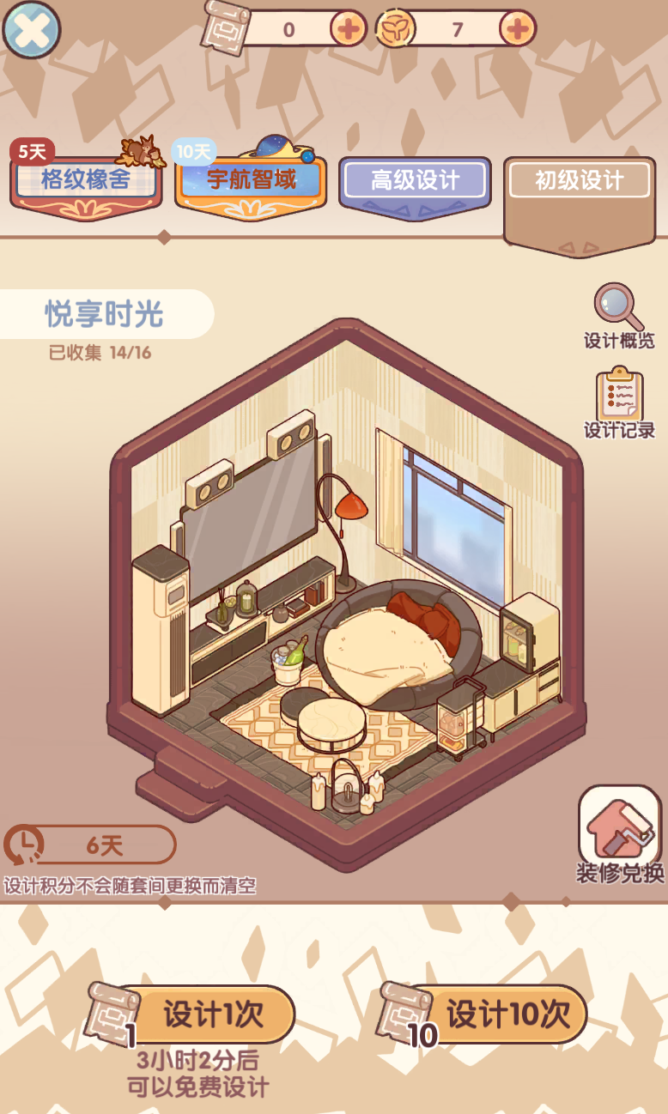

九、通用辅助系统
9.1 系统概述
设计目标：
①统一承载通用辅助能力：将图鉴、背包、邮件、音乐、设置等非核心工具型、服务型功能收敛至同一模块，避免各业务系统重复开发同类基础能力，降低整体研发与后期维护成本。
②标准化能力支撑：为上层业务系统提供统一的资产存取、收集进度校验、消息触达、参数管理接口，各业务模块直接调用能力即可，无需重复造轮子，保证全游戏底层逻辑一致性。
③统一合规与性能兜底：集中处理内容审核、数据缓存、资源加载等底层逻辑，统一把控内容合规风险，优化全游戏资源加载性能与包体大小。所有通用资产、通知、设置变更统一走通用辅助系统接口，留存操作日志，便于线上问题排查与资产回滚。

9.2 图鉴收集系统
1、核心规则：
①图鉴分类体系：覆盖全游戏全部可收集品类，分为家装图鉴、人物服饰图鉴、宠物服饰图鉴、花园图鉴、植物图鉴、鱼类图鉴、料理图鉴、咖啡图鉴背景图鉴、背景图鉴等；大类下再按套装/散件等二级维度拆分，对应各业务系统的产出品类。
②解锁机制：玩家获得对应物品时自动触发图鉴点亮；物品实体归属对应业务系统，图鉴仅做收集记录与标记，不持有物品实例；全部解锁判定逻辑运行在服务端，客户端仅做 UI 展示。
③收集奖励机制：按套装、按分类设置梯度奖励；集齐对应套装/分类可领取图鉴积分、货币、消耗道具等奖励；奖励仅可领取一次，服务端持久化记录领取状态。
④进度展示规则：支持按分类筛选、按稀有度排序、按套装查看；展示总收集进度、单分类收集进度、单套装收集进度；同步展示累计图鉴积分。
⑤跨系统联动：各业务系统产出新物品时，调用图鉴系统接口同步更新收集进度；图鉴奖励发放调用经济货币系统接口完成资产下发。

2、UI交互：
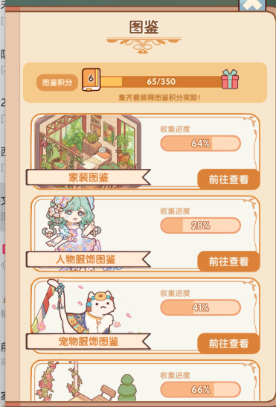
家装图鉴（此处为示例，小镇生产等环节的图鉴也隶属于本系统）：
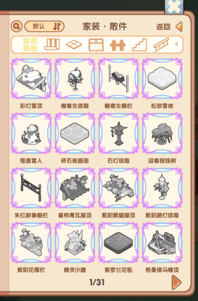
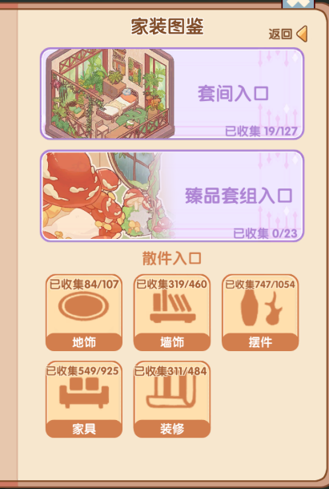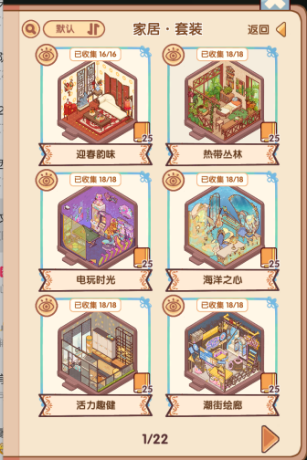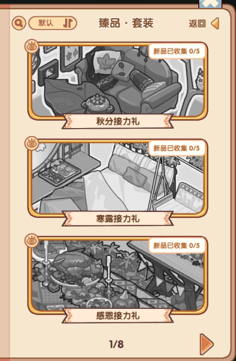

9.3 背包系统
1、核心规则：
①资产分类与边界：通用辅助系统背包仅存储非家具类资产，包含各类消耗道具、加工材料、花种、鱼饵、活动代币、各类积分道具；家具类资产独立存放于家园装修系统家具仓库，两套资产严格隔离，互不交叉。
②统一出入口规则：所有业务模块的道具发放、扣减均调用背包系统标准化接口；不允许业务模块直接修改背包数据，保证资产变更收口，便于风控与日志追溯。
③存储规则：采用堆叠制存储，可堆叠物品按物品ID合并记录数量；唯一型物品单条独立存储；背包无格子数量上限，不设置背包满强制卡点，适配休闲收集向玩家体验。
④操作能力：支持物品使用、出售、兑换、批量选择、数量调整；客户端做前置数量校验，最终扣减校验在服务端执行。
⑤数据持久化：全部背包资产服务端持久存储；客户端本地做缓存，提升打开速度；跨设备登录时由服务端下发完整背包数据，覆盖本地缓存。

2、UI交互：
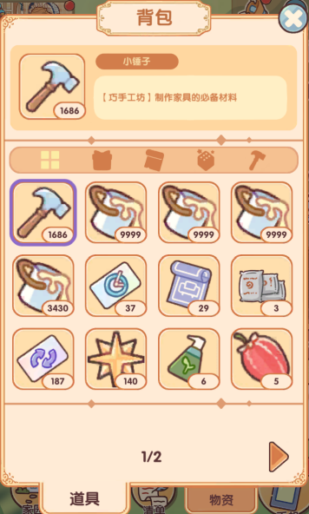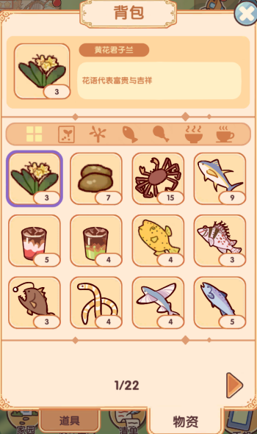

9.4 邮件系统
1、核心规则：
①邮件分类：分为系统公告类、奖励发放类、社交通知类、活动提醒类；系统公告、奖励邮件由运营/系统触发；社交通知由社交模块触发；活动提醒由任务/活动系统触发。 ②奖励邮件机制：涉及资产发放的奖励邮件，资产存放于邮件附件中，玩家手动点击领取后才计入背包/库；未领取的奖励邮件到期后自动清理，资产不补发。
③存储与清理规则：未读邮件统一红点提示；支持一键领取全部可领取奖励邮件。系统公告永久保留；奖励邮件保留30天；社交通知、活动提醒保留 15 天；过期邮件自动清理，释放存储资源。
④各业务模块调用邮件系统接口发送对应通知；邮件系统统一管理触达逻辑，不处理业务本身逻辑。邮件列表、已读状态、领取状态全部服务端存储；跨设备登录同步未读状态与邮件列表。

2、UI交互：
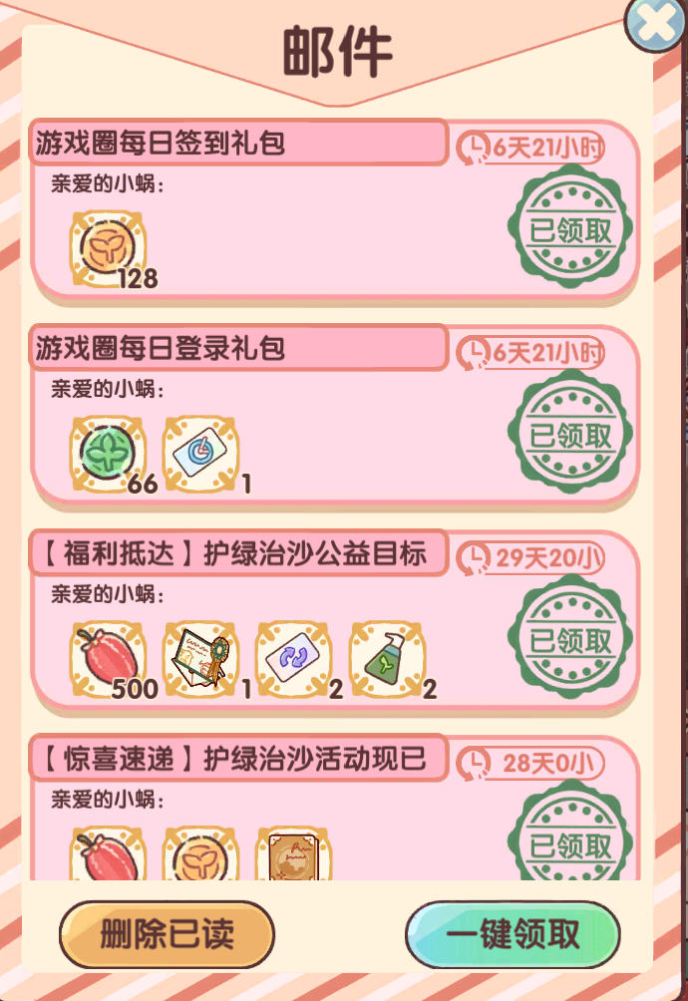

9.5 悠悠音乐
1、核心规则：
①游戏中部分音频素材来源：
FreePD:https://freepd.com/
freeSFX:https://freesfx.co.uk/
②音频分为场景BGM、交互音效等；不同场景（家园、小镇、编辑界面、活动界面）自动切换对应BGM；交互操作对应独立音效反馈。
③播放控制：支持玩家于“悠悠音乐”内选择在家园内播放的BGM；支持全局音乐开关、音效开关；支持音量独立调节；设置界面统一提供音量调节入口；支持后台暂停/恢复播放逻辑。
④采用按需加载＋本地缓存策略，音频资源随对应场景触发加载，空闲资源自动释放，控制安装包体大小与运行内存占用。支持音频层级混合，音效复用播放池，减少重复加载；弱网环境下优先保证核心音效，BGM 降级加载。

2、UI交互：
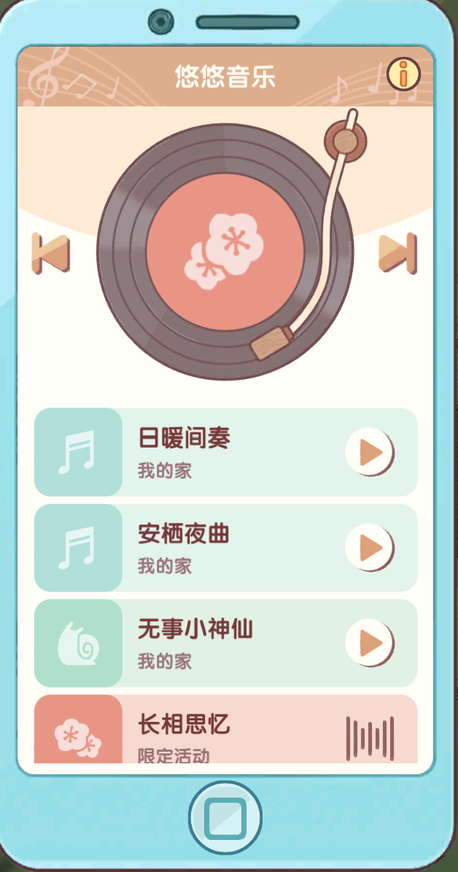

9.6 设置系统
1、核心规则：
①统一入口设计：承载游戏全部全局设置项，分为账号设置、隐私设置、音视频设置、工具服务四大类，提供集中管理入口，避免设置项分散。
②账号与隐私设置：支持玩家昵称修改、生日设置、社交隐私码管理；支持屏蔽陌生人拜访、屏蔽陌生人好友申请；全部设置服务端持久化，跨设备同步生效。
③音视频与显示设置：支持音乐音量、音效音量独立调节；支持家园光影开关、画质档位调节；设置项变更实时生效，对应模块读取设置参数。
④工具与服务入口：集成兑换码兑换、联系客服、订阅提醒、名称修改等工具入口；提供用户协议、隐私政策等合规入口。
⑤数据权限规则：所有设置项均由服务端权威存储；客户端仅做本地展示，修改设置需提交服务端校验生效，防止本地篡改隐私、权限设置。设置系统仅做参数配置与入口承载，不实现具体业务逻辑；具体业务逻辑由对应模块读取设置参数后执行。

2、UI交互：
